M Y B E E P L A T F O R M
업무 스킬 설계서
D15 부품·반제품 구매업무
업무코드 27건 · 스킬 설계 · 플로우차트 · 단계별 설명
구분 | 내용
문서번호 · 버전 · 작성일 | MB-SKL-2026-D15 · v2.0(설계안) · 2026-10-28
기준 | MyBee 설계지시문 v5.24 제12.10.16 ~ 12.10.24조(공용 비용 일반 — 인건비 · 사무실 사용료 · 출장비 · 기타) · DB 테이블설계서 v3.28 제0AI부(공용 비용 배분안 · 배분 줄 · 강제 규칙 R42) · MyBee 설계지시문 v5.23 제12.10.8 ~ 12.10.15조(공용 부품 통합 구매와 1회 결재) · DB 테이블설계서 v3.27 제0AH부(남는 수량 재고 mbpur.surplus_stock · 강제 규칙 R41) · MyBee 설계지시문 v5.15 제12.10조(기준생산계획 · 자재소요계획과 생산 지시의 순서) · DB 테이블설계서 v3.21 제0AB부(MRP 실행 · 계획 오더 · 강제 규칙 R36) · · DB 테이블설계서 v3.19 제0Z부(BOM 자리별 승인 대체 · 로트 단위 대체 · 강제 규칙 R35) · BOM 대체부품 · 로트 자동 대체 설계서 v1.0 · 제4.9조(3층 구조) · 제4.10조(스킬 설계 절차) · 제6.10조(Trust Agent · VA · TA · 감사 PA 역할) · 제6.11조(착수 판정 — 판정 게이트 한 번 호출 · Trust Agent ⓐ 세션 · ⓑ 착수) · 제8.7조(판정 기준 보호) · 제7.5 · 7.6조 · 제7.7조(홍보·IR 이벤트 — 7.7.2 감사 PA 원천은 평가기가 만든다) · 제7.8조(감사 기동 — 7.8.5 기동 이벤트는 플랫폼 이벤트 평가기가 만든다 · 7.8.6 착수 처분은 감사 PA · 7.8.7 구분이 둘이면 두 감사 PA 에 각각) · 제9.5조
개정 v2.0 (공용 비용 일반 — 발주 배분안) | 공용 비용 일반 반영(설계지시문 v5.24 제12.10.16 ~ 12.10.31조 · DB 테이블설계서 v3.28 제0AI부 · 강제 규칙 R42-01 ~ R42-17, 신설 mbacct.cost_share_plan · cost_share_line · cost_basis_source) — 공용 부품 방식(결재 대상 하나 · 사람 결재 한 번 · 귀속은 줄)을 인건비 · 사무실 사용료 · 출장비 · 용역 · 기타 경비로 넓혔다. 배분 기준값은 사람이 적지 않고 원장에서 자동 계산하며(부품 제품 BOM · 인건비 업무 BOM · 공간 · 라이선스 사람 매개 연쇄 · 출장 일정과 소통 기록), 결재 때 계획 · 정산 때 실적으로 나누고 허용 오차 안이면 다시 결재하지 않으며, 미배분 몫은 상시 업무 프로젝트에 둔다. 새 동작은 이미 있는 규칙 · 기록 · 승인 단계에 넣었다 — 실행 수단 · 단계 수 · 처리 순서 · 플로우차트는 그대로다. 고친 곳 : FL0015001 3단계 스킬 설계 ; FL0015010 1단계 스킬 설계 ; FL0015009 5단계 설명 ; FL0015009 5단계 스킬 설계 ; FL0015010 4단계 스킬 설계.
개정 v1.9 (공용 부품 통합 구매 · 1회 결재) | 공용 부품 통합 구매와 1회 결재 반영(설계지시문 v5.23 제12.10.8 ~ 12.10.15조 · DB 테이블설계서 v3.27 제0AH부 · 강제 규칙 R41-01 ~ R41-12, 신설 mbpur.surplus_stock) — 여러 프로젝트(A · B · C · D …)가 함께 쓰는 부품을 발주 한 건 · 사람 결재 한 번(발주 승인)으로 사고, 원가 · 예산은 발주 라인의 프로젝트로 나눈다. 로트 올림은 품목 합계로 한 번 하고, 남는 수량은 발생 프로젝트를 기억하는 재고자산으로 두었다가 불용이 되면 발생 프로젝트의 원가 · 예산으로 넘긴다. 새 동작은 이미 있는 규칙 · 기록 · 승인 단계에 넣었다 — 실행 수단 · 단계 수 · 처리 순서 · 플로우차트는 그대로다. 고친 곳 : FL0015001 3단계 스킬 설계 ; FL0015001 3단계 설명 ; FL0015003 3단계 스킬 설계 ; FL0015003 3단계 설명 ; FL0015007 8단계 스킬 설계 ; FL0015007 8단계 설명 ; FL0015009 5단계 스킬 설계 ; FL0015009 3단계 설명 ; FL0015009 5단계 설명 ; FL0015010 3단계 스킬 설계 ; FL0015010 4단계 스킬 설계 ; FL0015010 3단계 설명 ; FL0015010 4단계 설명 ; FL0015011 2단계 설명 ; FL0015012 4단계 스킬 설계 ; FL0015012 8단계 설명 ; FL0015017 6단계 스킬 설계 ; FL0015017 6단계 설명 ; FL0015019 5단계 스킬 설계 ; FL0015019 5단계 설명.
개정 v1.8 (MPS · MRP 순서) | FL0015001 자재소요계획(MRP) 실행이 BOM 전개 · 재고 차감을 한 곳에서 한 번만 한다 — 확정 MPS 를 하위 단계 순서로 MBOM 에 전개해 필요일 순으로 재고 · 미입고 발주를 차감하고 로트 크기 · 조달 기간 역산으로 구매 · 제조 계획 오더와 로트 단위 대체 계획 · 부족 예외를 원장(mbpur.mrp_run · mrp_planned_order)에 남긴다. FL0015002 구매요청 등록은 구매 계획 오더를 근거로 하고 전환 상태로 바꾼다. 업무코드 이름 · 산출물 · 완료 기준 · 선후도 고쳤다(코드체계 v3.17). 실행 수단 · 단계 수 · 처리 순서는 그대로다. 고친 곳 : FL0015001 1단계 이름·설명·비고 ; FL0015001 3단계 이름·설명·비고 ; FL0015001 4단계 이름·설명·비고 ; FL0015001 5단계 이름·설명·비고 ; FL0015001 6단계 이름·설명·비고 ; FL0015014 1단계 비고 ; FL0015002 1단계 설명 ; FL0015002 5단계 설명·비고 ; FL0015001 절차 요약 ; FL0015002 절차 요약 ; FL0015001 담당자 유의.
개정 v1.7 (BOM 대체부품 · 로트 단위 자동 대체) | BOM 대체부품 · 로트 단위 자동 대체 반영(DB 테이블설계서 v3.19 제0Z부 · 강제 규칙 R35-01 ~ R35-12, 신설 mbdev.bom_substitute · mbmfg.lot_substitution) — 소요량 산출은 대체가 적용된 자리를 원본 대신 대체 부품 소요로 세고, 납기 관리는 로트 단위 대체로 이미 흡수된 지연을 따로 표시한다. 새 동작은 이미 있는 규칙 · 기록 · 승인 단계에 넣었다 — 실행 수단 · 단계 수 · 처리 순서는 그대로다. 고친 곳 : FL0015001 1단계 설명 ; FL0015001 3단계 설명 ; FL0015014 4단계 설명 ; FL0015001 절차 요약.
개정 v1.6 (전체 문서 정합성 3차 검증) | 전체 문서 정합성 3차 검증 정정 — 기준을 설계지시문 v4.6 으로 올렸다(18권이 v4.0 · v4.3 으로 갈려 있었다). 공통 장: 판정 게이트 한 번 호출과 Trust Agent 2단(ⓐ 세션 판정 · ⓑ 착수 판정, 6.11.1)을 도입 문단 · 역할 분담 표 · 착수 판정 행에, VA 가 보는 기간을 업무상 기간으로(6.6.3), 통합 쟁점 I-1 의 정본을 판정 기준 원장의 버전으로(6.6.6 · 8.7.2), 감사 PA 가 원천인 홍보·IR 이벤트는 플랫폼 이벤트 평가기가 만든다(7.7.2 단서)를 2.1 · 업무코드 상자 · 완료 후 행에 반영했다.
개정 v1.5 (전체 문서 정합성 2차 검증) | 전체 문서 정합성 2차 검증(설계지시문 v3.9 대조)의 정정 — 기준을 설계지시문 v4.0 으로 올렸다(코드체계 v2.8 · 업무코드_스킬·로직도구_실행순서 v1.4). 공통 장 문구 정정: 제2장 도입 문단의 버전 구분(v3.4 는 VA · TA · 감사 PA 역할 분담, Trust Agent · I-9 · I-10 · 판정 순서는 v3.8), 2.1 받는 쪽 행의 정식 업무명(FL0017003 미공개중요정보 보유자 등재) · 발신 PA 통지 · 분류 기한 초과 상신, 2.3 스킬 설계에 미치는 것(직무분리 · 금지 쌍은 VA 판정 결과 대조 · 판정 기준 작성 완료 기준 · 스킬 단계의 감사 직접 기동 금지), 1.2 LLM 판단 행의 4.10.8 표기를 18권에 통일, 3.2 골든셋 지표의 뜻 칸(판정 · LLM 판단 외 업무를 따로 셈), 개정 이력 행의 버전 번호. 스킬 단계 정정 — FL0015010 발주 승인: 3단계 「직무분리·한도 판정」→「승인 경로 판정」, 3단계 뒤 판단 「직무분리를 만족하는가?」→「VA 직무분리 판정이 통과인가?」 (정정 사유: VA 몫인 직무분리를 스킬 단계가 다시 판정(6.11.4 · 8.7.9)).
개정 v1.4 (설계지시문 v3.8) | 제2장 공통 규약의 역할 분담에 Trust Agent 행과 통합 쟁점 I-9 · I-10 을, 사건 기동 규칙에 판정 기준 보호 5건을 더했다(코드체계 v2.6 · DB 테이블설계서 v2.6).
개정 v1.3 (v3.7 권장안 확정) | LLM 판단(T7) 뒤 규칙 · 사람 · 승인 대조 없이 외부 부작용으로 가던 흐름을 고쳤다(지시문 v3.7 4.10.8). FL0015011 5단계에 T6 「서면 필수 기재 판정」 추가(7 → 8단계). 기존 3단계 사유가 가리키던 「서식 규칙」이 실제로는 없었다
읽는 사람 | 업무 담당자(흐름 이해) · 스킬 설계 검토자(설계 승인)
상태 | 설계안 — 업무를 실제로 수행해 본 검토자의 승인 전. 승인되면 스킬 단계 정의(mbcode.skill_step)로 등록한다

목차
목차를 갱신하려면 이 영역을 선택하고 F9 를 누르십시오.

용어 정의
이 문서에서 쓰는 말의 뜻이다. 뜻이 갈리는 말을 먼저 못박아 두고 본문에서는 이 뜻으로만 쓴다.
용어 | 뜻 | 왜 이렇게 쓰나 · 주의
버전 (version) | 문서 · 기준 · 정의가 고쳐질 때마다 매기는 번호. v1.0 → v1.1 처럼 올라간다. 예전 문서에서 「판」이라고 부르던 것을 이 문서부터 버전으로 부른다. | 옛 버전은 고치지 않고 그대로 두고 새 버전을 따로 낸다. 그래야 그때 무엇을 보고 결정했는지 나중에 되살릴 수 있다.
DB Table | 데이터베이스에 실제로 만들어지는 표. 예) mbproj.project_request. 예전 문서에서 그냥 「표」라고 부르던 것을 DB Table 로 부른다. | 문서 안에서 읽으라고 그린 표(비교표 · 목록표)는 그대로 「표」라고 부른다. 둘을 섞지 않는다.
중복 실행 방지 (idempotency) | 같은 요청이 두 번, 세 번 들어와도 결과가 한 번 처리한 것과 똑같게 만드는 성질. 예를 들어 신청서 제출 버튼을 두 번 눌러도 신청은 하나만 생기고, 통신이 끊겨 시스템이 같은 요청을 다시 보내도 돈이 두 번 나가지 않는다. | 왜 필요한가 — 네트워크는 끊기고, 시스템은 답이 없으면 다시 보내고, 사람은 버튼을 두 번 누른다. 이 세 가지는 막을 수 없으므로 두 번 와도 안전하게 만든다.
중복 실행 방지 키 (idempotency key) | 같은 요청인지 가리는 열쇠. 이 열쇠가 같으면 새로 처리하지 않고 먼저 처리한 결과를 그대로 돌려준다. 예) 프로젝트 신청의 열쇠는 「회사 + 신청번호 + 개정차수」다 — 같은 신청서를 두 번 보내도 신청은 하나다. | 열쇠는 업무적으로 뜻이 있는 값으로 만든다. 시각 · 난수 · 재시도 횟수 · 서버 이름처럼 매번 달라지는 값은 넣지 않는다. 넣으면 두 번째 요청이 「다른 요청」이 되어 중복이 생긴다.
되돌릴 수 없는 일 (non-idempotent) | 이체 · 발송 · 신고처럼 한 번 나가면 되돌리기 어려운 일. 이런 단계는 중복 실행 방지 키를 반드시 두고, 답이 없으면 다시 보내지 않고 조회해서 결과를 확인한다. | 답이 없는 상태를 「모름」으로 두고 사람이 확인하게 한다. 다시 보내는 것이 가장 위험하다.
업무코드 | 회사의 일을 더 쪼갤 수 없는 단위로 나눠 붙인 코드. 예) FL0012001 프로젝트 신청. 사람이 하든 에이전트가 하든 같은 코드로 부른다. | 모든 일은 업무코드로 수행되고, 보상 · 원가 · 기록이 모두 이 코드에 붙는다.
업무영역 | 업무코드를 묶는 큰 분류. D01 HW개발 … D18 감사, 그리고 이 문서의 D19 프로젝트기획·생성. | 코드 안의 두 자리(FL0019001)가 업무영역이다.
스킬 · 도구 · 규칙 | 업무코드를 수행하는 세 가지 수단. 스킬은 AI 가 문장을 읽고 쓰는 일, 도구는 계산 · 서식 · 외부 연결처럼 정해진 대로 도는 프로그램, 규칙은 조건과 결론을 표로 적어 둔 판정. | 수치와 판정은 도구와 규칙이 한다. AI 는 수치를 만들지 않는다.
PA · IA · EA · TA · VA | PA 는 프로젝트를 맡는 에이전트(프로젝트 1개에 1개), IA 는 사람의 말을 알아듣고 업무로 잇는 에이전트, EA 는 법무 · 회계 같은 전문가 의견을 내는 에이전트, TA 는 외부 시스템을 부르는 에이전트, VA 는 결과를 검증하는 에이전트. | 외부로 나가는 일은 TA 만 한다.
자율 수준 L1 · L2 · L3 | 에이전트가 사람 없이 어디까지 갈 수 있는지. L1 은 사람이 결정, L2 는 에이전트가 하되 사람이 승인, L3 는 에이전트가 하고 사람은 나중에 본다. | 위험이 큰 업무일수록 낮은 수준을 쓴다.
NVT 토큰 | 업무를 수행하면 쌓이는 회사 안의 점수. 연말에 단가를 곱해 인센티브 · 연봉에 반영된다. | 직책이 아니라 수행한 업무에 붙는다.
채택 보상금 | 제안이 채택되었을 때 제안자에게 한 번 주는 보상. 직원은 토큰으로, 외부 제안자는 현금으로 받는다. 상한 500만 원. | 가결(직원) 또는 용역 계약 체결(외부) 때 지급한다.
사업화 성과 보상 | 제품 · 서비스가 실제로 팔린 뒤 해마다 나누는 보상. 연간 순매출의 0 ~ 3% 안에서 위원회가 정한다. | 제안 20% · 원 기여 30% · 진행 기여 50% 로 나눈다. 진행 기여는 해마다 다시 계산한다.
판정 기준 버전 | 문턱 값 · 요율 · 가중치처럼 나중에 바뀔 수 있는 숫자를 화면이나 규칙 본문에 박지 않고 따로 모아 둔 것. 예) PRJ-ECON(경제성) · PRJ-RESEARCH(조사) · PRJ-REWARD(보상). | 값이 바뀌면 새 버전을 게시하고, 지난 판정은 그때 버전으로 다시 볼 수 있다.
개정차수 | 한 신청서를 고쳐 다시 낼 때 올라가는 번호. 제출한 개정차수는 고치지 않고 새 개정차수를 만든다. | 중복 실행 방지 키의 한 조각이기도 하다.
관리 최소집합 | 모든 프로젝트에 반드시 담기는 D12 업무코드 5건(개설 · 업무 구성 확정 · PM 지정 · 진행 보고 집계 · 종결). | 빼거나 바꿀 수 없다.
게이트 | 다음 단계로 넘어가려면 통과해야 하는 관문. 이 문서에서는 G-1 등재 · G0 아이디어 · G1 기획 · G2 신청 · G3 심의 · G4 착수. | 게이트마다 무엇을 확인하는지 정해 둔다.
사전 조사 | 신청 전에 에이전트가 하는 조사. 시장 조사(시장 규모 · 경쟁 동향)와 소요 비용 조사(개발 기간 · 단계별 비용) 두 가지다. | 조사는 에이전트가 하고, 채택은 사람이 승인한다.
TAM · SAM · SOM | 시장 크기를 세 겹으로 본 것. TAM 은 품목 전체 시장, SAM 은 우리가 닿을 수 있는 시장, SOM 은 실제로 가져올 수 있는 몫(하단 · 상단). | 편익의 판매 수량은 SOM 하단을 기본으로 쓴다.
위험 조정 편익 현재가치 | 앞으로 생길 편익을 확신도로 깎고(H 100% · M 70% · L 40%), 먼 미래의 돈을 할인율로 줄여 오늘 값으로 바꾼 금액. | 이 값이 프로젝트의 「기대 가치」가 된다.
NPV · 편익/비용 · 회수 기간 · 민감도 | NPV 는 편익 현재가치에서 비용 현재가치를 뺀 값, 편익/비용 은 그 둘의 비율, 회수 기간 은 들인 돈을 되찾는 데 걸리는 햇수, 민감도 는 편익이 20% 줄고 비용이 20% 늘어도 견디는지 본 것. | 네 숫자를 함께 보아야 한 쪽으로 치우치지 않는다.
배경 IP | 제안자가 이 제안 이전부터 가지고 있던 기술 · 저작물. 채택되어도 회사가 가져가지 않고 쓸 권리(통상실시권)만 받는다. | 이것을 빼지 않으면 좋은 외부 제안자가 참여하지 않는다.
순매출 | 매출액에서 반품 · 에누리 · 할인을 뺀 금액. 사업화 성과 보상의 기준이 된다. | 회계 원장에서 자동으로 뽑는다.

제1장 이 문서를 읽는 법

1.1 업무코드마다 싣는 것
순서 | 내용 | 누가 주로 보나
기본 정보 · 꼭 알아야 할 점 | 업무코드 속성, 앞뒤 업무, 그 업무에서 담당자가 놓치기 쉬운 세 가지 | 업무 담당자
① 스킬 설계 | 업무를 실제 하는 순서, 단계마다의 실행 수단과 판정 사유, 업무코드 칸(대표 수단 · 중복 실행 방지 키 · 승인 결속 항목 등) | 스킬 설계 검토자
② 플로우차트 | 누가(사람 · 에이전트 · 도구 · 시스템 · 외부) 무엇을 어떤 순서로 하는지 가로줄(레인)로 그린 그림. 새 쪽에서 시작한다 | 업무 담당자
③ 단계별 설명 | 단계마다 무엇을 하나, 담당자가 할 일, 알아 둘 점 · 막히면. 판단 분기는 「판단」 행으로 넣는다 | 업무 담당자
홍보·IR 이벤트 · 감사 기동 표시(v3.4) | 그 업무를 마치면 홍보·IR PA 에 이벤트가 가는지, 업무감사 PA · 회계감사 PA 의 감사 기동 원천인지. 단계별 설명 끝에 「완료 후」 행으로 넣는다. 전사 규약은 제2장 | 업무 담당자 · 검토자

1.2 실행 수단 8종과 플로우차트 레인
수단 | 이름 | 하는 일 | 플로우차트 레인 | 맡기지 않는 것
T1 | 사람 작업 | 판단 · 결정 · 서명 · 물리 작업 | 업무 담당자 | 반복 계산 · 조회
T2 | 외부 연동 | 외부 기관 · 거래처 · 설비 호출. 부작용의 유일한 통로 | 외부 연동(TA) | 판단 · 계산
T3 | 전문 엔진 | 급여 · MRP · 통계 등 성숙한 엔진 | 도구 | 엔진 밖 규칙 하드코딩
T4 | 계산 도구 | 정확한 수치를 결정론적으로 계산 | 도구 | 해석 · 문장
T5 | 서식 생성 | 정해진 형식의 문서 · 파일 | 도구 | 수치 계산
T6 | 데이터 규칙 | 조건 → 결론을 표로 판정 | MyBee 시스템 | 자유 해석
T7 | LLM 판단 | 해석 · 요약 · 분류 제안 · 초안(전문가 의견은 EA 레인) | 담당 에이전트 / 전문가 에이전트 | 수치 산출 · 판정 확정 · 부작용 결정 · 규칙 · 사람 · 승인 대조 없이 외부로 나가는 산출(4.10.8)
T8 | 플랫폼 기본 | 조회 · 상태 전이 · 기록 · 알림 | MyBee 시스템 | 업무 판단

1.3 표와 그림의 표시
표시 | 뜻
CP (체크포인트) | 이 단계가 끝나면 기록을 남긴다. 여기서 멈춰도 권한 · 승인 · 입력 · 버전 · 상태를 다시 확인한 뒤 이어서 재개한다(지시문 7.6)
승인 | 승인 요청 시 값을 고정(스냅샷)하거나, 실행 직전에 승인된 값과 지금 값을 대조하는 단계(9.5)
부작용 — 없음 / 기록(중복 실행 방지) / 되돌릴 수 없음 | 되돌릴 수 없음(빨간 굵은 테두리)은 이체 · 제출 · 발송처럼 할 때마다 효과가 쌓이는 외부 행위. 응답이 없으면 다시 보내지 않고 조회로 확인한다(7.5)
수치 | 금액 · 수량 · 비율 · 기한 등 수치를 만드는 단계. 반드시 등록된 도구가 계산한다(4.9.6)
중복 실행 방지 키 | 같은 업무 사건을 가리키는 키. 같은 요청이 여러 번 와도 결과는 한 번만 생긴다. 시각 · 실행 ID · 재시도 회차는 넣지 않는다
승인 결속 항목 · 허용 오차 | 승인 후 이 항목이 바뀌면 승인이 무효가 되어 다시 승인받는다. 허용 오차는 승인 시점 대비 누적으로 따진다
자율 수준 상한 | L1 건별 승인 후 실행 · L2 조건부 자동 · L3 자동 후 표본 감사. 실적으로만 올라가고 위험 치명은 L2 까지
골든셋 | 판정 품질을 재기 위해 사람이 정답을 확정한 평가 사례 모음(15.1)
판단 분기(마름모) | 「예」는 초록 화살표로 다음 단계, 「아니오」는 빨간 화살표로 처리 상자. 점선은 되돌아가거나 다른 업무를 기다리는 흐름

제2장 전사 공통 규약 — 홍보·IR 이벤트 · 감사 기동 · 역할 분담
설계지시문 v3.4 는 모든 업무 PA 에 공통으로 적용되는 세 규약을 정하였다. ① 모든 PA 는 프로젝트 수행 중 홍보 · IR 이 필요하다고 판단하면 홍보·IR PA 에 이벤트를 자동으로 보내고 자료를 함께 넘긴다(7.7). ② 업무감사 PA · 회계감사 PA 는 정기 · 사건 · 상시 세 경로로 다른 업무 PA 의 감사 착수를 판정한다(7.8). ③ VA · TA · 감사 PA 는 개입 시점과 쓰기 권한으로 역할을 가르고 겹치던 일을 하나로 합쳤다(6.10). v3.8 은 Trust Agent 를 에이전트 종류(TR)로 명시해 역할 분담에 더하고 통합 쟁점 I-9 · I-10 을 두었으며, 모든 착수를 사람 · IA → Trust Agent → VA → PA 순서로 판정하고 판정 기준은 버전 승인 · 정책 묶음 게시로만 바꾸게 하였다(6.11 · 8.7). v4.3 은 Trust Agent 의 착수 판정과 VA 의 지시 자격 판정을 <판정 게이트> 한 번의 호출로 받아 판정 기록을 한 행으로 남기게 하고, Trust Agent 판정을 ⓐ 세션 판정(의도 해석 앞 — 신원 · 인증 강도 · 세션 위험 · 권한 조각)과 ⓑ 착수 판정(업무코드가 정해진 뒤 — 위험 등급 · 금액에 따른 추가 인증, 능력 토큰 발급) 두 단으로 나누었다(6.11.1). 이 장은 설계지시문 v4.6 기준으로 D15 부품·반제품 구매업무 에 해당하는 부분을 모았다.

2.1 홍보·IR 이벤트 — 모든 PA 가 알린다
항목 | 규약 | 조항
언제 | 스킬을 마쳐 산출물이 확정된 때마다 PA 가 판정한다. 사람의 지시를 기다리지 않는다 | 7.7.1 · 7.7.2
무엇으로 판정 | 홍보·IR 이벤트 발생 규칙(원천 업무코드 · 조건 · 기준값, T6 데이터 규칙)을 먼저 평가하고, 맞으면 반드시 보낸다. 규칙에 없어도 PA 가 필요하다고 판단하면 판단 근거 문장을 붙여 보낸다. 규칙에 맞는데 보내지 않은 과업은 완료로 닫히지 않는다 | 7.7.2
무엇을 보내나 | 사건 요지(사실만) · 원천 사건 번호 · 자료 참조(원본 복사 없이 권한 상속) · 미공개중요정보 후보 여부. 개인정보 · 제보자 신원은 넣지 않는다 | 7.7.6
중복 실행 방지 키 | 테넌트 · 원천 업무코드 · 원천 사건 번호 · 이벤트 종류 — 재시도 · 재개 · 재승인으로 여러 번 판정되어도 한 번만 접수된다 | 7.7.5
보낸 PA 가 하지 않는 일 | 그 정보를 외부(언론 · 투자자 · 거래처 · SNS)로 내보내지 않는다. 외부 공개는 홍보·IR PA 가 공정공시 선행 확인 후 TA 로만 한다 | 7.7.4 · 3.3.3
받는 쪽 | FL0017025 홍보·IR 이벤트 접수·분류 → (후보이면) FL0017003 미공개중요정보 보유자 등재 먼저 → 공시 대상 판정(FL0017004) · 보도자료(FL0017015) · 사내 공지(FL0017021) · 해당 없음으로 분류, 사유 기록 → 발신 PA 에는 처리 경로와 완료 여부만 통지. 분류 기한을 넘긴 미분류 이벤트는 공시 책임자의 IA 에 올린다 | 7.7.6 · 7.7.7 · 7.7.8

D15 의 규칙상 원천 업무코드 0건 — 없다. 그래도 이 영역의 모든 PA 는 홍보 · IR 이 필요하다고 판단하면 근거 문장을 붙여 이벤트를 보낸다.


2.2 감사 기동 — 업무감사 PA · 회계감사 PA 는 언제 이 영역을 감사하나
경로 | 언제 | 누가 만드나 | 처리
정기 | 영역별 주기가 도래할 때(연간 감사 계획 · 감사위원회 승인) | 감사 PA 가 스스로 기동 | 착수(FL0018003 업무 · FL0018010 회계)
사건 | 감사 기동 규칙에 맞는 업무 완료 · 플랫폼 사건이 났을 때 | 플랫폼 이벤트 평가기(피감 PA 도 VA 도 아님) | 판정 기한 안에 착수 · 병합 · 이월 · 기각. 이월 · 기각은 사유 필수
상시 | 상시 모니터링 규칙이 이상 징후를 탐지했을 때 | 상시 모니터링(FL0018027) | 이상 징후 검토(FL0018028) → 필요 시 착수
위원회 | 감사위원회가 요청할 때 | 감사위원회 | 착수

기동 시점 원칙 — ① 결산 · 공시 수치는 확정 즉시 ② 되돌릴 수 없는 외부 행위(차입 · 투자 · 계약)는 실행 후(실행 전 통제는 VA · 승인의 몫, 감사는 실행을 막지 않는다) ③ 사고는 발생 즉시(증거 보전) ④ 자율 수준 · 모델 · 스킬 · 도구 · VA 규칙 변경은 관찰 기간 안 ⑤ 재고 실사처럼 재현할 수 없는 절차는 사전 입회(7.8.4).
구분 | 업무감사 PA | 회계감사 PA | 중점
D15 정기 주기(기본값) | 반기 | 분기(매입 · 3자 대사) | 공급사 선정 · 직무분리
전 영역 공통 | 분기 — 에이전트 자동 판정 표본 감사(FL0018023) | — | 자율 수준 L2 이상 업무코드의 자동 승인 표본(지시문 9.4.3)

D15 업무가 원천인 사건 기동 규칙 1건:
원천 업무 | 사건 | 조건 | 감사 | 기동 시점 | 기동되는 감사 업무
FL0015008 단가 계약 체결 | 단가 계약 체결 | 금액 기준 이상 또는 단일 공급사 | 업무 | 체결 후 | FL0018003 업무감사 착수

모든 영역에 공통인 플랫폼 사건 기동:
원천 | 사건 | 조건 | 감사 | 기동 시점 | 기동되는 감사 업무
플랫폼 · 모델 · 스킬 · 도구 교체 | model_change · 스킬 · 도구 버전 전환 | 판정 업무코드 | 업무 | 전환 후 관찰 기간 안 | FL0018023 에이전트 자동 판정 표본 감사
플랫폼 · 드리프트 | drift_observation 지속 이탈 | 자동 하향 발생 | 업무 | 하향 발생 시 | FL0018023 에이전트 자동 판정 표본 감사
플랫폼 · 비상 정지 | emergency_stop 발동 | 모든 건 | 업무 | 해제 전 | FL0018003 업무감사 착수
플랫폼 · 직무분리 예외 | 직무분리 예외 승인 | 모든 건 | 업무 | 예외 승인 시 | FL0018003 업무감사 착수
플랫폼 · 결과 불명 장기 미해소 | external_effect UNKNOWN | 승인된 기한 초과 | 업무 · 회계 | 기한 초과 시 | FL0018003 업무감사 착수 · FL0018012 계정 잔액 실증 절차

피감 PA · 담당자가 할 일 | 할 수 없는 일
감사 자료 요청(FL0018004)에 회신 기한 안에 회신 · 표본 · 증거 확인 협조 · 발견사항에 의견 제출 · 시정조치 계획 등록(FL0018024)과 완료 보고 | 감사 기동을 취소 · 지연 · 조회하는 것 · 발견사항의 등급 · 근본원인을 바꾸는 것 · 시정조치 이행 확인(FL0018025, 감사인만)

설계 기본값이다. 위 주기 · 규칙은 스킬 설계 검토용 기본값이다. 운영 중에는 감사 책임자가 승인한 데이터로 두며, 실제 기동 규칙 · 기준값 · 기동 이벤트는 피감 영역에 공개하지 않는다(지시문 7.8.3 · 7.8.5).

상시 모니터링 탐지(모든 영역):
탐지 | 조건 | 감사
예방 통제 우회 흔적 | VA 판정 기록 없이 실행된 지시 · 과업, VA 예외 승인 누적, VA 규칙 변경 직후 판정 변화 | 업무
직무분리 위반 의심 | 같은 사람 · 같은 에이전트 대리가 등록과 승인을 함께 한 전표 · 지급 | 업무 · 회계
분할 처리 | 승인 한도 바로 아래 금액으로 나눈 발주 · 지급 · 계약 | 업무
계좌 변경 직후 지급 | 거래처 계좌 변경 후 짧은 기간 안의 지급 | 업무 · 회계
반복 역분개 · 수정 | 같은 계정 · 거래처에 역분개가 반복 | 회계
재고 조정 반복 | 같은 품목 · 창고의 반복 조정 | 회계
비정상 시간 행위 | 영업시간 외 이체 · 권한 변경 | 업무
재승인 반복 | 같은 업무코드의 승인 무효화 · 재승인 급증 | 업무
에이전트 뒤집힘 급증 | 사람이 뒤집은 비율이 기준선 대비 급증 | 업무



2.3 Trust Agent · VA · TA · 업무감사 PA · 회계감사 PA 역할 분담
주체 | 개입 시점 | 무엇을 보는가 | 판단 | 쓰는 곳 | 통제 성격 | 하지 않는 일
Trust Agent | 실행 전 — 모든 주체(사람 · IA · PA · EA · TA)의 모든 업무 착수. ⓐ 세션 판정은 의도 해석 앞, ⓑ 착수 판정은 업무코드가 정해진 뒤 VA 와 한 번의 호출로(VA 보다 먼저) | 요청 주체의 신원 · 자격증명 · 기기 상태 · 세션 위험 · 요구 인증 강도 · 권한 조각 보유 | 결정론 규칙만(서명된 정책 묶음) · 판정 불가는 차단 | 접근 요청 판정 · 능력 토큰 | 1선 자동 예방 통제(착수 인증) | 지시 내용 · 금지쌍 · 직무분리를 보지 않는다. 판정 기준을 고치지 않는다. 판정받는 주체의 요청으로 판정을 건너뛰지 않는다
VA | 실행 전 — 지시가 수신자에게 전달되기 전, 모든 지시 | 지시의 자격: 능력 토큰의 범위 · 한도 · 협조 금지쌍 · 직무분리 · 업무상 기간(회계기간 · 계약 — 토큰 기한은 Trust Agent 가 정한다. 신원은 Trust Agent 토큰 서명으로만 확인) | 결정론 규칙만(서명된 정책 묶음) · 판정 불가는 차단 | VA 판정 기록 | 1선 자동 예방 통제 | 지시 내용의 옳고 그름을 보지 않는다. 사후 점검 · 감사를 하지 않는다. 신원을 다시 판정하지 않는다. 판정 기준을 고치지 않는다
TA | 실행 중 — 외부 행위가 나가는 순간 | 외부 호출 요청 · 응답 · 결과 불명 | 없음(판단하지 않는다) | 외부 부작용 · 중복 실행 방지 기록 · 결과 확정 기록 | 부작용의 유일한 통로 | 보낼지 말지를 정하지 않는다. 결과를 해석하거나 장부와 대사하지 않는다
업무감사 PA | 실행 후 — 정기 주기 · 감사 기동 이벤트 · 상시 탐지 | 업무 프로세스 · 규정 준수 · 통제 효과성 · VA/TA 통제 자체 · 에이전트 자동 판정 | 도구 · 규칙으로 증거를 모으고 결론은 사람이 확정 | mbiaud(감사 원장)만 | 3선 독립 확인(적발 · 평가) | 실행을 막거나 피감 원장을 고치지 않는다. 경영 행위(승인 · 정지)를 하지 않는다
회계감사 PA | 실행 후 — 분기 · 기말 주기 · 결산 · 공시 · 중요 추정 이벤트 | 재무제표 · 계정 잔액 · 회계 추정 · 내부회계관리제도 | 도구로 계산 · 조회하고 의견은 사람이 확정 | mbiaud(감사 원장)만 | 3선 독립 확인(회계감사 의견) | 전표를 기표 · 수정하지 않는다. 1선 대사를 전건 다시 하지 않는다

번호 | 겹치던 일 | 통합 · 경계 | 관련 주체
I-1 | 직무분리 · 한도 규칙이 VA 와 상시 모니터링에 두 벌 | 규칙 정의는 판정 기준 원장의 버전 하나다(VA 규칙 표는 그 버전의 투영, 6.6.6 · 8.7.2). 상시 모니터링은 규칙을 복제하지 않고 VA 판정 기록 · 예외 승인 · 규칙 변경 이력을 읽어 예방 통제가 뚫린 흔적만 찾는다 | VA · 업무감사 PA
I-2 | 자동 승인 표본 사후 감사(9.4.3)와 에이전트 판정 표본 감사(FL0018023) | 사후 감사의 수행자는 업무감사 PA 하나. 재실행 일치율 · 드리프트(15.3.4 · 15.4)는 품질 운영의 측정 지표로 남고 감사는 이를 표본 선정 입력으로 쓴다 | 업무감사 PA · 품질 운영
I-3 | 외부 확인(조회서 · PBC · 감사보고서 제출)의 통로 | 외부로 나가는 것은 모두 TA 하나로 보낸다. 감사 전용 커넥터 · 수신함으로 회신이 피감 영역을 거치지 않게 한다. TA 의 결과 확정(전송 여부)과 회계감사의 조회(잔액 일치)는 서로 대체하지 않는다 | TA · 회계감사 PA
I-4 | 공시 수치 · 계정 대사를 1선과 회계감사가 각각 전건 수행 | 1선(D04 계정 대사 · 공시 자료 검증, D17 공시 작성)의 대사 증거를 재사용하고 회계감사는 표본 재수행만 한다 | D04 · D17 · 회계감사 PA
I-5 | 감사 기동 이벤트를 누가 만드는가 | VA 도 피감 PA 도 아닌 플랫폼 이벤트 평가기가 스킬 완료 기록을 감사 기동 규칙으로 평가해 만든다. 피감 PA 는 막거나 늦출 수 없고 알 필요도 없다 | 플랫폼 · 감사 PA
I-6 | 감사 PA 의 지시는 VA 를 거치는가 | 거친다. 자격 = 감사 권한. 피감 원장 쓰기 권한은 금지쌍으로 발급되지 않는다. VA 는 감사 내용을 보지 않는다 | VA · 감사 PA
I-7 | 감사 중 발견한 긴급 위험을 누가 멈추는가 | 감사 PA 는 직접 멈추지 않고 비상 정지 권한자에게 요청한다(17.1). 감사는 경영 행위를 하지 않는다 | 감사 PA · 정지 권한자
I-8 | 자동 통제(VA 규칙)의 통제 테스트 | 수작업 재수행 대신 VA 판정 기록 표본 + 규칙 버전 · 변경 이력 검토로 테스트한다. VA 규칙 변경은 감사 기동 사건이다 | VA · 업무감사 PA
I-9 | 신원 · 권한 판정이 Trust Agent 와 VA 에 두 벌 | Trust Agent 는 착수 주체와 그 상태(신원 · 인증 강도 · 세션 위험 · 권한 조각 보유)를 판정해 능력 토큰을 발급하고, VA 는 그 토큰으로 온 지시의 자격(범위 · 한도 · 금지쌍 · 직무분리 · 기간)만 본다. VA 는 신원을 다시 판정하지 않고 토큰 서명만 확인한다 | Trust Agent · VA
I-10 | 판정기가 자기 판정 기준을 고칠 수 있는가 | 고칠 수 없다. 기준은 소유 업무코드 → 버전 승인(FL0013041) → 정책 묶음 게시(FL0013042)로만 바뀌고, 판정기는 서명 · 체인 · 외부 고정 대조가 맞는 묶음을 읽기만 한다. 판정이 기준대로였는지는 업무감사 PA 가 판정 재현(FL0018033)으로 확인한다 | Trust Agent · VA · D13 · 업무감사 PA

스킬 설계에 미치는 것 | 내용
T2 외부 연동 단계 | TA 가 수행하고 결과 확정(전송 여부)만 한다. 회신 내용의 판단 · 장부 대사는 그 업무의 다음 단계(또는 회계감사의 조회)가 한다
착수 판정 | 스킬 단계에 인증 · 신원 확인 단계를 두지 않는다. Trust Agent 가 의도 해석 앞에 ⓐ 세션 판정을, 업무코드가 정해진 뒤 ⓑ 착수 판정을 하고 VA 의 지시 자격 판정과 한 번의 호출로 받는다(판정 기록 한 행). 허용이면 ⓑ 에서 능력 토큰을 발급한다(6.11.1 · I-9)
권한 · 한도 · 직무분리 확인 | 스킬 단계에 규칙을 복제하지 않는다. 판정 기준 원장의 버전이 정본이며 지시 전달 전에 VA 가 판정한다(I-1). 스킬 단계는 직무분리 · 협조 금지 쌍을 다시 판정하지 않고 VA 판정 결과가 통과인지 대조하거나, 업무 데이터 검사에 필요하면 게시된 직무분리 버전을 읽어 대조한다(6.11.4 · 8.7.9)
판정 기준을 만드는 업무 | 현재 기준 표에 직접 쓰는 단계를 두지 않는다. 기준 새 버전으로 등록해 버전 승인(FL0013041) · 정책 묶음 게시(FL0013042)로 넘긴다(8.7 · I-10). 완료 기준은 <새 버전이 버전 원장에 등록되어 버전 승인(FL0013041)에 넘어갔다> 형식이다(8.7.9)
감사 기동 | 스킬 단계에 감사를 기동 · 요청하는 단계를 두지 않는다. 완료 · 확정 기록을 남기면 플랫폼 이벤트 평가기가 감사 기동 규칙으로 평가해 기동한다(7.8.5 · I-5)
자동 승인의 사후 확인 | 스킬 안에 표본 감사 단계를 두지 않는다. 업무감사 PA 가 FL0018023 으로 분기마다 수행한다(I-2)
1선 대사 증거 | 대사 · 검증 단계의 결과와 증거를 남긴다. 회계감사는 이를 재사용하고 표본만 재수행한다(I-4)



제3장 D15 부품·반제품 구매업무 개요

3.1 업무영역
구분 | 내용
정의 | 필요한 물건을 정하고, 공급사를 고르고, 주문해서 받아들이는 일
소유 원장 | 구매 문서 원장(발주·입고 문서)
경계 설계 | 구매는 '문서'를 소유하고 재고 '수불'은 출고 영역이 소유한다. 물리적 입고 1건이 두 원장에 각각 기록되되 인계 식별자로 이어진다.
업무코드 | 27건

3.2 설계 결과 요약
수단 | 이름 | 대표 수단(설계) | 대표 수단(참고 분류) | 전체 단계 중 사용
T1 | 사람 작업 | 6 | 3 | 16
T2 | 외부 연동 | 4 | 3 | 13
T3 | 전문 엔진 | 2 | 1 | 6
T4 | 계산 도구 | 8 | 3 | 26
T5 | 서식 생성 | 0 | 0 | 5
T6 | 데이터 규칙 | 3 | 1 | 30
T7 | LLM 판단 | 1 | 3 | 15
T8 | 플랫폼 기본 | 3 | 13 | 71
합계 |  | 27 | 27 | 182

지표 | 건수 | 뜻
참고 분류와 대표 수단이 달라진 업무 | 13 | 이름으로 짐작한 분류가 절차를 적어 보니 달랐다
사람 결정이 필요한 업무 | 15 | 사람 작업(T1) 단계가 있다. 그 단계는 자율 수준 L1
되돌릴 수 없는 외부 행위가 있는 업무 | 9 | 결과 불명 시 재전송 금지 · 조회 확정
수치를 계산하는 단계가 있는 업무 | 25 | 해당 단계는 등록 도구가 계산
골든셋이 필요한 업무 | 16 | 골든셋 칸이 「필요」인 업무. 판정 전이 또는 LLM 판단 단계가 있는 업무 16건(15.1 필수)

3.3 업무코드 요약
업무코드 | 업무명 | 객체 × 전이 | 대표 | 사용 수단 | 사람 결정 | 외부 행위 | 참고 → 설계
FL0015001 | 자재소요계획(MRP) 실행 | 소요 × 집계 | T3 | T3 T6 T8 |  |  | 같음
FL0015002 | 구매요청 등록 | 구매요청 × 등록 | T4 | T4 T6 T8 |  |  | T8 → T4
FL0015003 | 구매요청 승인 | 구매요청 × 승인 | T6 | T1 T4 T6 T8 | 예 |  | T8 → T6
FL0015004 | 공급사 발굴 | 공급사 × 등록 | T7 | T1 T2 T6 T7 T8 | 예 |  | T8 → T7
FL0015005 | 공급사 평가·등록 | 공급사 × 판정 | T1 | T1 T2 T4 T6 T7 T8 | 예 |  | T7 → T1
FL0015006 | 견적 요청 | 구매견적 × 실행 | T2 | T2 T5 T6 T8 |  | 있음 | 같음
FL0015007 | 견적 비교·선정 | 구매견적 × 판정 | T4 | T1 T3 T4 T6 T7 T8 | 예 |  | T7 → T4
FL0015008 | 단가 계약 체결 | 단가계약 × 확정 | T1 | T1 T2 T4 T5 T6 T7 T8 | 예 | 있음 | 같음
FL0015009 | 발주 생성 | 발주 × 등록 | T8 | T4 T6 T8 |  |  | 같음
FL0015010 | 발주 승인 | 발주 × 승인 | T1 | T1 T4 T6 T8 | 예 |  | T8 → T1
FL0015011 | 발주 송부 | 발주 × 제출 | T2 | T2 T4 T5 T6 T7 T8 |  | 있음 | 같음
FL0015012 | 발주 변경 | 발주 × 변경 | T8 | T1 T2 T4 T6 T7 T8 | 예 | 있음 | 같음
FL0015013 | 발주 취소 | 발주 × 종결 | T1 | T1 T2 T4 T6 T7 T8 | 예 | 있음 | T8 → T1
FL0015014 | 납기 관리 | 발주 × 판정 | T6 | T2 T4 T6 T8 |  | 있음 | 같음
FL0015015 | 입고 문서 등록 | 입고문서 × 등록 | T4 | T3 T4 T6 T8 |  |  | T8 → T4
FL0015016 | 입고 검사 요청 | 입고문서 × 실행 | T6 | T4 T6 T8 |  |  | T8 → T6
FL0015017 | 검수 확정 | 입고문서 × 확정 | T8 | T1 T4 T6 T8 | 예 |  | 같음
FL0015018 | 반품 처리 | 입고문서 × 변경 | T2 | T1 T2 T4 T6 T8 | 예 | 있음 | T8 → T2
FL0015019 | 매입 전표 제안 | 전표제안 × 등록 | T4 | T4 T6 T7 T8 |  |  | T8 → T4
FL0015020 | 3자 대사 | 입고문서 × 대사 | T4 | T4 T6 T7 T8 |  |  | 같음
FL0015021 | 공급사 정기 평가 | 공급사 × 판정 | T4 | T1 T4 T6 T7 T8 | 예 |  | T7 → T4
FL0015022 | 공급사 실사 | 공급사 × 판정 | T1 | T1 T2 T4 T6 T7 T8 | 예 | 있음 | 같음
FL0015023 | 구매 단가 분석 | 단가계약 × 집계 | T4 | T2 T4 T5 T7 T8 |  |  | 같음
FL0015024 | 수입 통관 대응 | 통관 × 실행 | T2 | T1 T2 T3 T7 T8 | 예 | 있음 | 같음
FL0015025 | 외주 가공 발주 | 발주 × 등록 | T3 | T1 T3 T4 T6 T7 T8 | 예 |  | T8 → T3
FL0015026 | 구매 실적 집계 | 발주 × 집계 | T4 | T4 T5 T6 T8 |  |  | 같음
FL0015027 | 품목 마스터 정본 확정 | 품목 × 확정 | T1 | T1 T4 T6 T7 T8 | 예 |  | 같음

제4장 업무별 스킬 설계 · 플로우차트 · 단계별 설명
D15 의 업무코드 27건을 코드 순서로 싣는다. 각 업무는 새 페이지에서 시작한다.

FL0015001 자재소요계획(MRP) 실행
업무코드 | 객체 × 전이 | 반복 | 승인 | 위험 | 표준시간 · 난이도 · 토큰 | 자동화 | 전문가 에이전트
FL0015001 | 소요 × 집계 | 정기 | 자동 | 보통 | 2h · 1.0 · 5 | 완전자동 | —

산출물 | 완료 기준 | 앞 업무 | 다음 업무
계획 오더(구매 · 제조) · 로트 단위 대체 계획 · 부족 예외 | 확정 MPS 의 소요가 재고 · 입고 예정과 대조되어 계획 오더와 부족 예외로 남았다 | — | FL0015002 구매요청 등록

담당자가 꼭 알아야 할 점
① BOM 전개와 재고 차감은 이 업무에서만 한 번 한다 — MPS 수립 · 작업지시 발행은 다시 계산하지 않는다
② 리드타임·단위 환산이 빠진 품목은 계산에서 빠지니 누락 목록을 꼭 본다
③ 대체로도 못 채우는 부족은 MPS 확정으로 돌아가 계획을 고친다

① 스킬 설계
절차(사람 말로) 확정 MPS · 유효 MBOM · 승인 대체 지정 · 가용재고 · 미입고 발주 · 안전재고 · 조달 기간을 불러온다 → 단위 환산 · 조달 기간 누락 품목을 걸러낸다 → 하위 단계 순서로 BOM 을 전개해 필요일 순으로 재고 · 입고 예정을 차감하고 로트 크기 · 조달 기간 역산으로 구매 · 제조 계획 오더와 로트 단위 대체 계획을 만든다 → 부족 · 급변 예외를 표시한다 → 계획 오더를 기록한다 → 구매요청 · 작업지시 후보와 MPS 부족 예외로 넘긴다

No | 단계 | 무엇을 하나 | 수단 | 판정 사유(결정 사다리) | 도구 | 부작용 | CP | 승인 | 수치
1 | MPS·BOM·재고 조회 | 확정 MPS(FL0006002), 유효 MBOM, 승인 대체 지정, 가용재고, 미입고 발주, 안전재고 · 로트 크기, 품목별 조달 기간을 같은 기준 시각으로 불러온다 | T8 플랫폼 기본 | ② 조회는 플랫폼 기본 | — | 없음
2 | 입력 정합 검사 | BOM 개정 유효일, 구매 단위 환산값, 리드타임·최소발주량 누락 품목을 규칙으로 걸러낸다 | T6 데이터 규칙 | ③ 누락·불일치 조건을 표로 적을 수 있다 | — | 없음
3 | MRP 전개·계획 오더 | 하위 단계 순서로 MPS 를 MBOM 에 전개해 필요일 순으로 재고 · 미입고 발주를 차감하고 로트 크기 · 조달 기간 역산으로 구매 · 제조 계획 오더를 만든다 같은 품목 · 같은 계획 기간의 구매 순소요는 합계로 한 번만 로트 크기 · 최소 발주량으로 올리고, 프로젝트별 계획 오더는 순소요 그대로 둔다. 올린 몫은 남는 수량 계획 오더(surplus_flag) 하나에 담고, 그 발생 프로젝트는 필요일 순으로 채울 때 마지막으로 로트 단위를 넘긴 소요의 MPS 줄이다(R41-06). 가용 배분은 남는 수량 재고를 일반 재고보다 먼저, 오래된 것부터 한다(R41-09). MPS 줄의 프로젝트(R42-15)가 페깅을 따라 계획 오더의 귀속이 된다. 가용 재고 · 입고 예정은 필요일 순으로 배분하므로 재고를 받은 프로젝트의 계획 오더는 BOM 총소요보다 작을 수 있다 — 총소요 · 재고 배분 · 입고 예정 · 순소요를 줄마다 남긴다(R42-17). | T3 전문 엔진 | ⑤ 성숙한 MRP 엔진 사용 · 힌트 TL-14 | TL-14 | 없음 |  |  | ●
4 | 부족·급변 예외 판정 | 대체로도 필요일 안에 못 채우는 부족과 전회 대비 급변 품목을 규칙으로 예외 표시한다 | T6 데이터 규칙 | ③ 비율 기준표로 판정할 수 있다 | — | 없음
5 | 계획 오더 기록 | MRP 실행 번호로 계획 오더 · 로트 단위 대체 계획 · 부족 예외를 기록하고 이전 실행의 미확정 계획 오더를 취소한다 | T8 플랫폼 기본 | ② 기록은 플랫폼 기본 | — | 기록(중복 실행 방지) | ●
6 | 후속 업무 알림 | 구매 계획 오더는 구매요청 등록(FL0015002), 제조 계획 오더는 작업지시 발행(FL0006004) 후보로 넘기고 부족 예외는 MPS 확정에 알린다 | T8 플랫폼 기본 | ② 알림은 플랫폼 기본 | — | 없음

업무코드 칸(단계에서 도출) | 설계 결과
대표 수단 | T3 전문 엔진 — 순소요량이라는 결과를 좌우하는 곳이 3단계 MRP 전개 계산이다
사용 수단 집합 | T3 전문 엔진 · T6 데이터 규칙 · T8 플랫폼 기본
사람 결정 필요 | 아니오
중복 실행 방지 키 | 테넌트 · MRP 계획번호 · 계획 차수
재개 허용 기한 | 다음 생산계획 확정 전까지. 넘으면 새 계획 기준으로 처음부터 다시 산출
골든셋 | 불필요 — 판정 없는 집계이며 엔진 결과는 고정 입력 회귀 시험으로 검증한다
자율 수준 상한 | L3
참고 분류와의 차이 | 같음

② 플로우차트 — FL0015001 자재소요계획(MRP) 실행
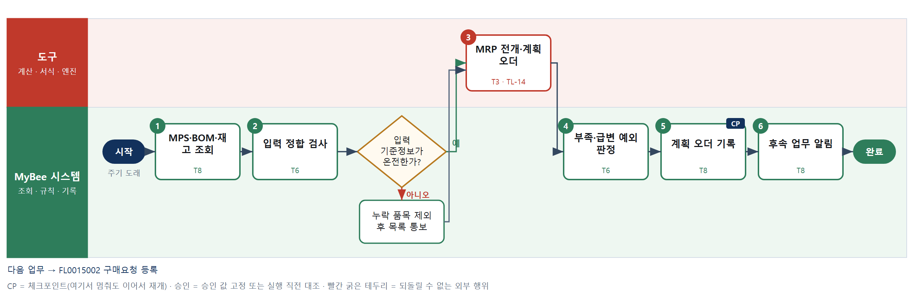

③ 단계별 설명
단계 | 누가 | 무엇을 하나 | 담당자가 할 일 | 알아 둘 점 · 막히면
1 | MyBee 시스템 | 확정 MPS(FL0006002), 유효 MBOM, 승인 대체 지정, 가용재고, 미입고 발주, 안전재고 · 로트 크기, 품목별 조달 기간을 같은 기준 시각으로 불러온다 | 없음 | MPS 가 확정 전이면 실행하지 않고 확정 알림을 기다린다
2 | MyBee 시스템(규칙) | BOM 개정 유효일, 구매 단위 환산값, 리드타임·최소발주량 누락 품목을 규칙으로 걸러낸다 | 누락 품목 목록을 보고 기준정보 보완을 요청한다 | 누락 품목은 이번 산출에서 빼고 목록으로 남긴다
판단 | MyBee 시스템(규칙) | 입력 기준정보가 온전한가? — 예: 다음으로 / 아니오: 누락 품목 제외 후 목록 통보 → 처리 후 다음 단계로 계속 | 없음 | 아니오일 때 처리 주체: 플랫폼 기본
3 | 도구 TL-14 | 하위 단계 순서로 MPS 를 MBOM 에 전개해 필요일 순으로 재고 · 미입고 발주를 차감하고 로트 크기 · 조달 기간 역산으로 구매 · 제조 계획 오더를 만든다 | 없음 | 원본이 단종 · 지연인 자리는 승인 대체로 로트 단위 대체를 계획한다(R35-11). AI 는 수량을 쓰지 않는다 공용 부품은 프로젝트마다 따로 올리지 않는다 — 남는 수량 줄은 하나이고 발생 프로젝트 표시는 나중에 바꾸지 않는다.
4 | MyBee 시스템(규칙) | 대체로도 필요일 안에 못 채우는 부족과 전회 대비 급변 품목을 규칙으로 예외 표시한다 | 없음 | 부족 예외는 MPS 확정(FL0006002)에 조정 요청으로 돌려준다. 수량은 바꾸지 않는다
5 | MyBee 시스템 | MRP 실행 번호로 계획 오더 · 로트 단위 대체 계획 · 부족 예외를 기록하고 이전 실행의 미확정 계획 오더를 취소한다 | 없음 | 같은 MPS 버전 · 입력으로 다시 돌리면 결과가 같고 중복 행을 만들지 않는다(R36-03)
6 | MyBee 시스템 | 구매 계획 오더는 구매요청 등록(FL0015002), 제조 계획 오더는 작업지시 발행(FL0006004) 후보로 넘기고 부족 예외는 MPS 확정에 알린다 | 후보 목록을 확인한다 | 요청 · 작업지시 등록 자체는 각 업무가 한다
완료 후 | 담당 에이전트(PA) | 규칙상 원천은 아니지만 홍보 · IR 이 필요하다고 판단되면 판단 근거 문장을 붙여 홍보·IR PA 에 이벤트를 보낸다(지시문 7.7.2) | 알릴 만한 일이면 PA 에 말한다 | 외부 공개는 홍보·IR PA 만 한다

FL0015002 구매요청 등록
업무코드 | 객체 × 전이 | 반복 | 승인 | 위험 | 표준시간 · 난이도 · 토큰 | 자동화 | 전문가 에이전트
FL0015002 | 구매요청 × 등록 | 사건성 | 자동 | 보통 | 0.5h · 1.0 · 1 | 반자동 | —

산출물 | 완료 기준 | 앞 업무 | 다음 업무
요청(품목 · 수량 · 필요일 · 예산 계정 · 근거 계획 오더) | 예산 잔액이 확인되었다 | FL0015001 자재소요계획(MRP) 실행 | FL0015003 구매요청 승인

담당자가 꼭 알아야 할 점
① 예산 잔액은 집행액뿐 아니라 이미 발주했지만 입고 안 된 약정액까지 뺀 값이다
② 예산이 부족해도 등록은 되지만 승인 단계에서 반려될 수 있다
③ 필요일까지 리드타임이 모자라면 긴급 표시가 붙는다

① 스킬 설계
절차(사람 말로) MRP 구매 계획 오더나 담당자 입력으로 품목 · 수량 · 필요일을 받는다 → 품목 코드 · 단위 · 예산 계정 매핑과 필요일이 리드타임 이상 남았는지 확인한다 → 수량×계약 단가로 예상 금액을 내고 예산에서 집행액 · 약정액을 뺀 잔액을 계산한다 → 잔액 부족 여부를 표시한다 → 구매요청을 등록하고 계획 오더를 전환 상태로 바꾼다 → 승인을 요청한다

No | 단계 | 무엇을 하나 | 수단 | 판정 사유(결정 사다리) | 도구 | 부작용 | CP | 승인 | 수치
1 | 요청 내용 조회 | MRP 구매 계획 오더(FL0015001) 또는 담당자 입력으로 품목 · 수량 · 필요일 · 사용 부서를 불러온다 | T8 플랫폼 기본 | ② 조회는 플랫폼 기본 | — | 없음
2 | 필수 항목·계정 검사 | 품목 코드·구매 단위·예산 계정 매핑이 있는지, 필요일까지 리드타임이 남는지 규칙으로 검사한다 | T6 데이터 규칙 | ③ 필수값과 기일 조건을 표로 적을 수 있다 | — | 없음
3 | 예상 금액·예산 잔액 | 수량×유효 계약 단가(없으면 최근 발주 단가)로 예상 금액을 내고 예산−집행−약정(발주 잔량 포함)으로 잔액을 계산한다 | T4 계산 도구 | ⑦ 정확한 금액이 판정 근거 · ① TL-01 집계 재사용 | TL-01 | 없음 |  |  | ●
4 | 잔액 충분 판정 | 예상 금액이 예산 잔액 이내인지 규칙으로 판정한다 | T6 데이터 규칙 | ③ 비교 조건 하나로 결론이 난다 | — | 없음
5 | 구매요청 등록 | 품목 · 수량 · 필요일 · 예산 계정 · 예상 금액 · 잔액 판정과 근거 계획 오더를 구매요청으로 등록하고 계획 오더를 전환 상태로 바꾼다 | T8 플랫폼 기본 | ② 기록은 플랫폼 기본 | — | 기록(중복 실행 방지) | ●
6 | 승인 요청 연결 | 등록된 요청을 구매요청 승인(FL0015003)으로 넘기고 요청자에게 번호를 알린다 | T8 플랫폼 기본 | ② 상태 전이·알림은 플랫폼 기본 | — | 없음

업무코드 칸(단계에서 도출) | 설계 결과
대표 수단 | T4 계산 도구 — 완료 기준이 예산 잔액 확인이고 잔액은 약정액까지 빼는 3단계 계산으로 정해진다
사용 수단 집합 | T4 계산 도구 · T6 데이터 규칙 · T8 플랫폼 기본
사람 결정 필요 | 아니오
중복 실행 방지 키 | 테넌트 · 소요 계획번호 · 품목 · 요청 차수
재개 허용 기한 | 필요일 이전까지. 넘으면 요청자 확인 후 필요일을 다시 받는다
골든셋 | 불필요 — 판정 없는 등록이며 잔액 계산은 집계 규칙 시험으로 검증한다
자율 수준 상한 | L3
참고 분류와의 차이 | 참고 분류 T8 → 설계 T4. 이름은 '등록'이지만 완료 기준인 예산 잔액이 약정 차감 계산으로 정해진다

② 플로우차트 — FL0015002 구매요청 등록
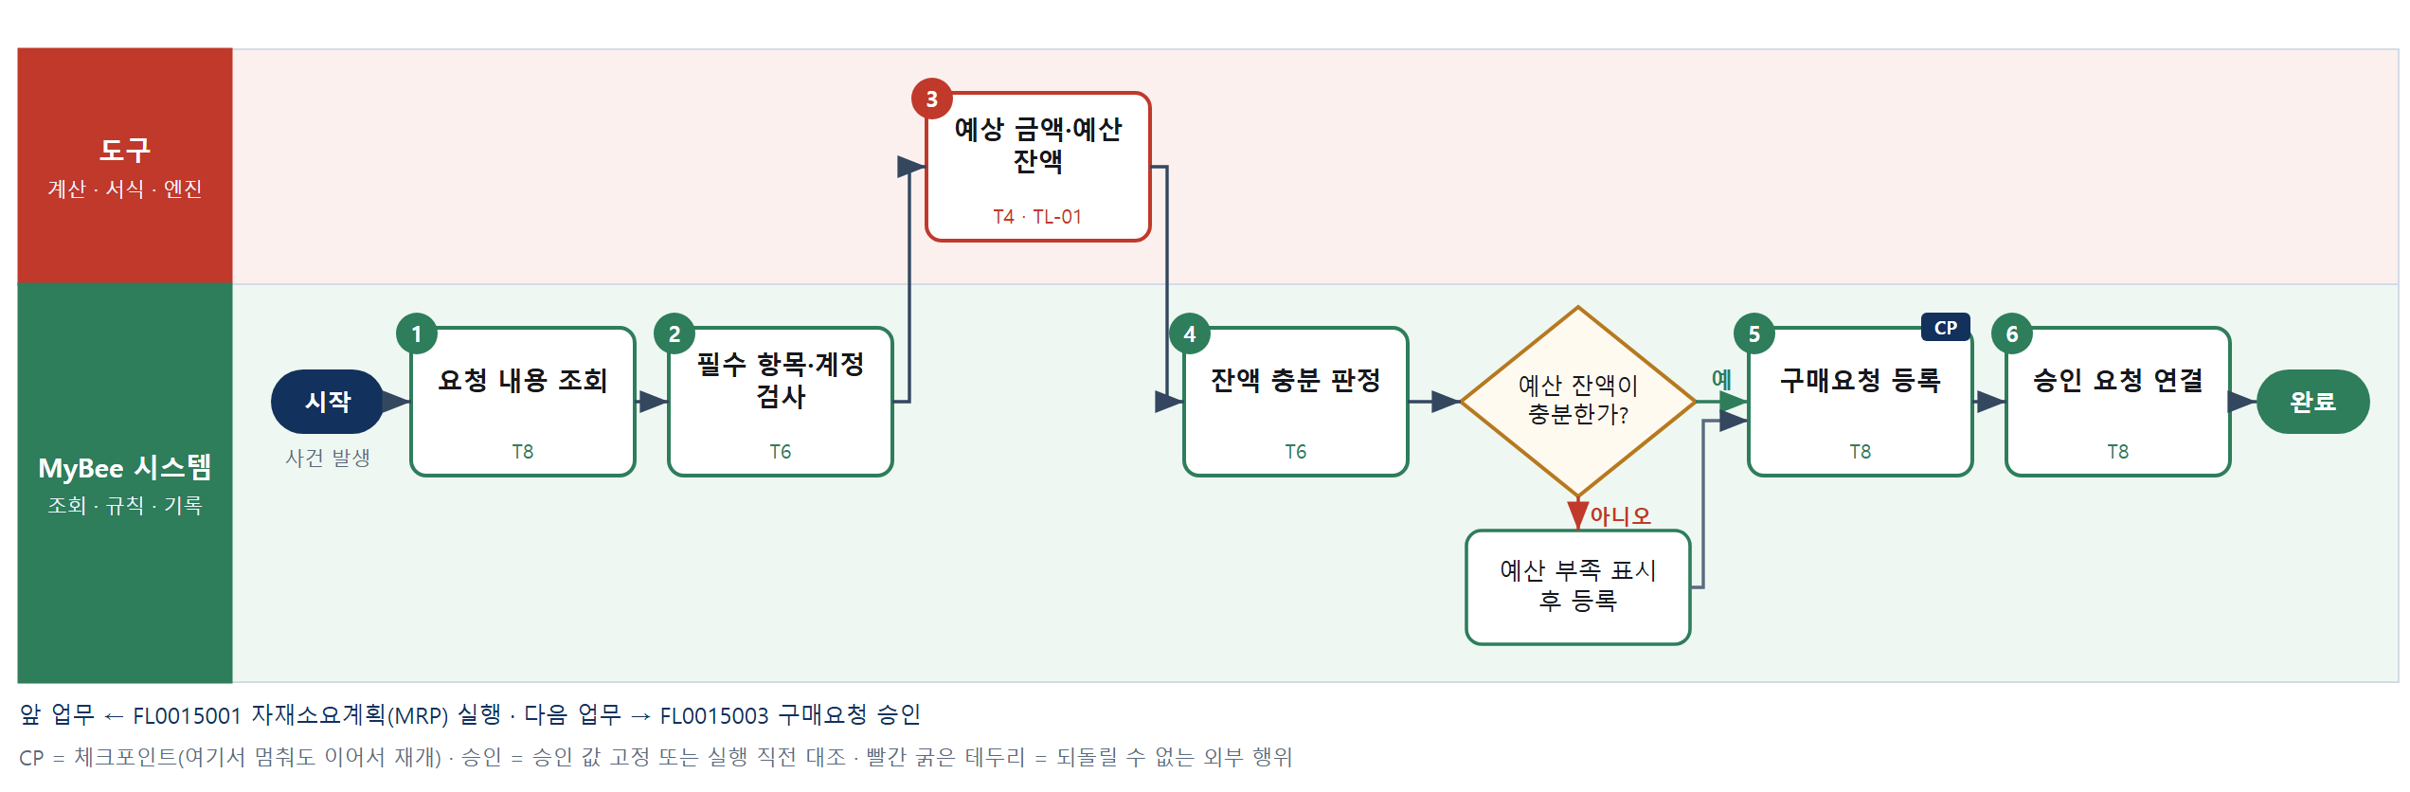

③ 단계별 설명
단계 | 누가 | 무엇을 하나 | 담당자가 할 일 | 알아 둘 점 · 막히면
1 | MyBee 시스템 | MRP 구매 계획 오더(FL0015001) 또는 담당자 입력으로 품목 · 수량 · 필요일 · 사용 부서를 불러온다 | 수기 요청이면 품목·수량·필요일을 입력한다 | 같은 품목의 미승인 요청이 있으면 합칠지 묻는다
2 | MyBee 시스템(규칙) | 품목 코드·구매 단위·예산 계정 매핑이 있는지, 필요일까지 리드타임이 남는지 규칙으로 검사한다 | 없음 | 리드타임이 모자라면 긴급 표시를 붙여 승인 단계에 알린다
3 | 도구 TL-01 | 수량×유효 계약 단가(없으면 최근 발주 단가)로 예상 금액을 내고 예산−집행−약정(발주 잔량 포함)으로 잔액을 계산한다 | 없음 | 단가가 없는 신규 품목은 예상 금액을 비워 두고 견적 후 확정한다고 표시한다
4 | MyBee 시스템(규칙) | 예상 금액이 예산 잔액 이내인지 규칙으로 판정한다 | 없음 | 부족해도 등록은 막지 않고 표시만 한다. 승인 여부는 구매요청 승인 업무가 정한다
판단 | MyBee 시스템(규칙) | 예산 잔액이 충분한가? — 예: 다음으로 / 아니오: 예산 부족 표시 후 등록 → 처리 후 다음 단계로 계속 | 없음 | 아니오일 때 처리 주체: 플랫폼 기본
5 | MyBee 시스템 | 품목 · 수량 · 필요일 · 예산 계정 · 예상 금액 · 잔액 판정과 근거 계획 오더를 구매요청으로 등록하고 계획 오더를 전환 상태로 바꾼다 | 없음 | 같은 계획 오더로 다시 보내도 요청은 하나만 생긴다(R36-05)
6 | MyBee 시스템 | 등록된 요청을 구매요청 승인(FL0015003)으로 넘기고 요청자에게 번호를 알린다 | 요청번호를 확인한다 | 승인 결과는 알림으로 받는다
완료 후 | 담당 에이전트(PA) | 규칙상 원천은 아니지만 홍보 · IR 이 필요하다고 판단되면 판단 근거 문장을 붙여 홍보·IR PA 에 이벤트를 보낸다(지시문 7.7.2) | 알릴 만한 일이면 PA 에 말한다 | 외부 공개는 홍보·IR PA 만 한다

FL0015003 구매요청 승인
업무코드 | 객체 × 전이 | 반복 | 승인 | 위험 | 표준시간 · 난이도 · 토큰 | 자동화 | 전문가 에이전트
FL0015003 | 구매요청 × 승인 | 사건성 | 조건부 | 보통 | 0.5h · 1.5 · 2 | 반자동 | —

산출물 | 완료 기준 | 앞 업무 | 다음 업무
승인 결과 | 예산 한도를 넘지 않는다 | FL0015002 구매요청 등록 | FL0015006 견적 요청

담당자가 꼭 알아야 할 점
① 예산 초과 요청은 사람 결정 없이 반려된다
② 승인 뒤 수량을 늘리거나 금액이 누적 2% 넘게 오르면 다시 승인받는다
③ 같은 품목을 쪼개 올려도 합산 금액으로 승인권자가 정해진다

① 스킬 설계
절차(사람 말로) 구매요청과 예산 계정을 불러온다 → 승인 시점 예산 잔액과 승인권자별 금액 한도를 다시 계산한다 → 위임전결표로 자동 승인과 사람 승인 경로를 가른다 → 품목·수량·금액을 고정해 승인을 요청한다 → 사람 경로면 승인권자가 결정한다 → 스냅샷과 대조해 결과를 기록하고 견적 요청으로 넘긴다

No | 단계 | 무엇을 하나 | 수단 | 판정 사유(결정 사다리) | 도구 | 부작용 | CP | 승인 | 수치
1 | 요청·예산 조회 | 구매요청, 예산 계정, 요청자 부서, 긴급 표시를 불러온다 | T8 플랫폼 기본 | ② 조회는 플랫폼 기본 | — | 없음
2 | 한도·잔액 재계산 | 승인 시점의 예산 잔액(예산−집행−약정)과 이번 요청 누적 금액을 다시 계산한다 | T4 계산 도구 | ⑦ 금액 비교가 판정 근거 · ① TL-01 재사용 | TL-01 | 없음 |  |  | ●
3 | 승인 경로 판정 | 금액·예산 초과 여부·긴급 표시를 위임전결표에 대입해 자동 승인 또는 승인권자를 정한다 근거 계획 오더가 있고 · 귀속 프로젝트 예산 한도 안이며(남는 수량 INVENTORY 요청은 재고 운영 한도) · 승인 공급사인 MRP 구매요청은 규칙으로 승인한다. 하나라도 벗어나면 사람 경로다(R41-05). | T6 데이터 규칙 | ③ 전결표는 표로 적을 수 있다 | — | 없음
4 | 승인 스냅샷 고정 | 품목·수량·예상 금액·예산 계정·필요일을 고정하고 승인을 요청한다 | T8 플랫폼 기본 | ② 상태 전이와 스냅샷 고정 | — | 기록(중복 실행 방지) | ● | ●
5 | 승인권자 결정 | 승인권자가 필요성·긴급성을 보고 승인·반려·수량 조정을 결정한다 | T1 사람 작업 | ⑧ 예산 집행 책임 결정 | — | 없음
6 | 결과 대조·기록 | 스냅샷과 현재 값을 대조한 뒤 승인 결과를 기록하고 견적 요청(FL0015006)으로 넘긴다 | T8 플랫폼 기본 | ② 기록·대조는 플랫폼 기본 | — | 기록(중복 실행 방지) |  | ●

업무코드 칸(단계에서 도출) | 설계 결과
대표 수단 | T6 데이터 규칙 — 자동 승인이냐 누가 승인하느냐를 정하는 곳이 3단계 전결표 규칙이다
사용 수단 집합 | T1 사람 작업 · T4 계산 도구 · T6 데이터 규칙 · T8 플랫폼 기본
사람 결정 필요 | 예 — 사람 작업 단계는 자율 수준 L1
중복 실행 방지 키 | 테넌트 · 구매요청번호 · 개정차수
승인 결속 항목 | 품목 · 수량 · 예상 금액 · 예산 계정 · 필요일
허용 오차(누적) | 예상 금액 +2%(승인 시점 대비 누적), 수량 증가는 허용 안 함
승인 유효기한 | 승인 후 30일 이내 견적 요청 착수
재개 허용 기한 | 승인 후 30일 이내. 넘으면 예산 잔액을 다시 계산해 재승인
골든셋 | 불필요 — 한도·경로가 전결표 규칙으로 정해지며 규칙 경계 시험으로 검증한다
자율 수준 상한 | L3
참고 분류와의 차이 | 참고 분류 T8 → 설계 T6. 승인 경로가 금액·예산 조건 전결표로 정해지므로 규칙이 결과를 좌우한다

② 플로우차트 — FL0015003 구매요청 승인
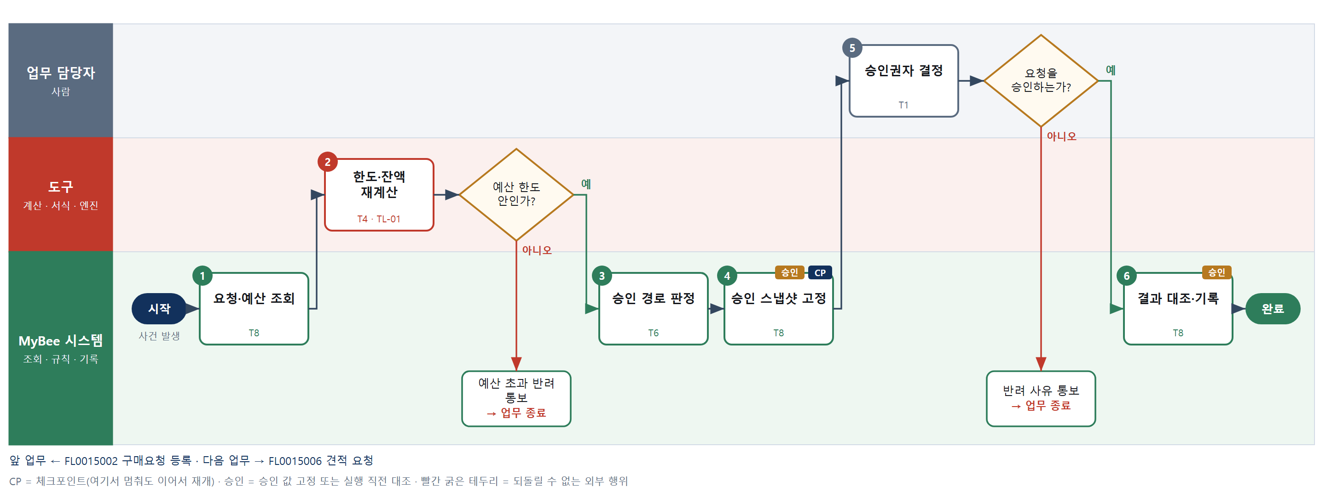

③ 단계별 설명
단계 | 누가 | 무엇을 하나 | 담당자가 할 일 | 알아 둘 점 · 막히면
1 | MyBee 시스템 | 구매요청, 예산 계정, 요청자 부서, 긴급 표시를 불러온다 | 없음 | 요청이 등록 뒤 바뀌었으면 최신 개정차수로 판단한다
2 | 도구 TL-01 | 승인 시점의 예산 잔액(예산−집행−약정)과 이번 요청 누적 금액을 다시 계산한다 | 없음 | 같은 품목을 쪼갠 요청은 합산해 한도와 비교한다
판단 | 도구 TL-01 | 예산 한도 안인가? — 예: 다음으로 / 아니오: 예산 초과 반려 통보 → 업무 종료 | 없음 | 아니오일 때 처리 주체: 플랫폼 기본
3 | MyBee 시스템(규칙) | 금액·예산 초과 여부·긴급 표시를 위임전결표에 대입해 자동 승인 또는 승인권자를 정한다 | 없음 | 자동 경로면 5단계 사람 결정 없이 6단계로 간다 규칙 승인분은 에이전트 자동 판정 표본 감사(FL0018023) 대상이다. 공용 부품의 사람 결재는 발주 승인(FL0015010) 한 번에 모인다.
4 | MyBee 시스템 | 품목·수량·예상 금액·예산 계정·필요일을 고정하고 승인을 요청한다 | 없음 | 고정 뒤 수량을 늘리거나 금액이 누적 2% 넘게 오르면 다시 승인
5 | 업무 담당자 | 승인권자가 필요성·긴급성을 보고 승인·반려·수량 조정을 결정한다 | 승인·반려를 누르고 반려면 사유를 쓴다 | 3일 안에 결정이 없으면 대결자에게 알린다
판단 | 업무 담당자 | 요청을 승인하는가? — 예: 다음으로 / 아니오: 반려 사유 통보 → 업무 종료 | 없음 | 아니오일 때 처리 주체: 플랫폼 기본
6 | MyBee 시스템 | 스냅샷과 현재 값을 대조한 뒤 승인 결과를 기록하고 견적 요청(FL0015006)으로 넘긴다 | 없음 | 대조가 틀리면 기록하지 않고 4단계로 되돌린다
완료 후 | 담당 에이전트(PA) | 규칙상 원천은 아니지만 홍보 · IR 이 필요하다고 판단되면 판단 근거 문장을 붙여 홍보·IR PA 에 이벤트를 보낸다(지시문 7.7.2) | 알릴 만한 일이면 PA 에 말한다 | 외부 공개는 홍보·IR PA 만 한다

FL0015004 공급사 발굴
업무코드 | 객체 × 전이 | 반복 | 승인 | 위험 | 표준시간 · 난이도 · 토큰 | 자동화 | 전문가 에이전트
FL0015004 | 공급사 × 등록 | 비정기 | 조건부 | 보통 | 4h · 1.0 · 10 | 반자동 | —

산출물 | 완료 기준 | 앞 업무 | 다음 업무
후보 공급사 목록 | 사업자 실재가 확인되었다 | — | FL0015005 공급사 평가·등록

담당자가 꼭 알아야 할 점
① 후보 요약은 AI 가 쓴 참고 자료이고 실재 여부는 국세청 조회로 확인한다
② 휴·폐업이거나 거래금지 사업자는 자동으로 빠진다
③ 고른 후보만 평가 업무로 넘어가며 여기서 공급사가 등록되지는 않는다

① 스킬 설계
절차(사람 말로) 품목군·사양·필요 역량을 받고 기존 승인 공급사를 확인한다 → 과거 거래·업체 소개자료에서 후보를 찾아 역량을 요약한다 → 국세청에서 사업자 휴폐업 상태를 조회한다 → 폐업·거래금지·중복 사업자를 뺀다 → 후보 목록을 고정한다 → 담당자가 평가로 넘길 후보를 고른다

No | 단계 | 무엇을 하나 | 수단 | 판정 사유(결정 사다리) | 도구 | 부작용 | CP | 승인 | 수치
1 | 발굴 요청 조회 | 품목군·사양·필요 역량·지역과 해당 품목군의 기존 승인 공급사 목록을 불러온다 | T8 플랫폼 기본 | ② 조회는 플랫폼 기본 | — | 없음
2 | 후보 탐색·역량 요약 | 과거 거래 이력, 업체 소개자료, 전시회 명단에서 후보를 찾고 공정·설비·인증 역량을 요약한다 | T7 LLM 판단 | ④ 흩어진 자료 해석이 본질이고 6단계 사람이 거른다 | — | 없음
3 | 사업자 상태 조회 | 국세청 사업자등록 상태 조회로 후보별 계속·휴업·폐업 여부를 조회한다 | T2 외부 연동 | ⑤ 기성 커넥터 사용 · 외부 조회 | 국세청 사업자상태 조회 | 없음
4 | 제외 대상 판정 | 휴·폐업, 거래금지 목록, 이미 등록된 사업자번호 중복을 규칙으로 제외한다 | T6 데이터 규칙 | ③ 제외 조건을 표로 적을 수 있다 | — | 없음
5 | 후보 목록 고정 | 실재가 확인된 후보와 사업자번호·품목군을 고정해 확인을 요청한다 | T8 플랫폼 기본 | ② 기록·스냅샷 고정 | — | 기록(중복 실행 방지) | ● | ●
6 | 평가 대상 선택 | 담당자가 후보 요약을 읽고 공급사 평가·등록으로 넘길 업체를 고른다 | T1 사람 작업 | ⑧ 거래 상대 선택은 책임 결정 | — | 없음

업무코드 칸(단계에서 도출) | 설계 결과
대표 수단 | T7 LLM 판단 — 후보 목록의 질을 좌우하는 곳이 2단계 탐색과 역량 요약이다
사용 수단 집합 | T1 사람 작업 · T2 외부 연동 · T6 데이터 규칙 · T7 LLM 판단 · T8 플랫폼 기본
사람 결정 필요 | 예 — 사람 작업 단계는 자율 수준 L1
중복 실행 방지 키 | 테넌트 · 발굴요청번호 · 사업자등록번호
승인 결속 항목 | 후보 사업자등록번호 · 품목군
허용 오차(누적) | 없음
승인 유효기한 | 사업자 상태 조회 후 30일
재개 허용 기한 | 사업자 상태 조회 후 30일 이내. 넘으면 3단계부터 다시 조회
골든셋 | 필요 — 과거 발굴 요청 30건과 실제 등록된 공급사가 후보에 포함됐는지 비교
자율 수준 상한 | L3
참고 분류와의 차이 | 참고 분류 T8 → 설계 T7. 탐색·요약이 결과를 좌우하고 등록은 목록 기록에 그친다

② 플로우차트 — FL0015004 공급사 발굴
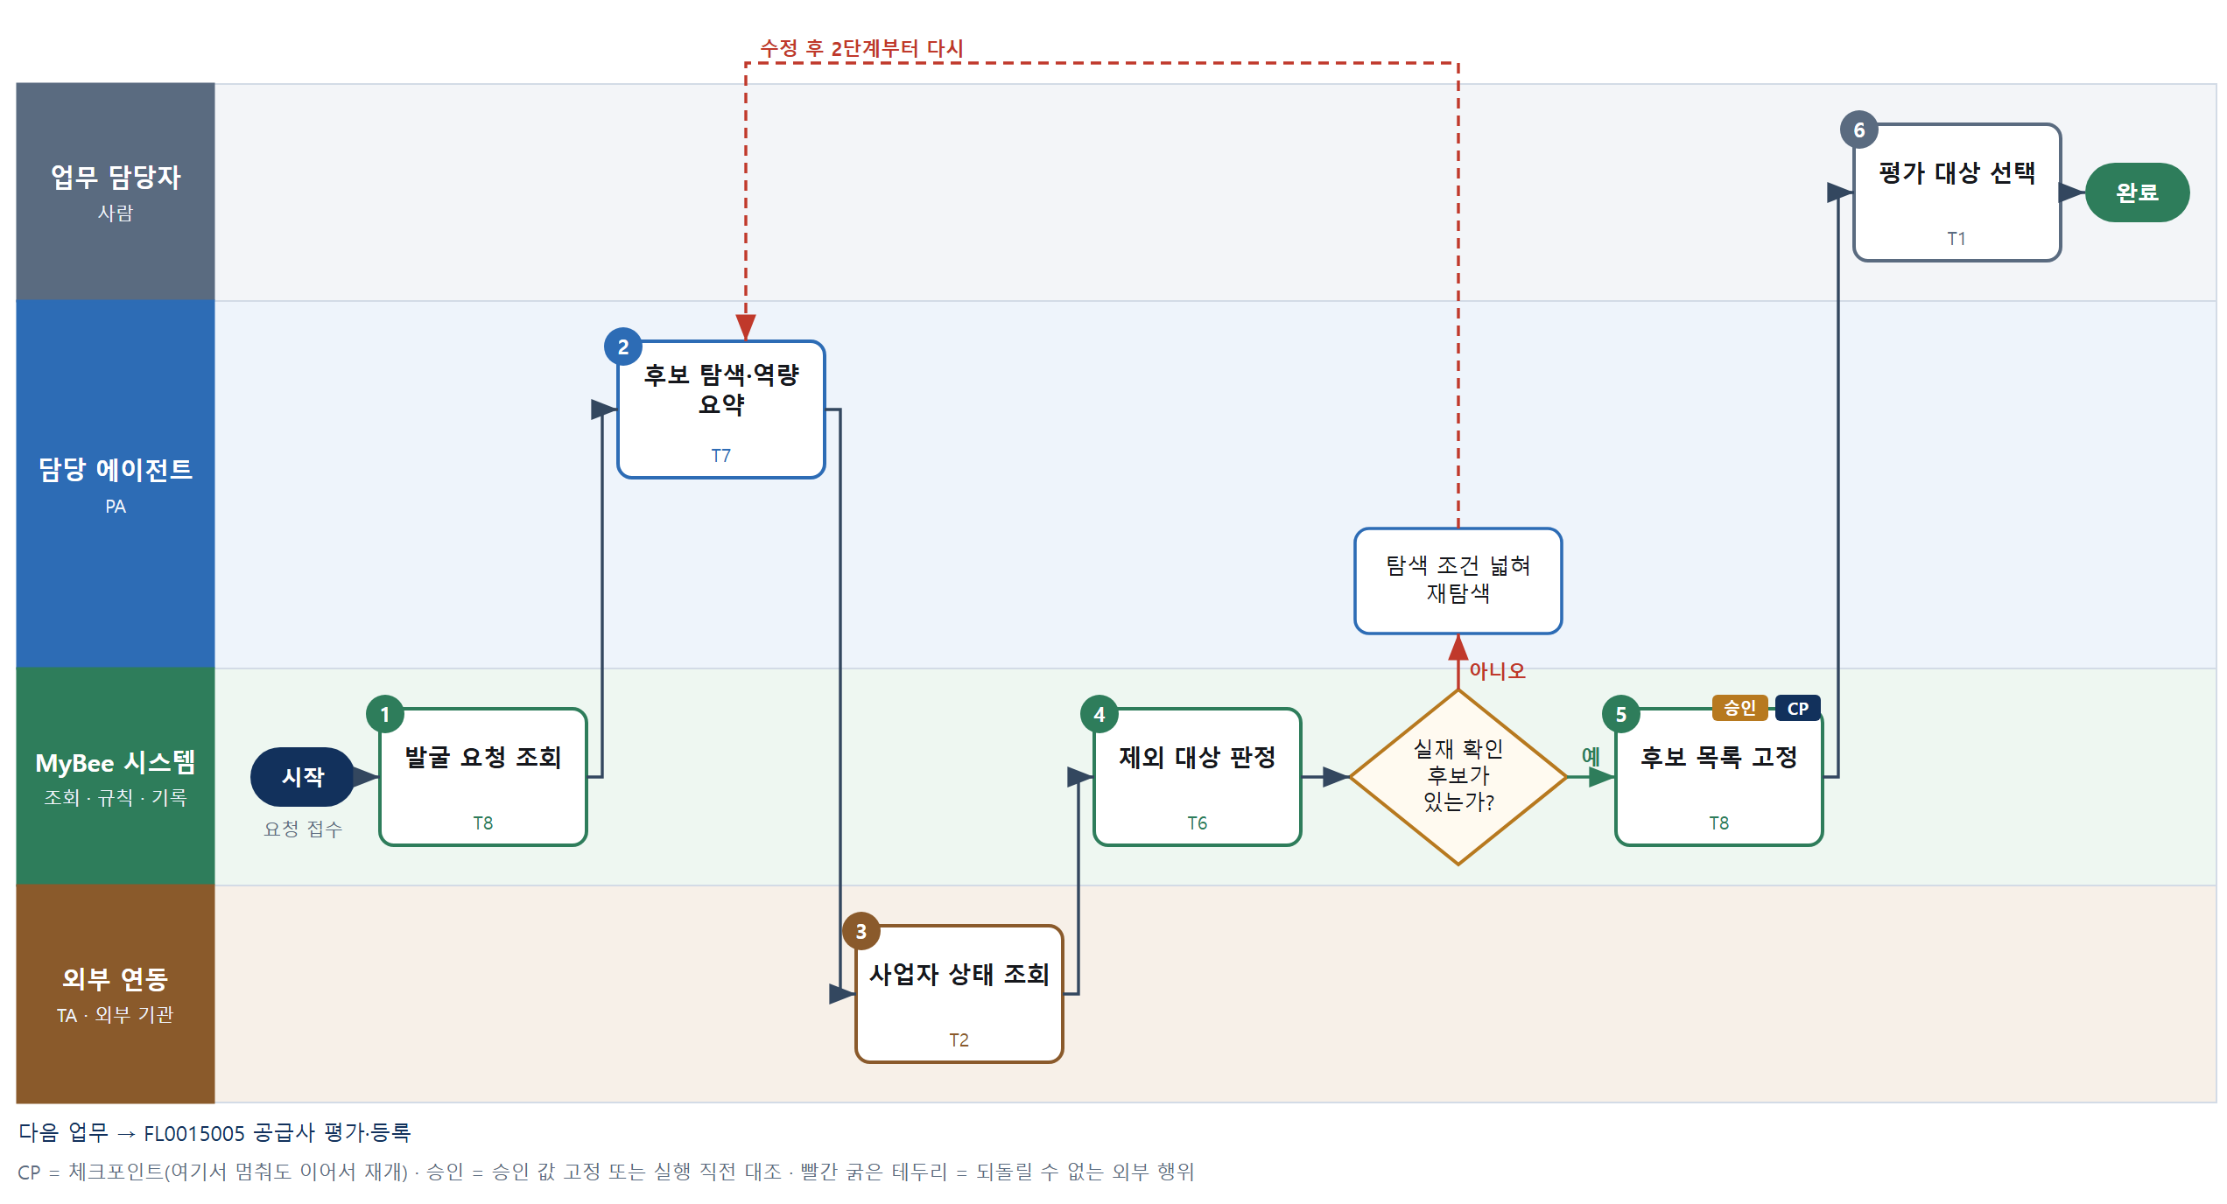

③ 단계별 설명
단계 | 누가 | 무엇을 하나 | 담당자가 할 일 | 알아 둘 점 · 막히면
1 | MyBee 시스템 | 품목군·사양·필요 역량·지역과 해당 품목군의 기존 승인 공급사 목록을 불러온다 | 필요 역량(공정·인증)을 구체적으로 적는다 | 기존 승인 공급사가 충분하면 발굴 대신 견적 요청을 권한다
2 | 담당 에이전트 | 과거 거래 이력, 업체 소개자료, 전시회 명단에서 후보를 찾고 공정·설비·인증 역량을 요약한다 | 없음 | 요약은 판단 자료일 뿐이며 실재·자격은 3·4단계가 확인한다
3 | 외부 연동(TA) | 국세청 사업자등록 상태 조회로 후보별 계속·휴업·폐업 여부를 조회한다 | 없음 | 조회 응답이 없으면 실재 미확인으로 두고 다음 배치에서 다시 조회한다
4 | MyBee 시스템(규칙) | 휴·폐업, 거래금지 목록, 이미 등록된 사업자번호 중복을 규칙으로 제외한다 | 없음 | 제외 사유는 후보별로 남긴다
판단 | MyBee 시스템(규칙) | 실재 확인 후보가 있는가? — 예: 다음으로 / 아니오: 탐색 조건 넓혀 재탐색 → 2단계부터 다시 | 없음 | 아니오일 때 처리 주체: LLM 판단
5 | MyBee 시스템 | 실재가 확인된 후보와 사업자번호·품목군을 고정해 확인을 요청한다 | 없음 | 고정 뒤 후보가 바뀌면 다시 확인받는다
6 | 업무 담당자 | 담당자가 후보 요약을 읽고 공급사 평가·등록으로 넘길 업체를 고른다 | 평가로 넘길 후보를 체크하고 이유를 한 줄 쓴다 | 선택된 후보만 공급사 평가·등록(FL0015005)으로 간다
완료 후 | 담당 에이전트(PA) | 규칙상 원천은 아니지만 홍보 · IR 이 필요하다고 판단되면 판단 근거 문장을 붙여 홍보·IR PA 에 이벤트를 보낸다(지시문 7.7.2) | 알릴 만한 일이면 PA 에 말한다 | 외부 공개는 홍보·IR PA 만 한다

FL0015005 공급사 평가·등록
업무코드 | 객체 × 전이 | 반복 | 승인 | 위험 | 표준시간 · 난이도 · 토큰 | 자동화 | 전문가 에이전트
FL0015005 | 공급사 × 판정 | 비정기 | 사람 | 높음 | 6h · 1.5 · 22 | 보조 | —

산출물 | 완료 기준 | 앞 업무 | 다음 업무
승인 공급사 등재 | 품질·재무·납기 평가가 완료되었다 | FL0015004 공급사 발굴 | FL0015021 공급사 정기 평가, FL0015027 품목 마스터 정본 확정

담당자가 꼭 알아야 할 점
① 등록이 승인되기 전에는 이 공급사로 발주를 만들 수 없다
② 점수는 계산 도구가 내고 AI 의견은 참고용이다. 결정은 평가위원이 한다
③ 필수 인증이 없거나 신용등급이 하한 아래면 점수와 상관없이 불합격이다

① 스킬 설계
절차(사람 말로) 제출 서류(사업자등록증·재무제표·ISO 인증서·품질 설문)를 모은다 → 신용평가사에서 신용등급을 조회한다 → 서류와 설문의 부족한 곳을 짚는다 → 부채비율·유동비율과 품질·재무·납기 가중 점수를 계산한다 → 필수 인증·신용 하한을 규칙으로 판정한다 → 평가 결과를 고정해 승인을 요청한다 → 평가위원이 등록을 결정한다 → 승인 공급사로 등재해 발주 차단을 푼다

No | 단계 | 무엇을 하나 | 수단 | 판정 사유(결정 사다리) | 도구 | 부작용 | CP | 승인 | 수치
1 | 제출 서류 조회 | 사업자등록증, 최근 2년 재무제표, 인증서, 품질 설문 응답과 발굴 요약을 불러온다 | T8 플랫폼 기본 | ② 조회는 플랫폼 기본 | — | 없음
2 | 신용등급 조회 | 신용평가사 커넥터로 신용등급·연체·법적 분쟁 이력을 조회한다 | T2 외부 연동 | ⑤ 기성 커넥터 사용 · 외부 조회 | 신용평가사 조회 | 없음
3 | 서류·설문 검토 의견 | 인증서 유효기간·범위, 설문 응답의 모호한 항목, 재무제표 특이 주석을 짚고 평가 의견 초안을 쓴다 | T7 LLM 판단 | ④ 문서 해석이 본질이고 7단계 사람이 확정한다 | — | 없음
4 | 재무비율·평가 점수 | 부채비율·유동비율·영업이익률과 품질·재무·납기 항목별 가중 점수를 계산한다 | T4 계산 도구 | ⑦ 판정 근거 수치 · 맞는 계열이 없어 신규 도구 | 신규 공급사 평가 점수 | 없음 |  |  | ●
5 | 등록 기준 판정 | 점수 기준, 필수 인증 보유, 신용등급 하한으로 합격·조건부·불합격 권고를 낸다 | T6 데이터 규칙 | ③ 기준을 표로 적을 수 있다 | — | 없음
6 | 평가 결과 고정 | 사업자번호·점수·권고·인증 유효기간·거래 품목군을 고정하고 승인을 요청한다 | T8 플랫폼 기본 | ② 스냅샷 고정과 승인 요청 | — | 기록(중복 실행 방지) | ● | ●
7 | 평가위원 등록 결정 | 품질·구매 평가위원이 권고와 의견을 보고 등록·조건부 등록·거절을 결정하고 서명한다 | T1 사람 작업 | ⑧ 거래 자격 부여는 책임 결정 | — | 없음
8 | 승인 공급사 등재 | 스냅샷과 대조한 뒤 공급사 상태를 '승인'으로 바꿔 품목군 발주 차단을 푼다 | T8 플랫폼 기본 | ② 상태 전이는 플랫폼 기본 | — | 기록(중복 실행 방지) |  | ●

업무코드 칸(단계에서 도출) | 설계 결과
대표 수단 | T1 사람 작업 — 승인 공급사 등재 여부를 확정하는 곳이 7단계 평가위원 결정이다
사용 수단 집합 | T1 사람 작업 · T2 외부 연동 · T4 계산 도구 · T6 데이터 규칙 · T7 LLM 판단 · T8 플랫폼 기본
사람 결정 필요 | 예 — 사람 작업 단계는 자율 수준 L1
중복 실행 방지 키 | 테넌트 · 사업자등록번호 · 평가 차수
승인 결속 항목 | 사업자등록번호 · 평가 점수 · 등록 권고 · 인증서 유효기간 · 거래 품목군
허용 오차(누적) | 없음
승인 유효기한 | 평가 후 90일 이내이면서 인증서 만료일 이전
재개 허용 기한 | 평가 후 90일 이내. 넘으면 신용등급을 다시 조회해 재평가
골든셋 | 필요 — 과거 신규 공급사 평가 30건(조건부 등록 경계 사례 8건 포함)
자율 수준 상한 | L2
참고 분류와의 차이 | 참고 분류 T7 → 설계 T1. AI 검토는 참고 의견이고 등재 여부는 평가위원 결정으로 확정된다

② 플로우차트 — FL0015005 공급사 평가·등록
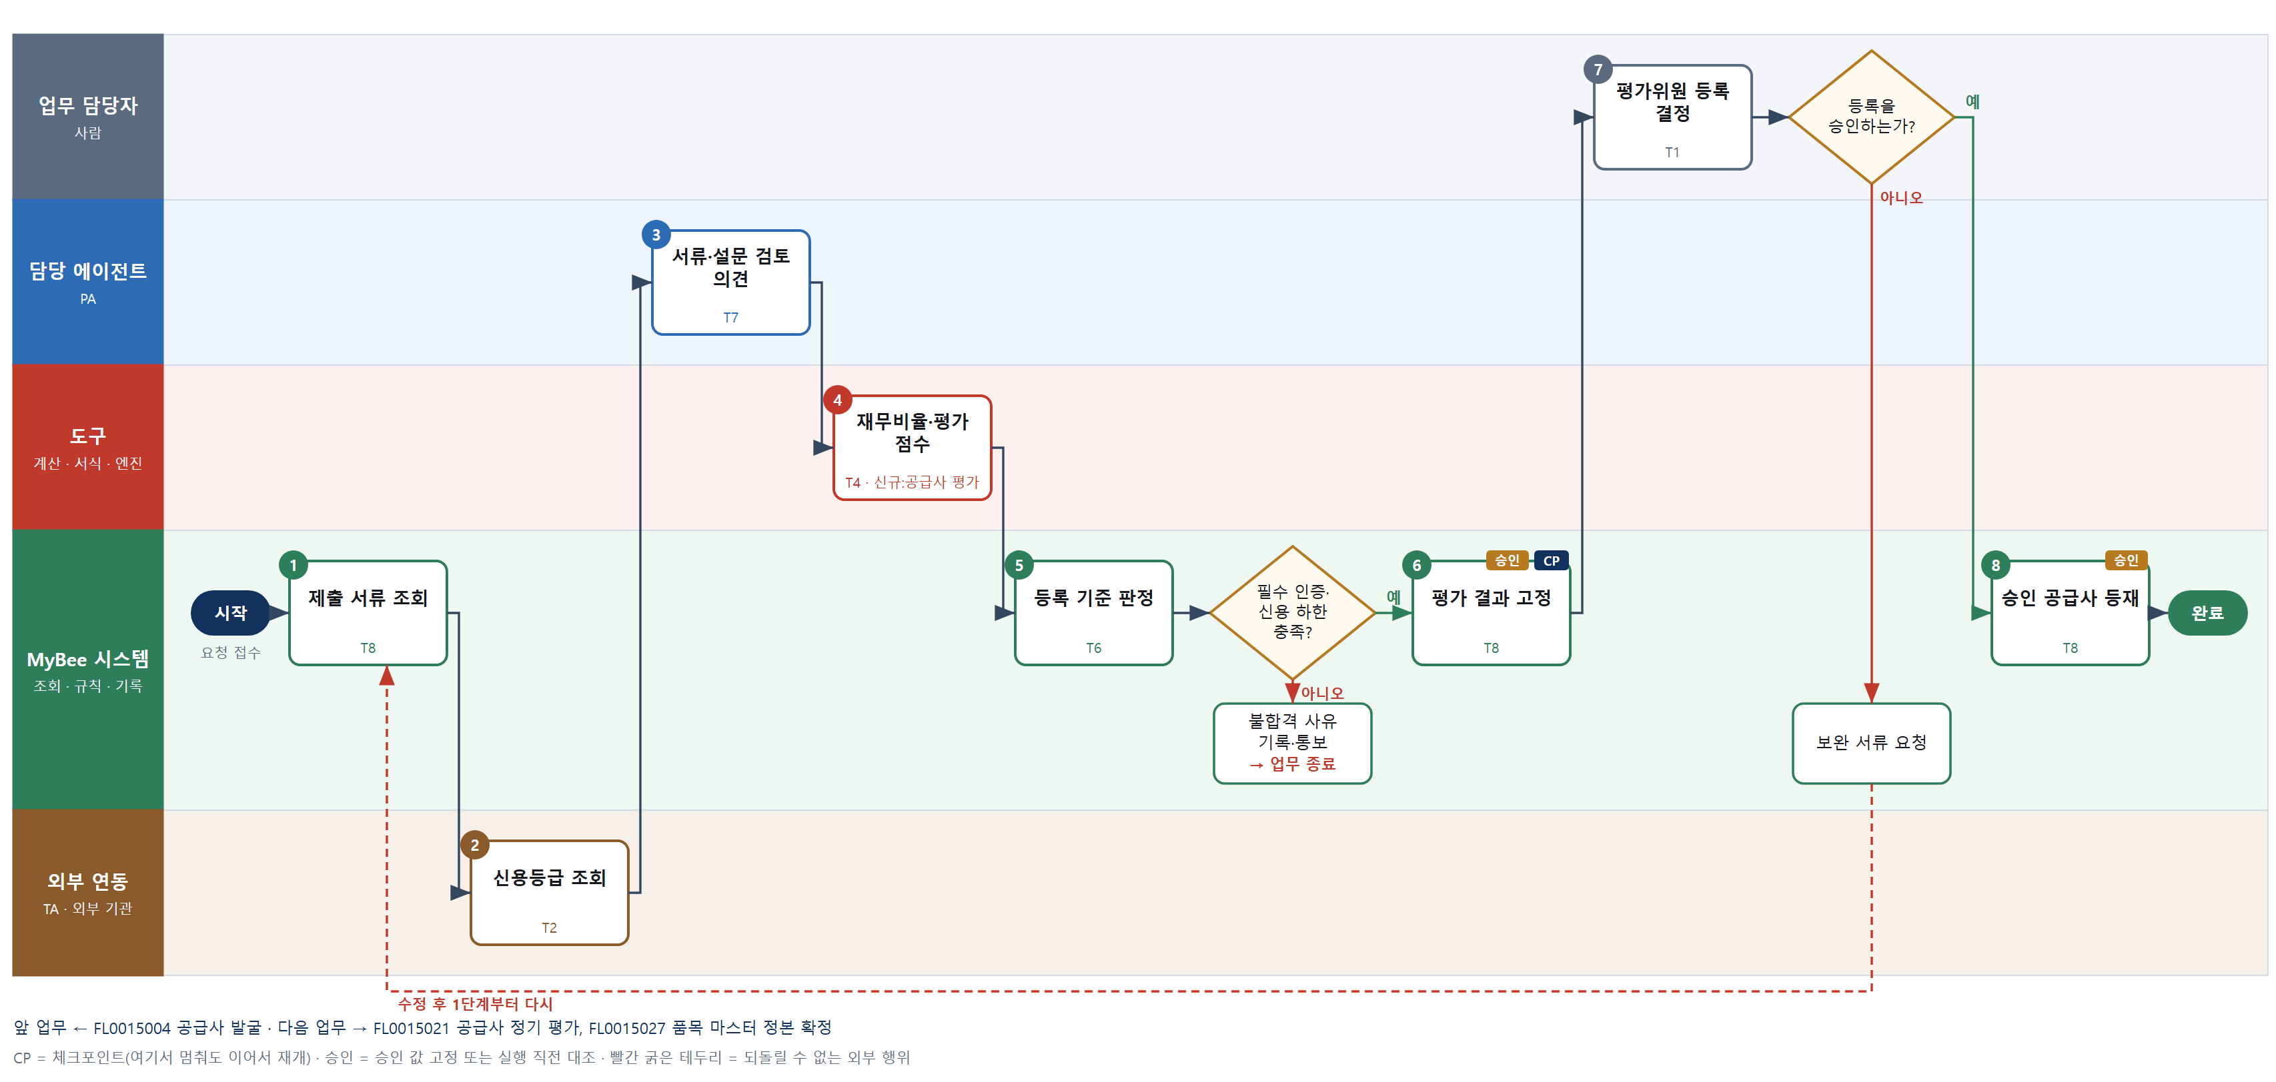

③ 단계별 설명
단계 | 누가 | 무엇을 하나 | 담당자가 할 일 | 알아 둘 점 · 막히면
1 | MyBee 시스템 | 사업자등록증, 최근 2년 재무제표, 인증서, 품질 설문 응답과 발굴 요약을 불러온다 | 빠진 서류가 있으면 공급사에 보완을 요청한다 | 서류가 빠지면 점수 계산을 하지 않고 대기한다
2 | 외부 연동(TA) | 신용평가사 커넥터로 신용등급·연체·법적 분쟁 이력을 조회한다 | 없음 | 조회 응답이 없으면 다시 요청하지 않고 조회 이력으로 확인한다
3 | 담당 에이전트 | 인증서 유효기간·범위, 설문 응답의 모호한 항목, 재무제표 특이 주석을 짚고 평가 의견 초안을 쓴다 | 없음 | 의견은 점수에 직접 들어가지 않는다
4 | 도구 신규 공급사 평가 점수 | 부채비율·유동비율·영업이익률과 품질·재무·납기 항목별 가중 점수를 계산한다 | 없음 | 가중치는 품목군별 표로 두고 AI 가 점수를 쓰지 않는다
5 | MyBee 시스템(규칙) | 점수 기준, 필수 인증 보유, 신용등급 하한으로 합격·조건부·불합격 권고를 낸다 | 없음 | 필수 인증이 없으면 점수가 높아도 불합격 권고다
판단 | MyBee 시스템(규칙) | 필수 인증·신용 하한 충족? — 예: 다음으로 / 아니오: 불합격 사유 기록·통보 → 업무 종료 | 없음 | 아니오일 때 처리 주체: 플랫폼 기본
6 | MyBee 시스템 | 사업자번호·점수·권고·인증 유효기간·거래 품목군을 고정하고 승인을 요청한다 | 없음 | 고정 뒤 서류가 바뀌면 4단계부터 다시 계산
7 | 업무 담당자 | 품질·구매 평가위원이 권고와 의견을 보고 등록·조건부 등록·거절을 결정하고 서명한다 | 결정과 조건부 등록 조건을 입력하고 서명한다 | 위원 중 1명이라도 거절하면 등록되지 않는다
판단 | 업무 담당자 | 등록을 승인하는가? — 예: 다음으로 / 아니오: 보완 서류 요청 → 1단계부터 다시 | 없음 | 아니오일 때 처리 주체: 플랫폼 기본
8 | MyBee 시스템 | 스냅샷과 대조한 뒤 공급사 상태를 '승인'으로 바꿔 품목군 발주 차단을 푼다 | 없음 | 미승인 공급사로의 발주는 발주 생성 단계에서 막힌다
완료 후 | 담당 에이전트(PA) | 규칙상 원천은 아니지만 홍보 · IR 이 필요하다고 판단되면 판단 근거 문장을 붙여 홍보·IR PA 에 이벤트를 보낸다(지시문 7.7.2) | 알릴 만한 일이면 PA 에 말한다 | 외부 공개는 홍보·IR PA 만 한다

FL0015006 견적 요청
업무코드 | 객체 × 전이 | 반복 | 승인 | 위험 | 표준시간 · 난이도 · 토큰 | 자동화 | 전문가 에이전트
FL0015006 | 구매견적 × 실행 | 사건성 | 자동 | 보통 | 1h · 1.0 · 2 | 반자동 | —

산출물 | 완료 기준 | 앞 업무 | 다음 업무
복수 견적 요청 | 요청 사양이 동일하다 | FL0015003 구매요청 승인 | FL0015007 견적 비교·선정

담당자가 꼭 알아야 할 점
① 모든 공급사에 같은 사양·수량·납기로 요청해야 비교가 공정하다
② 발송 응답이 없어도 다시 보내지 않고 발송 상태를 조회한다
③ 승인 공급사가 3곳 미만이면 공급사 발굴을 먼저 요청한다

① 스킬 설계
절차(사람 말로) 승인된 구매요청과 도면·사양 개정판, 품목군 승인 공급사를 불러온다 → 승인 상태·등급·거래정지 규칙으로 요청 대상 공급사를 3곳 이상 고른다 → 같은 사양·수량·납기·회신 기한으로 견적요청서를 만든다 → 공급사별 요청서 사양이 같은지 대조한다 → 공급사 포털·메일로 견적 요청을 보낸다 → 발송 결과와 회신 기한을 기록한다

No | 단계 | 무엇을 하나 | 수단 | 판정 사유(결정 사다리) | 도구 | 부작용 | CP | 승인 | 수치
1 | 요청·후보 공급사 조회 | 승인된 구매요청, 도면·사양 개정판, 품목군의 승인 공급사와 등급을 불러온다 | T8 플랫폼 기본 | ② 조회는 플랫폼 기본 | — | 없음
2 | 요청 대상 선정 | 승인 상태, 등급 C 이상, 거래정지 아님 조건으로 대상을 고르고 3곳 이상인지 확인한다 | T6 데이터 규칙 | ③ 선정 조건을 표로 적을 수 있다 | — | 없음
3 | 견적요청서 생성 | 품목·사양·수량·희망 납기·회신 기한·도면 첨부를 한 서식으로 채워 공급사별 요청서를 만든다 | T5 서식 생성 | ⑤ 서식 도구 사용 | TL-11 | 기록(중복 실행 방지)
4 | 사양 동일성 대조 | 공급사별 요청서의 사양·수량·납기·첨부 도면 개정번호가 모두 같은지 규칙으로 대조한다 | T6 데이터 규칙 | ③ 값 일치 비교는 규칙 | — | 없음
5 | 견적 요청 발송 | 공급사 포털 또는 메일 커넥터로 견적요청서를 보낸다 | T2 외부 연동 | ⑤ 기성 커넥터 · 외부 발송 | 공급사 포털·메일 커넥터 | 되돌릴 수 없음 | ●
6 | 회신 기한 기록 | 공급사별 발송 결과와 회신 기한을 기록하고 기한 하루 전 알림을 건다 | T8 플랫폼 기본 | ② 기록·알림은 플랫폼 기본 | — | 기록(중복 실행 방지)

업무코드 칸(단계에서 도출) | 설계 결과
대표 수단 | T2 외부 연동 — 산출물이 공급사에 실제로 전달된 견적 요청이다
사용 수단 집합 | T2 외부 연동 · T5 서식 생성 · T6 데이터 규칙 · T8 플랫폼 기본
사람 결정 필요 | 아니오
중복 실행 방지 키 | 테넌트 · 구매요청번호 · 견적 차수 · 공급사
재개 허용 기한 | 회신 기한 이전까지. 넘으면 발송 상태만 조회하고 담당자 확인
골든셋 | 불필요 — 판정 없는 실행이며 사양 동일성은 규칙 대조로 확인한다
자율 수준 상한 | L3
참고 분류와의 차이 | 같음

② 플로우차트 — FL0015006 견적 요청
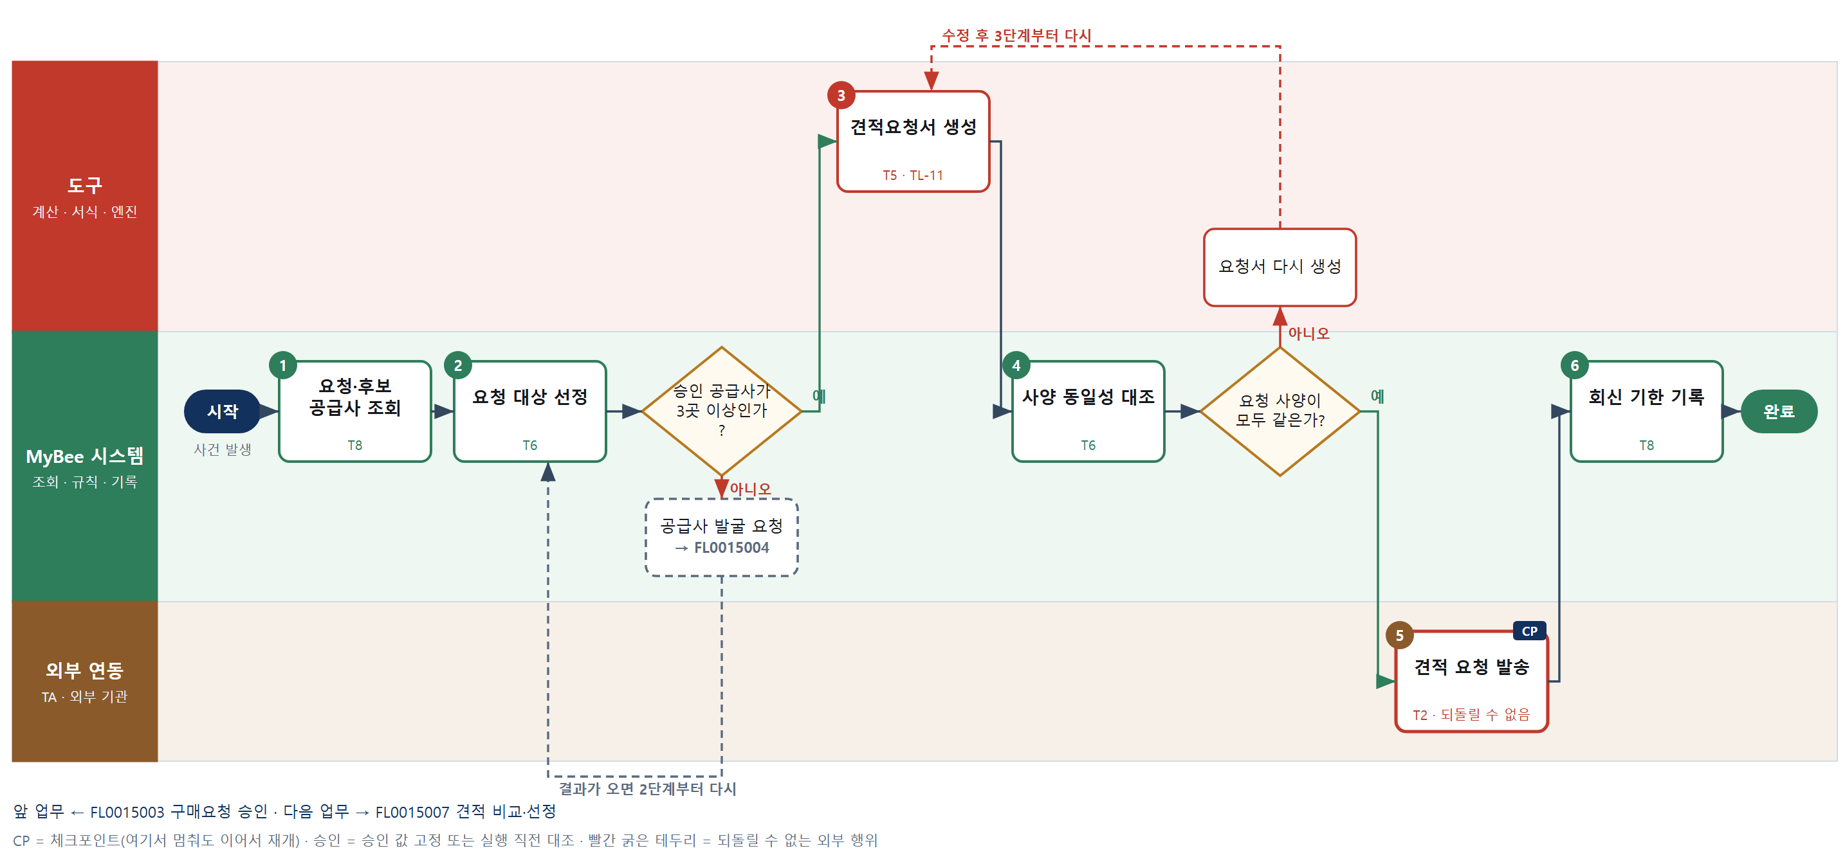

③ 단계별 설명
단계 | 누가 | 무엇을 하나 | 담당자가 할 일 | 알아 둘 점 · 막히면
1 | MyBee 시스템 | 승인된 구매요청, 도면·사양 개정판, 품목군의 승인 공급사와 등급을 불러온다 | 없음 | 도면 개정판이 요청 승인 뒤 바뀌었으면 최신판 사용 여부를 요청자에게 묻는다
2 | MyBee 시스템(규칙) | 승인 상태, 등급 C 이상, 거래정지 아님 조건으로 대상을 고르고 3곳 이상인지 확인한다 | 없음 | 특정 공급사만 도면을 가진 단독 품목은 사유를 남기고 1곳으로 진행한다
판단 | MyBee 시스템(규칙) | 승인 공급사가 3곳 이상인가? — 예: 다음으로 / 아니오: 공급사 발굴 요청 → 다른 업무 FL0015004 를 먼저 요청하고 결과가 오면 2단계부터 다시 | 없음 | 아니오일 때 처리 주체: 플랫폼 기본
3 | 도구 TL-11 | 품목·사양·수량·희망 납기·회신 기한·도면 첨부를 한 서식으로 채워 공급사별 요청서를 만든다 | 없음 | 공급사 이름 외 본문은 모두 같게 만든다
4 | MyBee 시스템(규칙) | 공급사별 요청서의 사양·수량·납기·첨부 도면 개정번호가 모두 같은지 규칙으로 대조한다 | 없음 | 하나라도 다르면 발송하지 않고 3단계에서 다시 만든다
판단 | MyBee 시스템(규칙) | 요청 사양이 모두 같은가? — 예: 다음으로 / 아니오: 요청서 다시 생성 → 3단계부터 다시 | 없음 | 아니오일 때 처리 주체: 서식 생성
5 | 외부 연동(TA) | 공급사 포털 또는 메일 커넥터로 견적요청서를 보낸다 | 없음 | 응답이 없으면 다시 보내지 않고 발송 상태를 조회로 확인한다
6 | MyBee 시스템 | 공급사별 발송 결과와 회신 기한을 기록하고 기한 하루 전 알림을 건다 | 회신이 늦은 공급사에 연락할지 정한다 | 회신이 모이면 견적 비교·선정(FL0015007)으로 넘어간다
완료 후 | 담당 에이전트(PA) | 규칙상 원천은 아니지만 홍보 · IR 이 필요하다고 판단되면 판단 근거 문장을 붙여 홍보·IR PA 에 이벤트를 보낸다(지시문 7.7.2) | 알릴 만한 일이면 PA 에 말한다 | 외부 공개는 홍보·IR PA 만 한다

FL0015007 견적 비교·선정
업무코드 | 객체 × 전이 | 반복 | 승인 | 위험 | 표준시간 · 난이도 · 토큰 | 자동화 | 전문가 에이전트
FL0015007 | 구매견적 × 판정 | 사건성 | 조건부 | 높음 | 2h · 1.5 · 8 | 보조 | —

산출물 | 완료 기준 | 앞 업무 | 다음 업무
선정 결과와 사유 | 최저가가 아닌 경우 사유가 기재되었다 | FL0015006 견적 요청 | FL0015008 단가 계약 체결, FL0015009 발주 생성

담당자가 꼭 알아야 할 점
① 비교는 단가만이 아니라 운임·관세·금형비·결제 조건을 더한 비교가로 한다
② 최저 비교가가 아닌 공급사를 고르면 사유를 반드시 남긴다
③ 사유 초안은 AI 가 쓰지만 선정 확정은 규칙 또는 승인권자가 한다

① 스킬 설계
절차(사람 말로) 회신된 견적서를 모은다 → 견적서에서 단가·금형비·운임·납기·결제 조건을 뽑는다 → 운임·관세·금형비 상각·결제 조건 금리를 더해 비교가를 계산한다 → 납기·품질 등급 차이를 요약하고 최저가가 아니면 사유 초안을 쓴다 → 전결표로 승인 경로를 가른다 → 선정안을 고정한다 → 사람 경로면 승인권자가 선정을 결정한다 → 결과를 기록해 계약·발주로 넘긴다

No | 단계 | 무엇을 하나 | 수단 | 판정 사유(결정 사다리) | 도구 | 부작용 | CP | 승인 | 수치
1 | 회신 견적 조회 | 공급사별 회신 견적서와 견적 유효기간, 요청 사양을 불러온다 | T8 플랫폼 기본 | ② 조회는 플랫폼 기본 | — | 없음
2 | 견적 항목 추출 | 견적서 파일에서 단가·수량 구간·금형비·운임·납기·결제 조건을 뽑아 표로 만든다 | T3 전문 엔진 | ⑤ 기성 OCR·추출 서비스 | TL-18 | 없음 |  |  | ●
3 | 총비용 비교가 계산 | 단가×수량+운임+관세+금형비 상각+결제 조건 금리 환산으로 공급사별 비교가를 계산한다 | T4 계산 도구 | ⑦ 선정 근거 수치 · ① TL-04 가격 함수 재사용 | TL-04 | 없음 |  |  | ●
4 | 비가격 요소·사유 초안 | 납기·품질 등급·조건 차이를 요약하고 최저 비교가가 아닌 공급사를 추천할 때 사유 초안을 쓴다 | T7 LLM 판단 | ④ 비교 요약·문장 초안이 본질이고 사람이 확정 | — | 없음
5 | 승인 경로 판정 | 최저 비교가 선정이고 금액이 한도 이내면 자동, 최저가 아님·단독 견적·한도 초과면 사람 경로로 정한다 | T6 데이터 규칙 | ③ 조건 → 경로를 표로 적을 수 있다 | — | 없음
6 | 선정안 고정 | 선정 공급사·비교가·단가·수량·납기·사유를 고정하고 승인을 요청한다 | T8 플랫폼 기본 | ② 스냅샷 고정과 승인 요청 | — | 기록(중복 실행 방지) | ● | ●
7 | 선정 결정 | 승인권자가 비교표와 사유를 보고 선정 공급사를 확정하거나 재견적을 지시한다 | T1 사람 작업 | ⑧ 거래처 선정은 책임 결정 | — | 없음
8 | 선정 결과 기록 | 스냅샷과 대조한 뒤 선정 결과와 사유를 기록하고 단가 계약(FL0015008) 또는 발주 생성(FL0015009)으로 넘긴다 같은 품목을 여러 프로젝트가 함께 사면 선정은 품목 단위로 한 번 하여 공급사를 하나로 맞춘다 — 발주 한 건으로 묶기 위해서다(12.10.11). | T8 플랫폼 기본 | ② 기록·상태 전이 | — | 기록(중복 실행 방지) |  | ●

업무코드 칸(단계에서 도출) | 설계 결과
대표 수단 | T4 계산 도구 — 선정을 좌우하는 곳이 운임·관세·금형비까지 넣은 3단계 비교가 계산이다
사용 수단 집합 | T1 사람 작업 · T3 전문 엔진 · T4 계산 도구 · T6 데이터 규칙 · T7 LLM 판단 · T8 플랫폼 기본
사람 결정 필요 | 예 — 사람 작업 단계는 자율 수준 L1
중복 실행 방지 키 | 테넌트 · 구매요청번호 · 견적 차수
승인 결속 항목 | 선정 공급사 · 비교가 · 단가 · 수량 · 납기 · 선정 사유
허용 오차(누적) | 단가 0%(바뀌면 재승인), 납기 +3일(승인 시점 대비 누적)
승인 유효기한 | 선정 공급사 견적 유효기간 이내
재개 허용 기한 | 견적 유효기간 이내. 넘으면 재견적 요청
골든셋 | 필요 — 과거 견적 선정 40건(최저가 아닌 선정 12건, 단독 견적 5건 포함)
자율 수준 상한 | L2
참고 분류와의 차이 | 참고 분류 T7 → 설계 T4. 이름은 판단이지만 선정을 좌우하는 것은 총비용 비교가 계산이고 AI 는 사유 초안만 쓴다

② 플로우차트 — FL0015007 견적 비교·선정
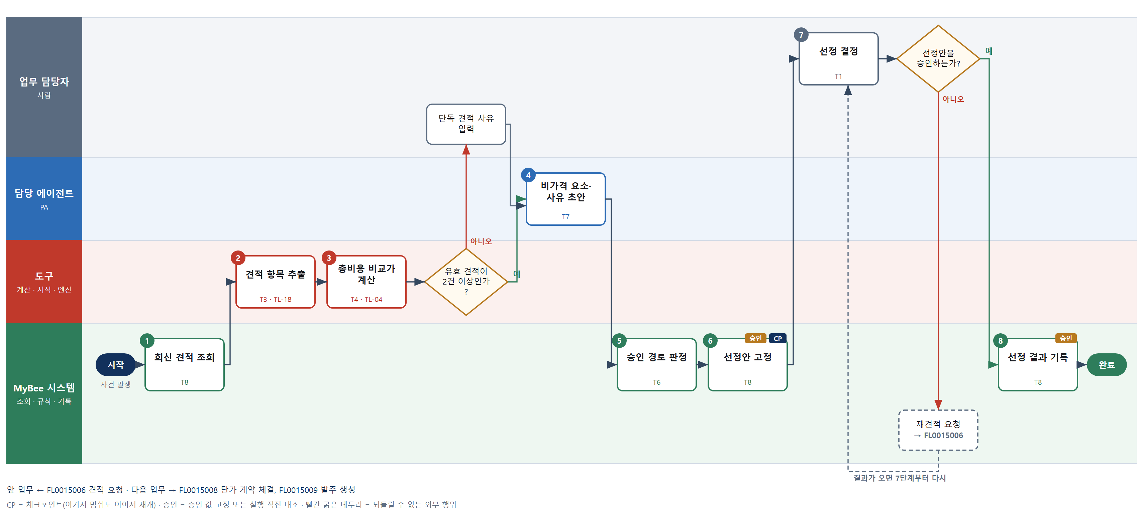

③ 단계별 설명
단계 | 누가 | 무엇을 하나 | 담당자가 할 일 | 알아 둘 점 · 막히면
1 | MyBee 시스템 | 공급사별 회신 견적서와 견적 유효기간, 요청 사양을 불러온다 | 없음 | 회신 기한이 지나도 1곳뿐이면 단독 견적으로 표시한다
2 | 도구 TL-18 | 견적서 파일에서 단가·수량 구간·금형비·운임·납기·결제 조건을 뽑아 표로 만든다 | 없음 | 추출 신뢰도가 낮은 칸은 담당자 확인 칸으로 표시한다
3 | 도구 TL-04 | 단가×수량+운임+관세+금형비 상각+결제 조건 금리 환산으로 공급사별 비교가를 계산한다 | 없음 | 사양 미달 견적은 비교에서 빼고 사유를 남긴다
판단 | 도구 TL-04 | 유효 견적이 2건 이상인가? — 예: 다음으로 / 아니오: 단독 견적 사유 입력 → 처리 후 다음 단계로 계속 | 단독 견적 사유 입력 | 아니오일 때 처리 주체: 사람 작업
4 | 담당 에이전트 | 납기·품질 등급·조건 차이를 요약하고 최저 비교가가 아닌 공급사를 추천할 때 사유 초안을 쓴다 | 7단계 결정 때 사유 초안을 고친다 | AI 는 비교가를 바꾸지 않는다
5 | MyBee 시스템(규칙) | 최저 비교가 선정이고 금액이 한도 이내면 자동, 최저가 아님·단독 견적·한도 초과면 사람 경로로 정한다 | 없음 | 자동 경로면 7단계 없이 8단계로 간다
6 | MyBee 시스템 | 선정 공급사·비교가·단가·수량·납기·사유를 고정하고 승인을 요청한다 | 없음 | 고정 뒤 단가가 바뀌면 다시 승인
7 | 업무 담당자 | 승인권자가 비교표와 사유를 보고 선정 공급사를 확정하거나 재견적을 지시한다 | 선정 확정 또는 재견적을 고르고 사유를 확정한다 | 최저가가 아니면 사유 없이 확정할 수 없다
판단 | 업무 담당자 | 선정안을 승인하는가? — 예: 다음으로 / 아니오: 재견적 요청 → 다른 업무 FL0015006 를 먼저 요청하고 결과가 오면 7단계부터 다시 | 없음 | 아니오일 때 처리 주체: 플랫폼 기본
8 | MyBee 시스템 | 스냅샷과 대조한 뒤 선정 결과와 사유를 기록하고 단가 계약(FL0015008) 또는 발주 생성(FL0015009)으로 넘긴다 | 없음 | 반복 구매 품목은 단가 계약으로, 1회성은 발주 생성으로 넘긴다 공용 부품은 프로젝트별로 따로 견적 · 선정하지 않는다.
완료 후 | 담당 에이전트(PA) | 규칙상 원천은 아니지만 홍보 · IR 이 필요하다고 판단되면 판단 근거 문장을 붙여 홍보·IR PA 에 이벤트를 보낸다(지시문 7.7.2) | 알릴 만한 일이면 PA 에 말한다 | 외부 공개는 홍보·IR PA 만 한다

FL0015008 단가 계약 체결
업무코드 | 객체 × 전이 | 반복 | 승인 | 위험 | 표준시간 · 난이도 · 토큰 | 자동화 | 전문가 에이전트
FL0015008 | 단가계약 × 확정 | 비정기 | 사람 | 높음 | 4h · 1.5 · 15 | 보조 | 하도급

산출물 | 완료 기준 | 앞 업무 | 다음 업무
품목별 계약 단가와 기간 | 하도급 대금 지급 기한이 반영되었다 | FL0015007 견적 비교·선정 | FL0015023 구매 단가 분석

홍보·IR 이벤트 · 감사 기동(v3.4)
■ 감사 기동 원천 — 단가 계약 체결(금액 기준 이상 또는 단일 공급사) → 업무감사 PA, 체결 후. 기동되는 감사 업무: FL0018003. 피감 PA 는 기동을 막거나 늦출 수 없다(7.8.5).

담당자가 꼭 알아야 할 점
① 하도급 거래면 대금은 목적물 수령일부터 60일 안에 지급하도록 계약에 적혀야 한다
② 하도급 전문가 의견은 참고이며 체결은 권한자가 결정한다
③ 서명 요청이 응답 없더라도 다시 보내지 말고 서명 상태를 조회한다

① 스킬 설계
절차(사람 말로) 선정 결과와 합의한 단가·기간·결제 조건을 불러온다 → 제조위탁이고 규모 요건에 맞으면 하도급 거래로 판정한다 → 하도급 전문가가 지급 기한·서면 기재사항·부당 특약 위험을 짚는다 → 목적물 수령일 기준 60일 이내 지급 기일과 수량 구간·원자재 연동 단가표를 계산한다 → 계약서를 만든다 → 계약안을 고정한다 → 권한자가 체결을 결정한다 → 전자계약으로 서명을 받는다

No | 단계 | 무엇을 하나 | 수단 | 판정 사유(결정 사다리) | 도구 | 부작용 | CP | 승인 | 수치
1 | 선정·조건 조회 | 선정 공급사, 합의 단가·수량 구간·계약 기간·결제 조건과 공급사 규모 정보를 불러온다 | T8 플랫폼 기본 | ② 조회는 플랫폼 기본 | — | 없음
2 | 하도급 해당 판정 | 제조위탁 여부와 원사업자·수급사업자의 매출·상시 종업원 규모 비교로 하도급 거래 해당 여부를 판정한다 | T6 데이터 규칙 | ③ 법정 요건을 표로 적을 수 있다 | — | 없음
3 | 하도급 전문가 의견 | 지급 기한, 서면 필수 기재사항, 부당 특약·일률 단가 인하·연동제 누락 위험을 짚는 의견을 낸다 | T7 LLM 판단 | ④ 법 해석 의견이 본질이고 7단계 사람이 확정 | — | 없음
4 | 지급 기일·단가표 계산 | 목적물 수령일부터 60일 이내 지급 기일, 수량 구간별 단가표, 원자재 연동 산식 단가를 계산한다 | T4 계산 도구 | ⑦ 기한·단가가 계약 수치 · 신규 도구 | 신규 대금 지급기한 계산 | 없음 |  |  | ●
5 | 계약서 생성 | 계산된 단가표·지급 기일·연동 산식과 서면 필수 기재사항을 채워 계약서를 만든다 | T5 서식 생성 | ⑤ 서식 도구 사용 · 수치는 4단계 결과 | TL-11 | 기록(중복 실행 방지)
6 | 계약안 고정 | 공급사·품목·단가·기간·지급 기일·연동 산식을 고정하고 체결 승인을 요청한다 | T8 플랫폼 기본 | ② 스냅샷 고정과 승인 요청 | — | 기록(중복 실행 방지) | ● | ●
7 | 체결 결정 | 권한자가 계약안과 전문가 의견을 읽고 체결을 결정한다 | T1 사람 작업 | ⑧ 계약 체결은 서명·책임 결정 | — | 없음
8 | 전자계약 서명 요청 | 스냅샷과 대조한 뒤 전자계약 커넥터로 공급사에 서명을 요청하고 양측 서명 완료 시 단가를 등재한다 | T2 외부 연동 | ⑤ 기성 전자계약 커넥터 · 외부 발송 | 전자계약 커넥터 | 되돌릴 수 없음 | ● | ●

업무코드 칸(단계에서 도출) | 설계 결과
대표 수단 | T1 사람 작업 — 계약 단가와 조건을 확정하는 곳이 7단계 권한자 체결 결정이다
사용 수단 집합 | T1 사람 작업 · T2 외부 연동 · T4 계산 도구 · T5 서식 생성 · T6 데이터 규칙 · T7 LLM 판단 · T8 플랫폼 기본
사람 결정 필요 | 예 — 사람 작업 단계는 자율 수준 L1
중복 실행 방지 키 | 테넌트 · 단가계약번호 · 개정차수
승인 결속 항목 | 공급사 · 품목 · 계약 단가 · 계약 기간 · 대금 지급 기일 · 원자재 연동 산식
허용 오차(누적) | 없음
승인 유효기한 | 승인 후 14일 이내 서명, 계약 시작일 이전
재개 허용 기한 | 승인 후 14일 이내. 넘으면 조건 재확인 후 재승인
골든셋 | 필요 — 과거 단가 계약 25건(하도급 해당 15건, 지급 기한 위반 위험 사례 5건 포함)
자율 수준 상한 | L2
참고 분류와의 차이 | 같음

② 플로우차트 — FL0015008 단가 계약 체결
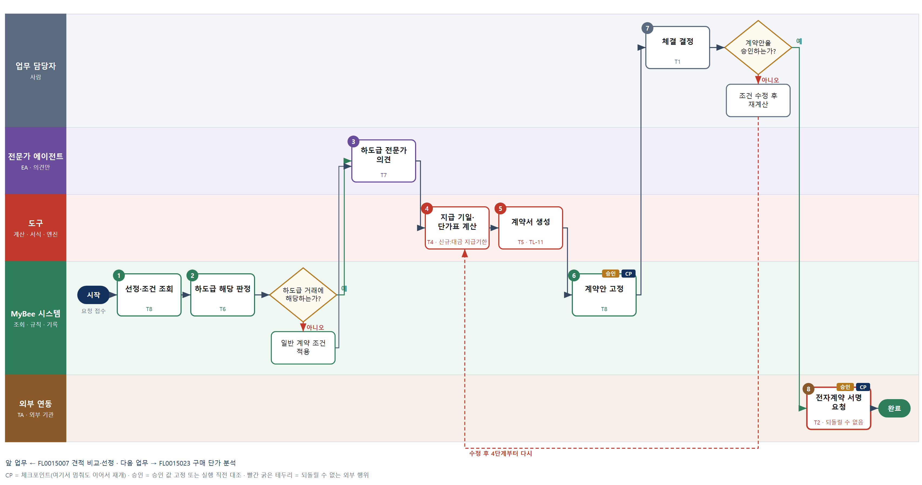

③ 단계별 설명
단계 | 누가 | 무엇을 하나 | 담당자가 할 일 | 알아 둘 점 · 막히면
1 | MyBee 시스템 | 선정 공급사, 합의 단가·수량 구간·계약 기간·결제 조건과 공급사 규모 정보를 불러온다 | 없음 | 공급사 매출·종업원 정보가 1년 넘었으면 갱신을 요청한다
2 | MyBee 시스템(규칙) | 제조위탁 여부와 원사업자·수급사업자의 매출·상시 종업원 규모 비교로 하도급 거래 해당 여부를 판정한다 | 없음 | 해당하면 3·4단계에서 지급 기한과 서면 기재사항을 반드시 반영한다
판단 | MyBee 시스템(규칙) | 하도급 거래에 해당하는가? — 예: 다음으로 / 아니오: 일반 계약 조건 적용 → 처리 후 다음 단계로 계속 | 없음 | 아니오일 때 처리 주체: 데이터 규칙
3 | 전문가 에이전트 | 지급 기한, 서면 필수 기재사항, 부당 특약·일률 단가 인하·연동제 누락 위험을 짚는 의견을 낸다 | 없음 | EA 의견은 확정이 아니며 위험 표시가 있으면 7단계에서 반드시 확인한다
4 | 도구 신규 대금 지급기한 계산 | 목적물 수령일부터 60일 이내 지급 기일, 수량 구간별 단가표, 원자재 연동 산식 단가를 계산한다 | 없음 | 월 마감 지급이면 마감일 기준으로 60일을 넘지 않는지 따진다
5 | 도구 TL-11 | 계산된 단가표·지급 기일·연동 산식과 서면 필수 기재사항을 채워 계약서를 만든다 | 없음 | 필수 기재사항 칸이 비면 생성되지 않는다
6 | MyBee 시스템 | 공급사·품목·단가·기간·지급 기일·연동 산식을 고정하고 체결 승인을 요청한다 | 없음 | 고정 뒤 조건이 바뀌면 다시 승인
7 | 업무 담당자 | 권한자가 계약안과 전문가 의견을 읽고 체결을 결정한다 | 계약 조건과 위험 표시를 확인하고 승인한다 | 위험 표시를 무시하고 승인하면 사유를 남겨야 한다
판단 | 업무 담당자 | 계약안을 승인하는가? — 예: 다음으로 / 아니오: 조건 수정 후 재계산 → 4단계부터 다시 | 조건 수정 후 재계산 | 아니오일 때 처리 주체: 사람 작업
8 | 외부 연동(TA) | 스냅샷과 대조한 뒤 전자계약 커넥터로 공급사에 서명을 요청하고 양측 서명 완료 시 단가를 등재한다 | 없음 | 응답이 없으면 다시 보내지 않고 서명 상태를 조회로 확인한다
완료 후 | 담당 에이전트(PA) | 규칙상 원천은 아니지만 홍보 · IR 이 필요하다고 판단되면 판단 근거 문장을 붙여 홍보·IR PA 에 이벤트를 보낸다(지시문 7.7.2) | 알릴 만한 일이면 PA 에 말한다 | 외부 공개는 홍보·IR PA 만 한다
완료 후 | 플랫폼 이벤트 평가기 | 감사 기동 규칙 평가 — 단가 계약 체결(금액 기준 이상 또는 단일 공급사)이면 업무감사 PA 에 기동 이벤트. 시점: 체결 후 | 없음 — 막거나 늦출 수 없다. 감사 자료 요청이 오면 기한 안에 회신 | 감사는 실행을 막지 않는다. 운영 중 기동 규칙 · 기준값은 피감 영역에 공개하지 않는다

FL0015009 발주 생성
업무코드 | 객체 × 전이 | 반복 | 승인 | 위험 | 표준시간 · 난이도 · 토큰 | 자동화 | 전문가 에이전트
FL0015009 | 발주 × 등록 | 사건성 | 자동 | 보통 | 0.5h · 1.0 · 1 | 완전자동 | —

산출물 | 완료 기준 | 앞 업무 | 다음 업무
발주서(품목·수량·단가·납기) | 승인된 구매요청과 연결되었다 | FL0015007 견적 비교·선정 | FL0015010 발주 승인, FL0015025 외주 가공 발주

담당자가 꼭 알아야 할 점
① 승인 안 된 공급사로는 발주가 만들어지지 않는다
② 최소발주량 때문에 수량이 늘 수 있으니 요청 수량과 비교해 본다
③ 등록된 발주는 승인 전까지 공급사에 가지 않는다

① 스킬 설계
절차(사람 말로) 승인된 구매요청과 선정 결과·계약 단가를 불러온다 → 공급사 승인 상태와 계약 단가 유효기간을 확인한다 → 최소발주량 올림과 수량 구간 단가로 발주 금액과 부가세를 계산한다 → 사급 자재가 있으면 외주 가공 발주로 가른다 → 구매요청과 연결해 발주를 등록한다 → 발주 승인을 요청한다

No | 단계 | 무엇을 하나 | 수단 | 판정 사유(결정 사다리) | 도구 | 부작용 | CP | 승인 | 수치
1 | 요청·선정 결과 조회 | 승인된 구매요청, 선정 공급사, 계약 단가·수량 구간, 공급사 납기 조건을 불러온다 | T8 플랫폼 기본 | ② 조회는 플랫폼 기본 | — | 없음
2 | 발주 가능 검사 | 공급사 승인 상태(미승인 차단), 계약 단가 유효기간, 요청 승인 유효기간을 규칙으로 검사한다 | T6 데이터 규칙 | ③ 차단 조건을 표로 적을 수 있다 | — | 없음
3 | 발주 수량·금액 계산 | 최소발주량·포장 단위로 수량을 올리고 수량 구간 단가를 적용해 발주 금액과 부가세를 계산한다 | T4 계산 도구 | ⑦ 정확한 금액 · ① TL-04 가격 함수 재사용 | TL-04 | 없음 |  |  | ●
4 | 외주 가공 여부 판정 | 품목 BOM 에 사급 자재가 있거나 공정이 외주면 외주 가공 발주로 표시한다 | T6 데이터 규칙 | ③ 조건 하나로 결론이 난다 | — | 없음
5 | 발주 등록 | 구매요청번호를 연결해 품목·수량·단가·납기로 발주를 등록하고 상태를 승인대기로 둔다 같은 공급사 · 같은 품목의 구매요청 여러 건(프로젝트별 요청과 남는 수량 요청)은 발주 한 건의 라인으로 묶고, 라인마다 구매요청의 프로젝트 · 원가 귀속 구분(cost_target)을 복사한다. 헤더 프로젝트는 라인이 한 프로젝트일 때만 채운다(R41-01 · R41-02). 발주 라인에서 공용 비용 배분안(cost_kind = MATERIAL)을 투영해 만든다 — 라인이 정본이고 배분 줄은 그 투영이다(R42-08). | T8 플랫폼 기본 | ② 기록·상태 전이 | — | 기록(중복 실행 방지) | ●
6 | 발주 승인 요청 | 등록된 발주를 발주 승인(FL0015010)으로 넘기고 담당자에게 알린다 | T8 플랫폼 기본 | ② 알림은 플랫폼 기본 | — | 없음

업무코드 칸(단계에서 도출) | 설계 결과
대표 수단 | T8 플랫폼 기본 — 완료 기준이 승인된 구매요청과 연결된 발주 등록이다
사용 수단 집합 | T4 계산 도구 · T6 데이터 규칙 · T8 플랫폼 기본
사람 결정 필요 | 아니오
중복 실행 방지 키 | 테넌트 · 구매요청번호 · 발주 차수
재개 허용 기한 | 구매요청 승인 유효기간 이내. 넘으면 요청 승인부터 다시 확인
골든셋 | 불필요 — 판정 없는 등록이며 차단 규칙과 금액 계산은 규칙 시험으로 검증한다
자율 수준 상한 | L3
참고 분류와의 차이 | 같음

② 플로우차트 — FL0015009 발주 생성
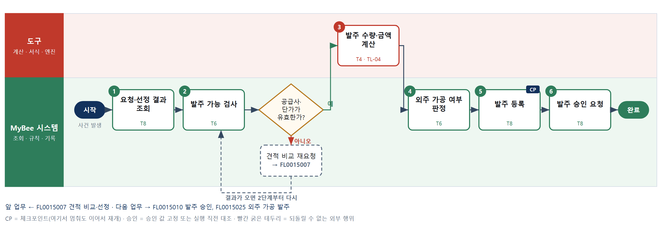

③ 단계별 설명
단계 | 누가 | 무엇을 하나 | 담당자가 할 일 | 알아 둘 점 · 막히면
1 | MyBee 시스템 | 승인된 구매요청, 선정 공급사, 계약 단가·수량 구간, 공급사 납기 조건을 불러온다 | 없음 | 요청이 승인되지 않았으면 발주를 만들지 않는다
2 | MyBee 시스템(규칙) | 공급사 승인 상태(미승인 차단), 계약 단가 유효기간, 요청 승인 유효기간을 규칙으로 검사한다 | 없음 | 미승인 공급사는 어떤 경우에도 발주가 만들어지지 않는다
판단 | MyBee 시스템(규칙) | 공급사·단가가 유효한가? — 예: 다음으로 / 아니오: 견적 비교 재요청 → 다른 업무 FL0015007 를 먼저 요청하고 결과가 오면 2단계부터 다시 | 없음 | 아니오일 때 처리 주체: 플랫폼 기본
3 | 도구 TL-04 | 최소발주량·포장 단위로 수량을 올리고 수량 구간 단가를 적용해 발주 금액과 부가세를 계산한다 | 없음 | 올림으로 늘어난 수량은 요청 수량과 나란히 보여 준다 공용 부품의 최소발주량 올림은 MRP 가 품목 합계로 이미 했다 — 남는 수량 라인을 다시 올리지 않는다.
4 | MyBee 시스템(규칙) | 품목 BOM 에 사급 자재가 있거나 공정이 외주면 외주 가공 발주로 표시한다 | 없음 | 외주면 외주 가공 발주(FL0015025)에서 지급 자재를 산출한다
5 | MyBee 시스템 | 구매요청번호를 연결해 품목·수량·단가·납기로 발주를 등록하고 상태를 승인대기로 둔다 | 없음 | 같은 요청번호·발주 차수로 다시 보내도 발주는 하나만 생긴다 프로젝트가 여럿이라는 이유로 발주를 나누지 않는다 — 나누면 분할 처리 이상 징후가 된다(R41-03). MATERIAL 배분 줄의 기준 출처는 MRP 페깅(PEGGING — 제품 BOM × MPS)이다(R42-13).
6 | MyBee 시스템 | 등록된 발주를 발주 승인(FL0015010)으로 넘기고 담당자에게 알린다 | 발주 내용을 확인한다 | 승인 전에는 공급사에 보내지지 않는다
완료 후 | 담당 에이전트(PA) | 규칙상 원천은 아니지만 홍보 · IR 이 필요하다고 판단되면 판단 근거 문장을 붙여 홍보·IR PA 에 이벤트를 보낸다(지시문 7.7.2) | 알릴 만한 일이면 PA 에 말한다 | 외부 공개는 홍보·IR PA 만 한다

FL0015010 발주 승인
업무코드 | 객체 × 전이 | 반복 | 승인 | 위험 | 표준시간 · 난이도 · 토큰 | 자동화 | 전문가 에이전트
FL0015010 | 발주 × 승인 | 사건성 | 사람 | 높음 | 0.5h · 1.5 · 2 | 보조 | —

산출물 | 완료 기준 | 앞 업무 | 다음 업무
승인 결과 | 금액 한도와 직무분리를 만족한다 | FL0015009 발주 생성 | FL0015011 발주 송부

담당자가 꼭 알아야 할 점
① 발주를 나눠 올려도 같은 공급사·요청은 합산 금액으로 승인권자가 정해진다
② 발주를 만든 사람은 그 발주를 승인할 수 없다
③ 승인 뒤 값이 하나라도 바뀌면 다시 승인받는다

① 스킬 설계
절차(사람 말로) 발주와 연결된 구매요청·계약 단가를 불러온다 → 같은 공급사·요청의 분할 발주를 합산해 누적 금액을 계산한다 → 작성자와 승인자가 다른지, 전결표상 승인권자가 누구인지 판정한다 → 발주 내용을 고정해 승인을 요청한다 → 승인권자가 결정한다 → 스냅샷과 대조해 결과를 기록하고 송부로 넘긴다

No | 단계 | 무엇을 하나 | 수단 | 판정 사유(결정 사다리) | 도구 | 부작용 | CP | 승인 | 수치
1 | 발주·근거 조회 | 발주, 연결 구매요청, 선정 결과, 계약 단가, 작성자 정보를 불러온다 공용 부품이면 라인마다 BOM 전개 근거(제품 MPS 수량 × 단위 소요량 = 총소요 − 재고 배분 − 입고 예정 = 순소요)를 계획 오더에서 불러와 결재 화면에 보인다(R42-17). | T8 플랫폼 기본 | ② 조회는 플랫폼 기본 | — | 없음
2 | 누적 금액 계산 | 같은 공급사·같은 요청의 최근 분할 발주를 합산해 누적 발주 금액을 계산한다 | T4 계산 도구 | ⑦ 쪼개기 방지 금액 · ① TL-01 집계 재사용 | TL-01 | 없음 |  |  | ●
3 | 승인 경로 판정 | 작성자≠승인자 · 공급사 등록 승인자 겹침에 대한 VA 직무분리 판정이 통과인지 대조하고, 누적 금액의 전결 한도로 승인권자를 정한다 승인권자는 모든 라인의 프로젝트를 덮는 권한 범위 가운데 가장 좁은 사람으로 정하고, 없으면 법인 전체 범위의 구매 승인권자에게 올린다(R41-04). | T6 데이터 규칙 | ③ 전결표를 표로 적을 수 있다. 직무분리 · 금지 쌍은 VA 판정 몫 — 결과만 대조(6.11.4 · 8.7.9) | — | 없음
4 | 승인 스냅샷 고정 | 공급사·품목·수량·단가·금액·납기·결제 조건을 고정하고 승인을 요청한다 스냅샷에는 모든 라인의 프로젝트 · 품목 · 수량 · 단가 · 원가 귀속 구분 · 납기를 넣는다 — 결재는 발주 한 건에 한 번이다(R41-03). 공용 비용 배분안도 같은 스냅샷으로 함께 승인된다(R42-01). | T8 플랫폼 기본 | ② 스냅샷 고정과 승인 요청 | — | 기록(중복 실행 방지) | ● | ●
5 | 승인권자 결정 | 승인권자가 발주 근거와 금액을 보고 승인·반려를 결정한다 | T1 사람 작업 | ⑧ 지출 약정 책임 결정 | — | 없음
6 | 결과 대조·기록 | 스냅샷과 현재 발주를 대조한 뒤 승인 결과를 기록하고 발주 송부(FL0015011)로 넘긴다 | T8 플랫폼 기본 | ② 기록·대조는 플랫폼 기본 | — | 기록(중복 실행 방지) |  | ●

업무코드 칸(단계에서 도출) | 설계 결과
대표 수단 | T1 사람 작업 — 발주 약정을 확정하는 곳이 5단계 승인권자 결정이다
사용 수단 집합 | T1 사람 작업 · T4 계산 도구 · T6 데이터 규칙 · T8 플랫폼 기본
사람 결정 필요 | 예 — 사람 작업 단계는 자율 수준 L1
중복 실행 방지 키 | 테넌트 · 발주번호 · 개정차수
승인 결속 항목 | 공급사 · 품목 · 수량 · 단가 · 발주 금액 · 납기 · 결제 조건
허용 오차(누적) | 없음
승인 유효기한 | 승인 후 7일 이내 송부
재개 허용 기한 | 승인 후 7일 이내. 넘으면 계약 단가 유효성을 확인하고 재승인
골든셋 | 불필요 — 한도·직무분리는 규칙이고 결정은 사람이며 AI 판단 단계가 없다
자율 수준 상한 | L2
참고 분류와의 차이 | 참고 분류 T8 → 설계 T1. 승인 전이이며 결과를 확정하는 것은 사람 승인권자다

② 플로우차트 — FL0015010 발주 승인
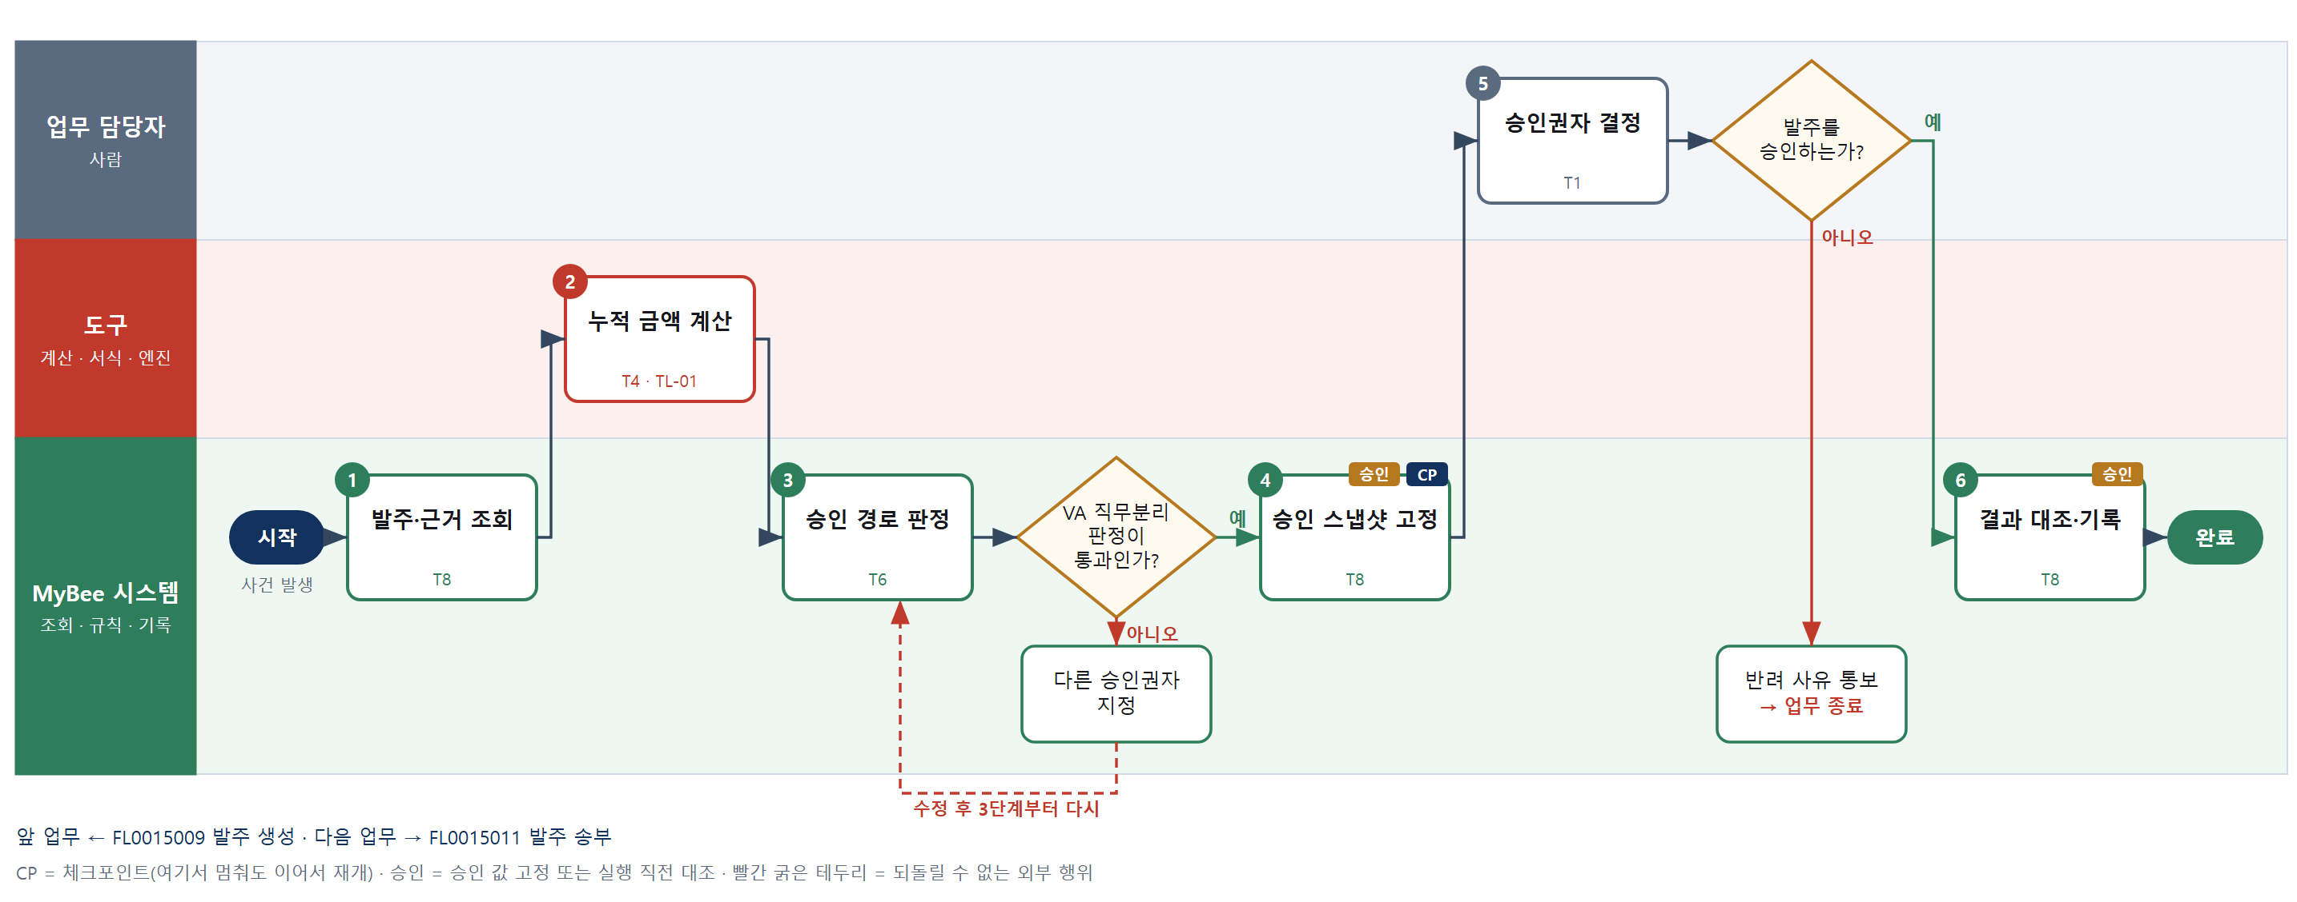

③ 단계별 설명
단계 | 누가 | 무엇을 하나 | 담당자가 할 일 | 알아 둘 점 · 막히면
1 | MyBee 시스템 | 발주, 연결 구매요청, 선정 결과, 계약 단가, 작성자 정보를 불러온다 | 없음 | 단가가 계약 단가와 다르면 차이를 표시한다
2 | 도구 TL-01 | 같은 공급사·같은 요청의 최근 분할 발주를 합산해 누적 발주 금액을 계산한다 | 없음 | 합산 기간은 전결 규정에 적힌 기간을 쓴다
3 | MyBee 시스템(규칙) | 작성자≠승인자 · 공급사 등록 승인자 겹침에 대한 VA 직무분리 판정이 통과인지 대조하고, 누적 금액의 전결 한도로 승인권자를 정한다 | 없음 | 직무분리에 걸리면 다른 승인권자를 지정한다 라인 프로젝트가 승인권자 범위 밖이면 발주를 나누지 않고 상위 승인권자로 올린다.
판단 | MyBee 시스템(규칙) | VA 직무분리 판정이 통과인가? — 예: 다음으로 / 아니오: 다른 승인권자 지정 → 3단계부터 다시 | 없음 | 아니오일 때 처리 주체: 플랫폼 기본
4 | MyBee 시스템 | 공급사·품목·수량·단가·금액·납기·결제 조건을 고정하고 승인을 요청한다 | 없음 | 고정 뒤 어떤 값이든 바뀌면 다시 승인 단, 라인 감량 · 취소는 허용 오차 안이면 다시 승인하지 않는다(R41-12 · 발주 변경).
5 | 업무 담당자 | 승인권자가 발주 근거와 금액을 보고 승인·반려를 결정한다 | 승인·반려를 누르고 반려면 사유를 쓴다 | 2일 안에 결정이 없으면 대결자에게 알린다
판단 | 업무 담당자 | 발주를 승인하는가? — 예: 다음으로 / 아니오: 반려 사유 통보 → 업무 종료 | 없음 | 아니오일 때 처리 주체: 플랫폼 기본
6 | MyBee 시스템 | 스냅샷과 현재 발주를 대조한 뒤 승인 결과를 기록하고 발주 송부(FL0015011)로 넘긴다 | 없음 | 대조가 틀리면 기록하지 않고 4단계로 되돌린다
완료 후 | 담당 에이전트(PA) | 규칙상 원천은 아니지만 홍보 · IR 이 필요하다고 판단되면 판단 근거 문장을 붙여 홍보·IR PA 에 이벤트를 보낸다(지시문 7.7.2) | 알릴 만한 일이면 PA 에 말한다 | 외부 공개는 홍보·IR PA 만 한다

FL0015011 발주 송부
업무코드 | 객체 × 전이 | 반복 | 승인 | 위험 | 표준시간 · 난이도 · 토큰 | 자동화 | 전문가 에이전트
FL0015011 | 발주 × 제출 | 사건성 | 자동 | 낮음 | 0.3h · 0.8 · 1 | 완전자동 | 하도급

산출물 | 완료 기준 | 앞 업무 | 다음 업무
공급사 발주 전달 | 공급사 수신 확인을 받았다 | FL0015010 발주 승인 | FL0015012 발주 변경, FL0015013 발주 취소, FL0015014 납기 관리, FL0015015 입고 문서 등록, FL0015026 구매 실적 집계

담당자가 꼭 알아야 할 점
① 발주서는 한 번만 보낸다. 응답이 없으면 전송 상태를 조회한다
② 하도급 거래는 작업 착수 전에 서면을 발급해야 한다
③ 승인 뒤 값이 바뀐 발주는 보내지 않고 재승인으로 돌아간다

① 스킬 설계
절차(사람 말로) 승인된 발주를 불러온다 → 승인 스냅샷과 금액·수량·납기를 대조한다 → 하도급 거래면 전문가가 서면 필수 기재사항을 점검한다 → 작업 착수 전 서면 발급 기한을 계산한다 → 필수 기재 항목 누락을 규칙으로 판정한다 → 서명된 발주서를 만든다 → 공급사 포털·EDI 로 발주서를 보낸다 → 수신 확인을 기록한다

No | 단계 | 무엇을 하나 | 수단 | 판정 사유(결정 사다리) | 도구 | 부작용 | CP | 승인 | 수치
1 | 승인 발주 조회 | 승인된 발주, 공급사 수신 채널 설정, 하도급 해당 표시, 착수 예정일을 불러온다 | T8 플랫폼 기본 | ② 조회는 플랫폼 기본 | — | 없음
2 | 승인 스냅샷 대조 | 발주 금액·수량·단가·납기가 승인 시점 스냅샷과 같은지 대조한다 | T8 플랫폼 기본 | ② 실행 직전 대조는 플랫폼 기본 | — | 없음 |  | ●
3 | 서면 기재사항 점검 | 하도급 거래면 위탁일·목적물·납품 장소·대금과 지급 방법·기일 기재 누락을 짚는 의견을 낸다 | T7 LLM 판단 | ④ 법 해석 의견 · 누락은 5단계 규칙이 막는다 | — | 없음
4 | 서면 발급 기한 계산 | 착수 예정일 기준으로 서면 발급 기한과 목적물 수령 예정일 기준 대금 지급 기일을 계산한다 | T4 계산 도구 | ⑦ 기한 수치 · 계약 체결과 같은 신규 도구 재사용 | 신규 대금 지급기한 계산 | 없음 |  |  | ●
5 | 서면 필수 기재 판정 | 하도급 거래면 위탁일·목적물·납품 장소·대금과 지급 방법·기일 등 필수 기재 항목표로 발주서 값의 누락을 판정한다 | T6 데이터 규칙 | ③ 하도급법 필수 기재 항목을 표로 적을 수 있다 · 의견은 확정이 아니다 | — | 없음
6 | 발주서 생성 | 승인 값과 계산된 기일을 채워 전자서명된 발주서를 만든다 | T5 서식 생성 | ⑤ 서식 도구 사용 | TL-11 | 기록(중복 실행 방지)
7 | 발주서 송부 | 공급사 포털·EDI 커넥터로 발주서를 보낸다 | T2 외부 연동 | ⑤ 기성 커넥터 · 외부 발송 | 공급사 포털·EDI 커넥터 | 되돌릴 수 없음 | ●
8 | 수신 확인 기록 | 공급사 수신 확인과 회신 납기를 기록하고 하루 안에 확인이 없으면 담당자에게 알린다 | T8 플랫폼 기본 | ② 기록·알림은 플랫폼 기본 | — | 기록(중복 실행 방지)

업무코드 칸(단계에서 도출) | 설계 결과
대표 수단 | T2 외부 연동 — 산출물이 공급사에 전달되고 수신 확인된 발주다
사용 수단 집합 | T2 외부 연동 · T4 계산 도구 · T5 서식 생성 · T6 데이터 규칙 · T7 LLM 판단 · T8 플랫폼 기본
사람 결정 필요 | 아니오
중복 실행 방지 키 | 테넌트 · 발주번호 · 개정차수
승인 결속 항목 | 공급사 · 발주 금액 · 수량 · 단가 · 납기
허용 오차(누적) | 없음
승인 유효기한 | 발주 승인 후 7일 이내이면서 서면 발급 기한 이전
재개 허용 기한 | 서면 발급 기한 이전까지. 넘으면 담당자 확인 후 발송하고 지연 기록
골든셋 | 필요 — 하도급 발주서 20건(서면 기재사항 누락 사례 6건 포함)
자율 수준 상한 | L3
참고 분류와의 차이 | 같음

② 플로우차트 — FL0015011 발주 송부
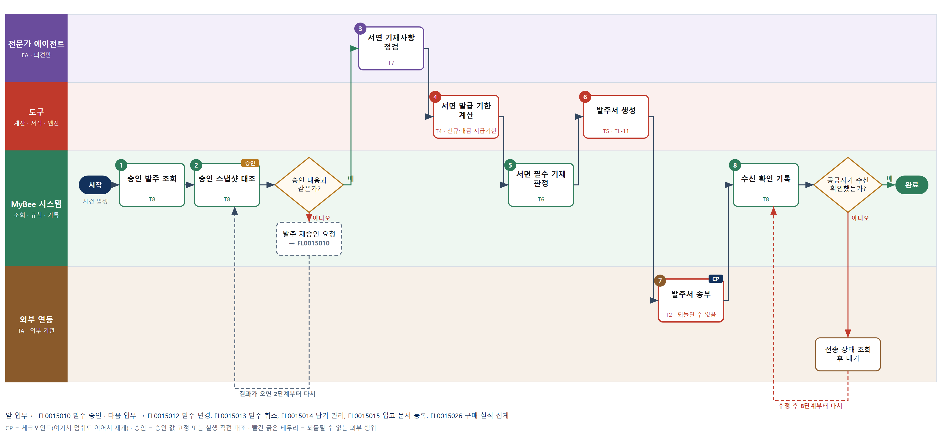

③ 단계별 설명
단계 | 누가 | 무엇을 하나 | 담당자가 할 일 | 알아 둘 점 · 막히면
1 | MyBee 시스템 | 승인된 발주, 공급사 수신 채널 설정, 하도급 해당 표시, 착수 예정일을 불러온다 | 없음 | 승인되지 않은 발주는 불러오지 않는다
2 | MyBee 시스템 | 발주 금액·수량·단가·납기가 승인 시점 스냅샷과 같은지 대조한다 | 없음 | 다르면 보내지 않고 재승인을 요청한다 허용 오차 안의 라인 감량 · 취소는 발주 변경 기록과 함께 대조해 통과한다(R41-12).
판단 | MyBee 시스템 | 승인 내용과 같은가? — 예: 다음으로 / 아니오: 발주 재승인 요청 → 다른 업무 FL0015010 를 먼저 요청하고 결과가 오면 2단계부터 다시 | 없음 | 아니오일 때 처리 주체: 플랫폼 기본
3 | 전문가 에이전트 | 하도급 거래면 위탁일·목적물·납품 장소·대금과 지급 방법·기일 기재 누락을 짚는 의견을 낸다 | 없음 | 의견은 확정이 아니며 누락 표시가 있으면 담당자에게 알린다
4 | 도구 신규 대금 지급기한 계산 | 착수 예정일 기준으로 서면 발급 기한과 목적물 수령 예정일 기준 대금 지급 기일을 계산한다 | 없음 | 기한이 이미 지났으면 즉시 발송하고 지연 사실을 기록한다
5 | MyBee 시스템(규칙) | 하도급 거래면 위탁일·목적물·납품 장소·대금과 지급 방법·기일 등 필수 기재 항목표로 발주서 값의 누락을 판정한다 | 없음 | 누락이면 발주서를 만들지 않고 담당자에게 보완을 요청한다
6 | 도구 TL-11 | 승인 값과 계산된 기일을 채워 전자서명된 발주서를 만든다 | 없음 | 같은 발주번호·개정차수면 문서는 하나만 만들어진다
7 | 외부 연동(TA) | 공급사 포털·EDI 커넥터로 발주서를 보낸다 | 없음 | 응답이 없으면 다시 보내지 않고 전송 상태를 조회로 확인한다. 중복 발주 위험
8 | MyBee 시스템 | 공급사 수신 확인과 회신 납기를 기록하고 하루 안에 확인이 없으면 담당자에게 알린다 | 수신 확인이 없으면 공급사에 전화로 확인한다 | 수신이 확인되면 납기 관리 대상이 된다
판단 | MyBee 시스템 | 공급사가 수신 확인했는가? — 예: 다음으로 / 아니오: 전송 상태 조회 후 대기 → 8단계부터 다시 | 없음 | 아니오일 때 처리 주체: 외부 연동
완료 후 | 담당 에이전트(PA) | 규칙상 원천은 아니지만 홍보 · IR 이 필요하다고 판단되면 판단 근거 문장을 붙여 홍보·IR PA 에 이벤트를 보낸다(지시문 7.7.2) | 알릴 만한 일이면 PA 에 말한다 | 외부 공개는 홍보·IR PA 만 한다

FL0015012 발주 변경
업무코드 | 객체 × 전이 | 반복 | 승인 | 위험 | 표준시간 · 난이도 · 토큰 | 자동화 | 전문가 에이전트
FL0015012 | 발주 × 변경 | 사건성 | 조건부 | 보통 | 1h · 1.5 · 4 | 반자동 | 하도급

산출물 | 완료 기준 | 앞 업무 | 다음 업무
변경 내역과 합의 | 공급사 동의가 기록되었다 | FL0015011 발주 송부 | —

담당자가 꼭 알아야 할 점
① 단가 인하나 수량 감량은 하도급법상 부당 감액이 될 수 있어 사람 승인을 거친다
② 공급사 동의가 기록되어야 변경이 발주에 반영된다
③ 이미 입고된 수량 아래로는 줄일 수 없다

① 스킬 설계
절차(사람 말로) 변경 요청과 원발주·입고 실적을 불러온다 → 변경 전후 금액 차와 누적 변경률, 이미 입고된 수량을 뺀 감량 가능 수량을 계산한다 → 하도급 전문가가 부당 감액·부당 발주취소 위험을 짚는다 → 누적 증액·감액·단가 인하 여부로 승인 경로를 가른다 → 변경안을 고정한다 → 사람 경로면 승인권자가 결정한다 → 공급사에 변경 합의를 요청한다 → 동의를 기록하고 발주를 개정한다

No | 단계 | 무엇을 하나 | 수단 | 판정 사유(결정 사다리) | 도구 | 부작용 | CP | 승인 | 수치
1 | 변경 요청·원발주 조회 | 변경 요청(수량·단가·납기), 원발주, 입고 실적, 공급사 착수 여부를 불러온다 | T8 플랫폼 기본 | ② 조회는 플랫폼 기본 | — | 없음
2 | 변경 영향 계산 | 변경 전후 금액 차, 원발주 대비 누적 변경률, 입고분을 뺀 감량 가능 수량을 계산한다 | T4 계산 도구 | ⑦ 판정 근거 수치 · ① TL-04 가격 함수 재사용 | TL-04 | 없음 |  |  | ●
3 | 하도급 위험 의견 | 단가 인하·수량 감량·납기 단축이 부당 감액이나 부당 발주취소에 해당할 위험을 짚는다 | T7 LLM 판단 | ④ 법 해석 의견 · 6단계 사람이 확정 | — | 없음
4 | 승인 경로 판정 | 누적 증액 5% 이내·납기 연장만이면 자동, 감액·단가 인하·하도급 위험 표시·한도 초과면 사람 경로로 정한다 승인된 발주의 라인 감량 · 취소는 허용 오차 안이면 발주 승인을 다시 받지 않는다. 수량 증가 · 라인 추가 · 단가 · 공급사 변경 · 납기 앞당김은 발주 승인을 무효화하고 발주 전체를 다시 결재한다(R41-12). | T6 데이터 규칙 | ③ 조건 → 경로를 표로 적을 수 있다 | — | 없음
5 | 변경안 고정 | 변경 수량·단가·금액·납기와 사유를 고정하고 승인을 요청한다 | T8 플랫폼 기본 | ② 스냅샷 고정과 승인 요청 | — | 기록(중복 실행 방지) | ● | ●
6 | 변경 승인 | 승인권자가 변경 영향과 전문가 의견을 보고 변경을 승인하거나 원발주 유지를 정한다 | T1 사람 작업 | ⑧ 거래 조건 변경 책임 결정 | — | 없음
7 | 변경 합의 요청 | 스냅샷과 대조한 뒤 공급사 포털로 변경 발주서를 보내고 동의를 요청한다 | T2 외부 연동 | ⑤ 기성 커넥터 · 외부 발송 | 공급사 포털·EDI 커넥터 | 되돌릴 수 없음 | ● | ●
8 | 동의 기록·발주 개정 | 공급사 동의 내용을 기록하고 발주 개정차수를 올려 변경을 반영한다 | T8 플랫폼 기본 | ② 기록·상태 전이 | — | 기록(중복 실행 방지)

업무코드 칸(단계에서 도출) | 설계 결과
대표 수단 | T8 플랫폼 기본 — 완료 기준이 공급사 동의 기록과 발주 개정이다
사용 수단 집합 | T1 사람 작업 · T2 외부 연동 · T4 계산 도구 · T6 데이터 규칙 · T7 LLM 판단 · T8 플랫폼 기본
사람 결정 필요 | 예 — 사람 작업 단계는 자율 수준 L1
중복 실행 방지 키 | 테넌트 · 발주번호 · 변경 차수
승인 결속 항목 | 변경 수량 · 변경 단가 · 변경 금액 · 납기
허용 오차(누적) | 없음
승인 유효기한 | 승인 후 7일 이내 공급사 합의 요청
재개 허용 기한 | 승인 후 7일 이내. 넘으면 입고 실적을 다시 조회해 2단계부터 재계산
골든셋 | 필요 — 과거 발주 변경 30건(부당 감액 위험 사례 6건 포함)
자율 수준 상한 | L2
참고 분류와의 차이 | 같음

② 플로우차트 — FL0015012 발주 변경
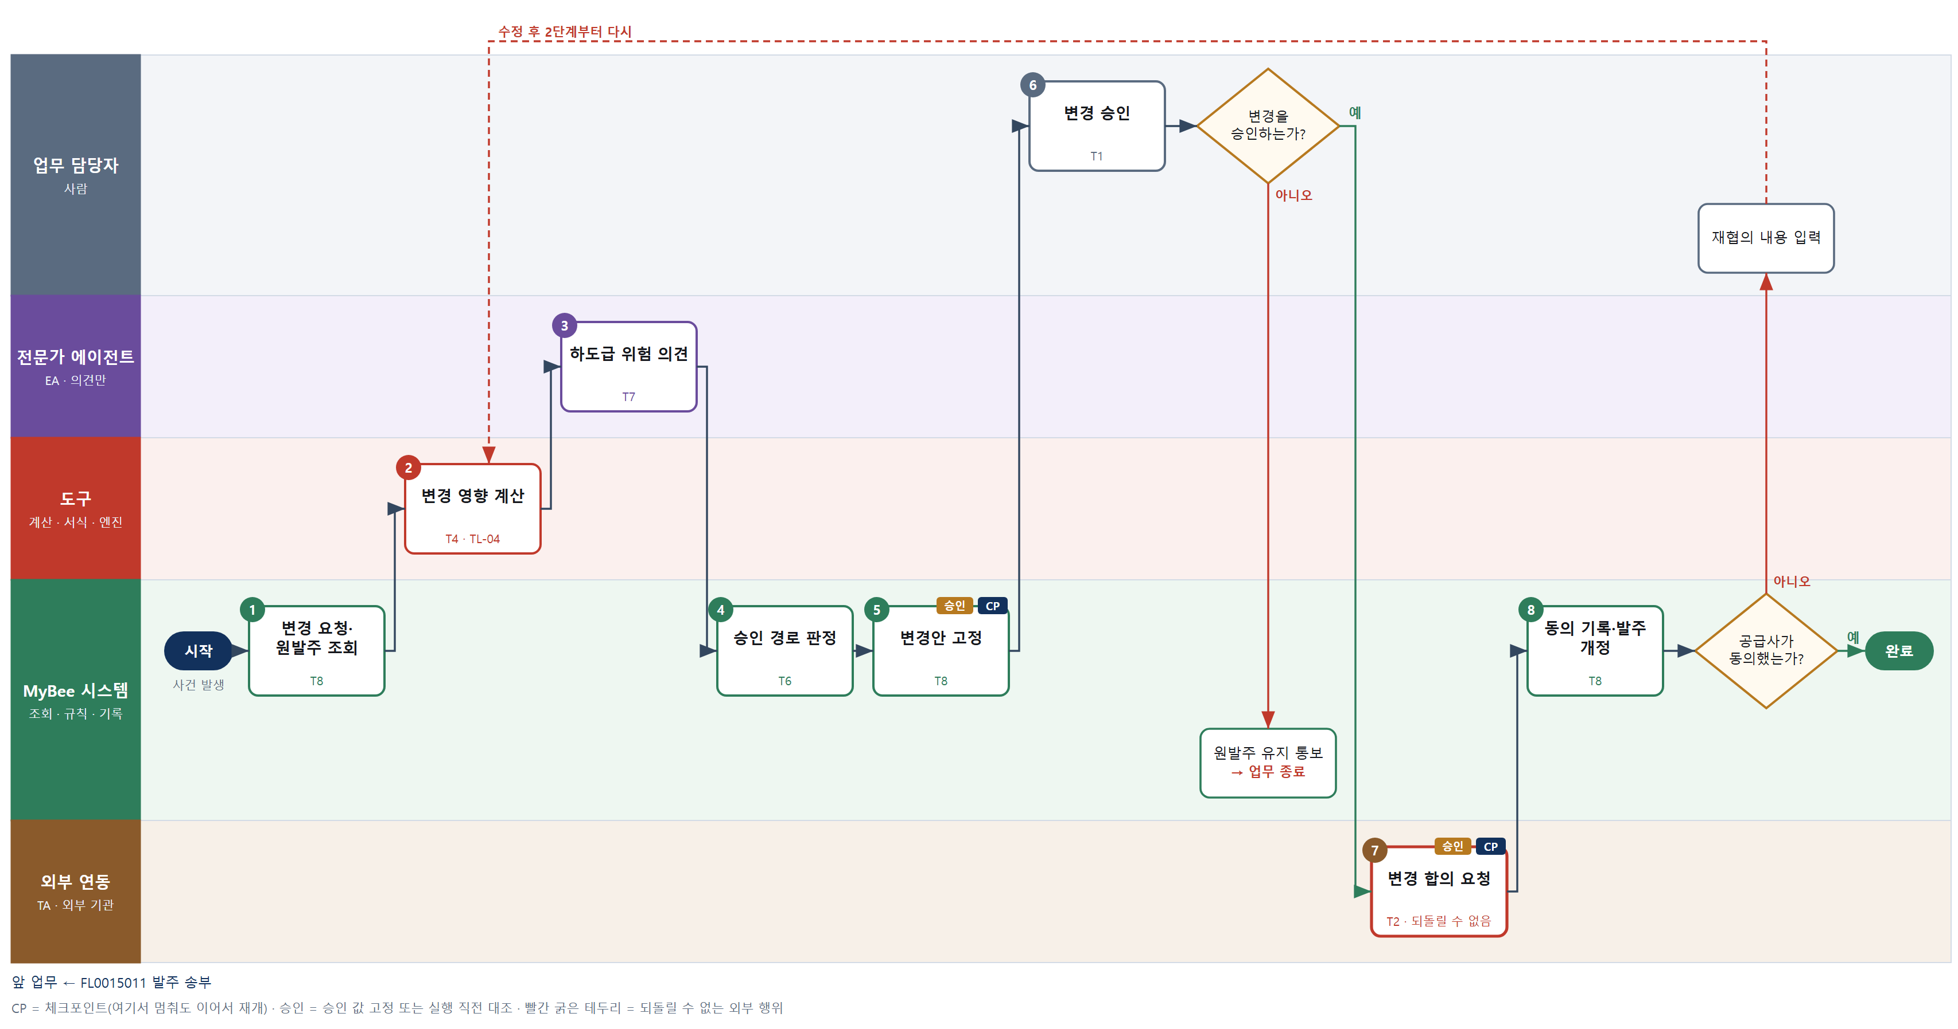

③ 단계별 설명
단계 | 누가 | 무엇을 하나 | 담당자가 할 일 | 알아 둘 점 · 막히면
1 | MyBee 시스템 | 변경 요청(수량·단가·납기), 원발주, 입고 실적, 공급사 착수 여부를 불러온다 | 변경 사유를 입력한다 | 이미 전량 입고된 발주는 변경하지 않는다
2 | 도구 TL-04 | 변경 전후 금액 차, 원발주 대비 누적 변경률, 입고분을 뺀 감량 가능 수량을 계산한다 | 없음 | 감량 요청이 감량 가능 수량을 넘으면 넘는 만큼 표시한다
3 | 전문가 에이전트 | 단가 인하·수량 감량·납기 단축이 부당 감액이나 부당 발주취소에 해당할 위험을 짚는다 | 없음 | 의견은 확정이 아니며 위험 표시가 있으면 반드시 사람 경로로 간다
4 | MyBee 시스템(규칙) | 누적 증액 5% 이내·납기 연장만이면 자동, 감액·단가 인하·하도급 위험 표시·한도 초과면 사람 경로로 정한다 | 없음 | 자동 경로면 6단계 없이 7단계로 간다
5 | MyBee 시스템 | 변경 수량·단가·금액·납기와 사유를 고정하고 승인을 요청한다 | 없음 | 고정 뒤 공급사와 다른 조건으로 합의하면 다시 승인
6 | 업무 담당자 | 승인권자가 변경 영향과 전문가 의견을 보고 변경을 승인하거나 원발주 유지를 정한다 | 승인·반려를 누르고 사유를 쓴다 | 하도급 위험 표시를 무시하면 사유를 남겨야 한다
판단 | 업무 담당자 | 변경을 승인하는가? — 예: 다음으로 / 아니오: 원발주 유지 통보 → 업무 종료 | 없음 | 아니오일 때 처리 주체: 플랫폼 기본
7 | 외부 연동(TA) | 스냅샷과 대조한 뒤 공급사 포털로 변경 발주서를 보내고 동의를 요청한다 | 없음 | 응답이 없으면 다시 보내지 않고 전송·동의 상태를 조회로 확인한다
8 | MyBee 시스템 | 공급사 동의 내용을 기록하고 발주 개정차수를 올려 변경을 반영한다 | 없음 | 공급사가 거절하면 원발주를 유지하고 재협의로 돌아간다 프로젝트 라인을 줄였는데 최소 발주량 때문에 발주 총량을 줄일 수 없으면, 그 몫은 그 라인 프로젝트를 발생 프로젝트로 한 INVENTORY 라인으로 옮긴다(R41-12).
판단 | MyBee 시스템 | 공급사가 동의했는가? — 예: 다음으로 / 아니오: 재협의 내용 입력 → 2단계부터 다시 | 재협의 내용 입력 | 아니오일 때 처리 주체: 사람 작업
완료 후 | 담당 에이전트(PA) | 규칙상 원천은 아니지만 홍보 · IR 이 필요하다고 판단되면 판단 근거 문장을 붙여 홍보·IR PA 에 이벤트를 보낸다(지시문 7.7.2) | 알릴 만한 일이면 PA 에 말한다 | 외부 공개는 홍보·IR PA 만 한다

FL0015013 발주 취소
업무코드 | 객체 × 전이 | 반복 | 승인 | 위험 | 표준시간 · 난이도 · 토큰 | 자동화 | 전문가 에이전트
FL0015013 | 발주 × 종결 | 사건성 | 사람 | 높음 | 1h · 1.5 · 4 | 보조 | 상법

산출물 | 완료 기준 | 앞 업무 | 다음 업무
취소와 위약 처리 | 위약금 발생 여부가 판정되었다 | FL0015011 발주 송부 | —

담당자가 꼭 알아야 할 점
① 위약금은 AI 가 아니라 계약 조항 산식으로 계산 도구가 낸다
② 공급사가 이미 착수했으면 실비 보상이 붙을 수 있다
③ 취소 통지는 한 번만 보내고 응답이 없으면 수신 상태를 조회한다

① 스킬 설계
절차(사람 말로) 발주·계약과 공급사 착수·입고·특수자재 구매 여부를 불러온다 → 상법 전문가가 해제 요건과 손해배상 범위를 짚는다 → 계약 위약 조항 산식과 착수분 실비로 위약금·보상액을 계산한다 → 조항과 착수 상태로 위약금 발생 여부를 판정한다 → 취소안을 고정한다 → 권한자가 취소를 결정한다 → 공급사에 취소를 통지한다 → 잔량을 0으로 하고 발주를 종결한다

No | 단계 | 무엇을 하나 | 수단 | 판정 사유(결정 사다리) | 도구 | 부작용 | CP | 승인 | 수치
1 | 발주·진행 상태 조회 | 발주, 계약 위약 조항, 공급사 착수 여부, 입고 수량, 특수 사양 자재 선구매 여부를 불러온다 | T8 플랫폼 기본 | ② 조회는 플랫폼 기본 | — | 없음
2 | 상법 전문가 의견 | 계약 해제 요건, 손해배상 범위, 하도급이면 부당 위탁취소 해당 위험을 짚는 의견을 낸다 | T7 LLM 판단 | ④ 법 해석 의견 · 6단계 사람이 확정 | — | 없음
3 | 위약금·보상액 계산 | 위약 조항 산식(취소 금액×율)과 착수분 실비·특수자재 비용으로 위약금·보상액을 계산한다 | T4 계산 도구 | ⑦ 지급될 금액 · 신규 도구 | 신규 위약금 계산 | 없음 |  |  | ●
4 | 위약금 발생 판정 | 위약 조항 유무, 착수 여부, 취소 사유(공급사 귀책 여부)로 위약금 발생 여부를 판정한다 | T6 데이터 규칙 | ③ 조건 → 결론을 표로 적을 수 있다 | — | 없음
5 | 취소안 고정 | 취소 수량·위약금액·보상 조건을 고정하고 취소 승인을 요청한다 | T8 플랫폼 기본 | ② 스냅샷 고정과 승인 요청 | — | 기록(중복 실행 방지) | ● | ●
6 | 취소 결정 | 권한자가 위약금과 전문가 의견을 보고 취소를 결정한다 | T1 사람 작업 | ⑧ 위약금 부담 책임 결정 | — | 없음
7 | 취소 통지 | 스냅샷과 대조한 뒤 공급사 포털로 취소 통지를 보낸다 | T2 외부 연동 | ⑤ 기성 커넥터 · 외부 발송 | 공급사 포털·EDI 커넥터 | 되돌릴 수 없음 | ● | ●
8 | 발주 종결 기록 | 발주 잔량을 0으로 하고 종결 상태와 위약금 채무를 기록해 회계 영역에 인계한다 | T8 플랫폼 기본 | ② 기록·상태 전이 | — | 기록(중복 실행 방지)

업무코드 칸(단계에서 도출) | 설계 결과
대표 수단 | T1 사람 작업 — 취소와 위약금 부담을 확정하는 곳이 6단계 권한자 결정이다
사용 수단 집합 | T1 사람 작업 · T2 외부 연동 · T4 계산 도구 · T6 데이터 규칙 · T7 LLM 판단 · T8 플랫폼 기본
사람 결정 필요 | 예 — 사람 작업 단계는 자율 수준 L1
중복 실행 방지 키 | 테넌트 · 발주번호 · 취소 차수
승인 결속 항목 | 발주번호 · 취소 수량 · 위약금액 · 보상 조건
허용 오차(누적) | 없음
승인 유효기한 | 승인 후 3일 이내 통지
재개 허용 기한 | 승인 후 3일 이내. 넘으면 착수 상태를 다시 조회해 재계산
골든셋 | 필요 — 과거 발주 취소 20건(위약금 발생 8건, 공급사 귀책 5건 포함)
자율 수준 상한 | L2
참고 분류와의 차이 | 참고 분류 T8 → 설계 T1. 취소 종결의 핵심은 위약금 부담을 받아들이는 사람 결정이다

② 플로우차트 — FL0015013 발주 취소
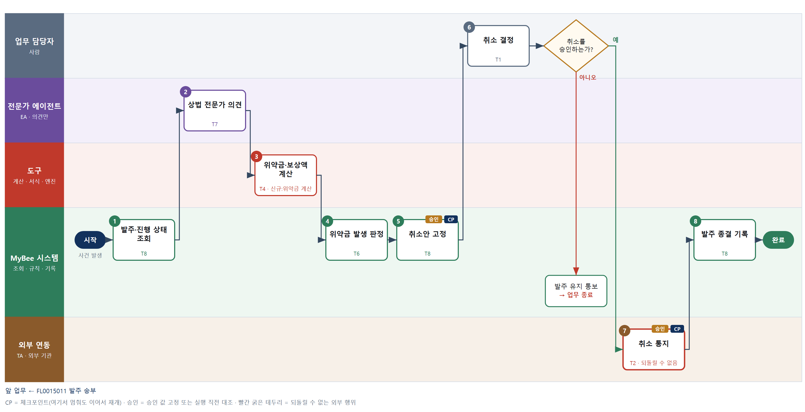

③ 단계별 설명
단계 | 누가 | 무엇을 하나 | 담당자가 할 일 | 알아 둘 점 · 막히면
1 | MyBee 시스템 | 발주, 계약 위약 조항, 공급사 착수 여부, 입고 수량, 특수 사양 자재 선구매 여부를 불러온다 | 취소 사유를 입력한다 | 착수 여부가 불명확하면 공급사 확인을 먼저 받는다
2 | 전문가 에이전트 | 계약 해제 요건, 손해배상 범위, 하도급이면 부당 위탁취소 해당 위험을 짚는 의견을 낸다 | 없음 | EA 의견은 확정이 아니다
3 | 도구 신규 위약금 계산 | 위약 조항 산식(취소 금액×율)과 착수분 실비·특수자재 비용으로 위약금·보상액을 계산한다 | 없음 | 조항에 산식이 없으면 실비 항목만 계산하고 표시한다
4 | MyBee 시스템(규칙) | 위약 조항 유무, 착수 여부, 취소 사유(공급사 귀책 여부)로 위약금 발생 여부를 판정한다 | 없음 | 공급사 귀책 취소면 위약금이 발생하지 않는다
5 | MyBee 시스템 | 취소 수량·위약금액·보상 조건을 고정하고 취소 승인을 요청한다 | 없음 | 고정 뒤 입고가 생기면 3단계부터 다시 계산
6 | 업무 담당자 | 권한자가 위약금과 전문가 의견을 보고 취소를 결정한다 | 취소 승인·반려를 누르고 사유를 쓴다 | 반려하면 발주가 그대로 유지된다
판단 | 업무 담당자 | 취소를 승인하는가? — 예: 다음으로 / 아니오: 발주 유지 통보 → 업무 종료 | 없음 | 아니오일 때 처리 주체: 플랫폼 기본
7 | 외부 연동(TA) | 스냅샷과 대조한 뒤 공급사 포털로 취소 통지를 보낸다 | 없음 | 응답이 없으면 다시 보내지 않고 수신 상태를 조회로 확인한다
8 | MyBee 시스템 | 발주 잔량을 0으로 하고 종결 상태와 위약금 채무를 기록해 회계 영역에 인계한다 | 없음 | 위약금 지급 실행은 재무 영역이 한다
완료 후 | 담당 에이전트(PA) | 규칙상 원천은 아니지만 홍보 · IR 이 필요하다고 판단되면 판단 근거 문장을 붙여 홍보·IR PA 에 이벤트를 보낸다(지시문 7.7.2) | 알릴 만한 일이면 PA 에 말한다 | 외부 공개는 홍보·IR PA 만 한다

FL0015014 납기 관리
업무코드 | 객체 × 전이 | 반복 | 승인 | 위험 | 표준시간 · 난이도 · 토큰 | 자동화 | 전문가 에이전트
FL0015014 | 발주 × 판정 | 정기 | 자동 | 보통 | 1h · 1.0 · 2 | 완전자동 | —

산출물 | 완료 기준 | 앞 업무 | 다음 업무
납기 지연 예상 목록 | 지연 건에 대응이 지정되었다 | FL0015011 발주 송부 | —

담당자가 꼭 알아야 할 점
① 지연일은 공급사 회신이 아니라 출하·운송 상태로 다시 계산한 값이다
② 생산 여유일이 없으면 생산계획 담당에게도 자동으로 알린다
③ 독촉은 기준일마다 한 번만 보낸다

① 스킬 설계
절차(사람 말로) 미입고 발주와 약속 납기·필요일을 불러온다 → 공급사 포털에서 진행·선적 상태를 조회한다 → 출하일과 운송 리드타임으로 예상 도착일과 지연일을 계산한다 → 지연일과 생산 영향으로 독촉·대체 공급·계획 통보 대응을 정한다 → 지연 목록과 담당을 기록한다 → 공급사에 독촉을 보낸다

No | 단계 | 무엇을 하나 | 수단 | 판정 사유(결정 사다리) | 도구 | 부작용 | CP | 승인 | 수치
1 | 미입고 발주 조회 | 송부된 미입고 발주의 약속 납기, 공급사 회신 납기, 품목 필요일을 불러온다 | T8 플랫폼 기본 | ② 조회는 플랫폼 기본 | — | 없음
2 | 진행·선적 상태 조회 | 공급사 포털·EDI 와 운송사 추적 커넥터로 생산 진행·출하·선적 상태를 조회한다 | T2 외부 연동 | ⑤ 기성 커넥터 · 외부 조회 | 공급사 포털·운송 추적 커넥터 | 없음
3 | 예상 도착·지연일 계산 | 출하일+운송 리드타임으로 예상 도착일을 내고 필요일과 비교해 지연일과 생산 여유일을 계산한다 | T4 계산 도구 | ⑦ 일수 수치 · 일정 계산 라이브러리 | TL-19 | 없음 |  |  | ●
4 | 지연 대응 판정 | 지연일·생산 여유일·대체 공급사 유무로 독촉·대체 공급·생산계획 통보 대응을 정하고, 로트 단위 대체로 이미 흡수된 지연은 따로 표시한다 | T6 데이터 규칙 | ③ 조건 → 대응을 표로 적을 수 있다 | — | 없음
5 | 지연 목록·담당 기록 | 지연 예상 목록과 건별 대응·담당자를 기록하고 알린다 | T8 플랫폼 기본 | ② 기록·알림은 플랫폼 기본 | — | 기록(중복 실행 방지) | ●
6 | 공급사 독촉 발송 | 독촉 대응 건의 공급사에 납기 확인 요청 메시지를 보낸다 | T2 외부 연동 | ⑤ 기성 커넥터 · 외부 발송 | 공급사 포털·메일 커넥터 | 되돌릴 수 없음 | ●

업무코드 칸(단계에서 도출) | 설계 결과
대표 수단 | T6 데이터 규칙 — 지연 목록과 대응 지정을 정하는 곳이 4단계 대응 규칙이다
사용 수단 집합 | T2 외부 연동 · T4 계산 도구 · T6 데이터 규칙 · T8 플랫폼 기본
사람 결정 필요 | 아니오
중복 실행 방지 키 | 테넌트 · 발주번호 · 점검 기준일
재개 허용 기한 | 당일 점검 마감 전까지. 넘으면 다음 점검 기준일로 새로 돈다
골든셋 | 필요 — 과거 납기 지연 40건과 실제 대응 결과(생산 차질 사례 10건 포함)
자율 수준 상한 | L3
참고 분류와의 차이 | 같음

② 플로우차트 — FL0015014 납기 관리
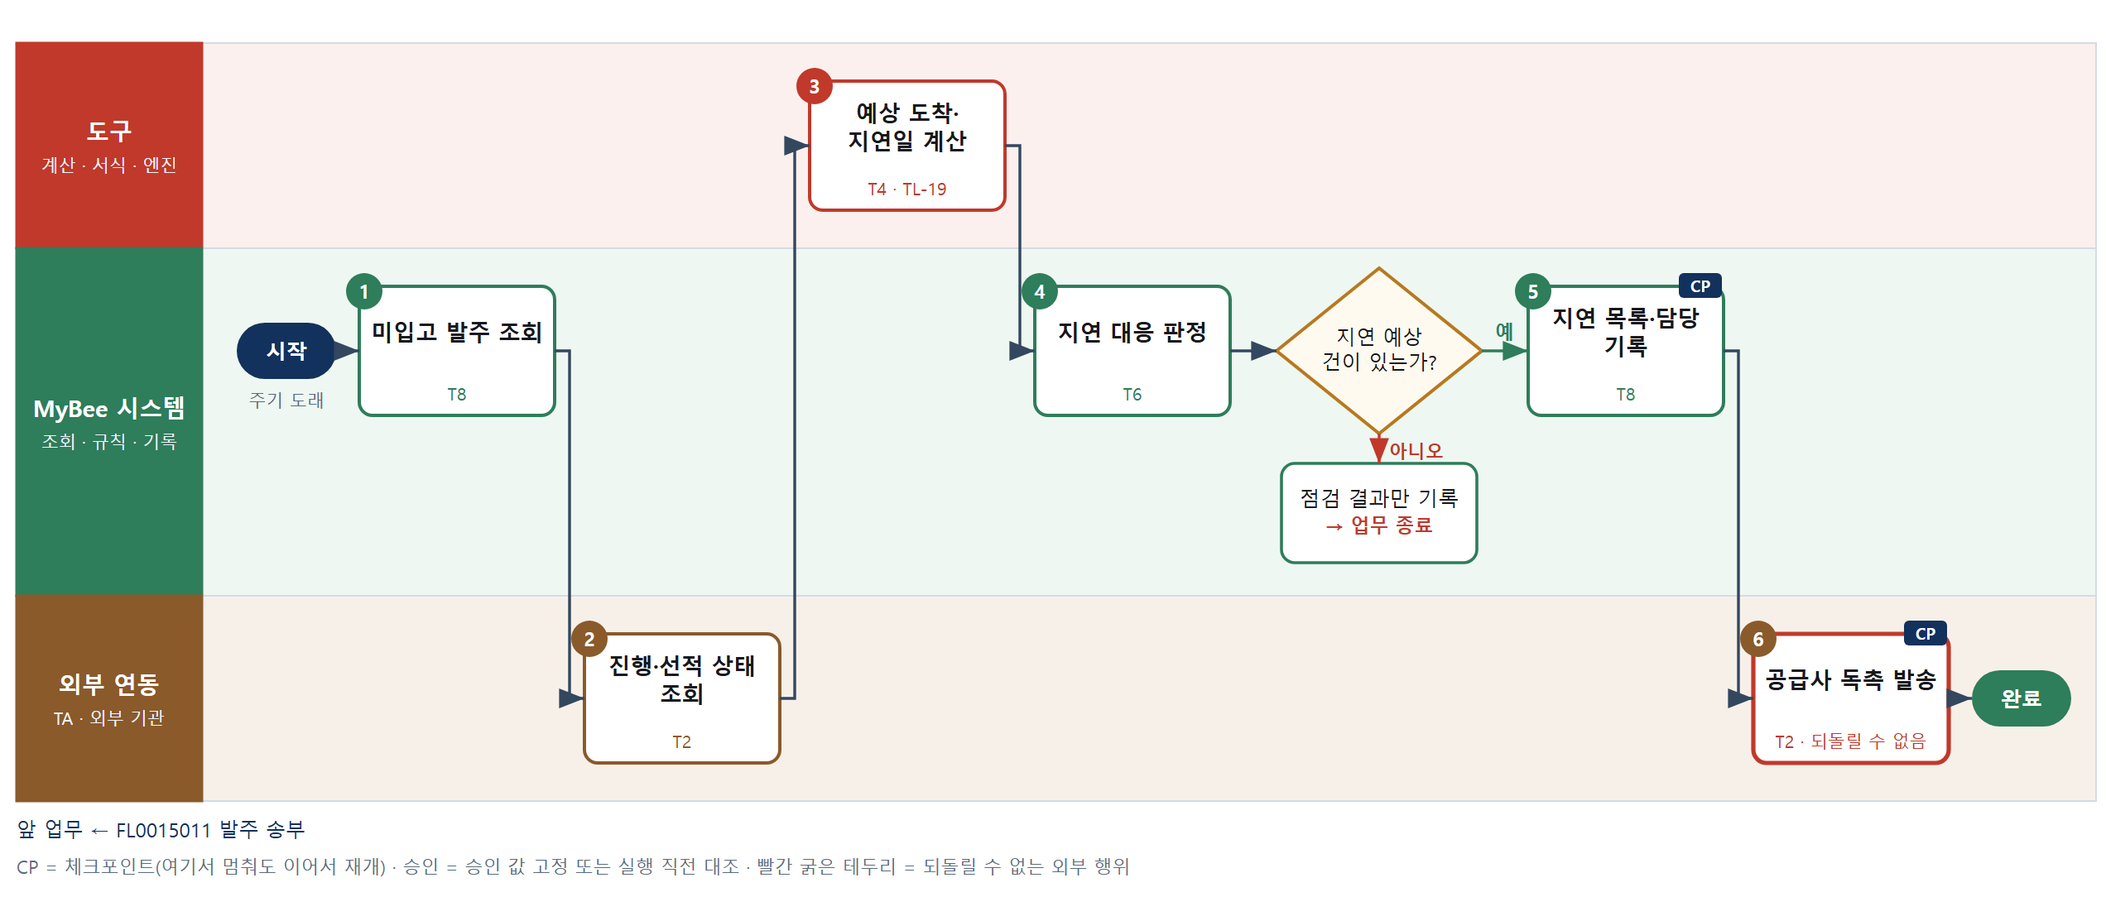

③ 단계별 설명
단계 | 누가 | 무엇을 하나 | 담당자가 할 일 | 알아 둘 점 · 막히면
1 | MyBee 시스템 | 송부된 미입고 발주의 약속 납기, 공급사 회신 납기, 품목 필요일을 불러온다 | 없음 | 필요일은 MRP 실행(FL0015001)의 최신 계획 오더를 쓴다
2 | 외부 연동(TA) | 공급사 포털·EDI 와 운송사 추적 커넥터로 생산 진행·출하·선적 상태를 조회한다 | 없음 | 조회 실패 공급사는 지난 상태로 계산하고 표시한다
3 | 도구 TL-19 | 출하일+운송 리드타임으로 예상 도착일을 내고 필요일과 비교해 지연일과 생산 여유일을 계산한다 | 없음 | 영업일 달력과 통관 기간을 반영한다
4 | MyBee 시스템(규칙) | 지연일·생산 여유일·대체 공급사 유무로 독촉·대체 공급·생산계획 통보 대응을 정하고, 로트 단위 대체로 이미 흡수된 지연은 따로 표시한다 | 없음 | 생산 여유일이 0 이하이면 생산계획 담당에게도 알린다
판단 | MyBee 시스템(규칙) | 지연 예상 건이 있는가? — 예: 다음으로 / 아니오: 점검 결과만 기록 → 업무 종료 | 없음 | 아니오일 때 처리 주체: 플랫폼 기본
5 | MyBee 시스템 | 지연 예상 목록과 건별 대응·담당자를 기록하고 알린다 | 대체 공급 대응 건은 담당자가 후속 조치를 한다 | 같은 기준일로 다시 돌려도 목록은 하나만 남는다
6 | 외부 연동(TA) | 독촉 대응 건의 공급사에 납기 확인 요청 메시지를 보낸다 | 없음 | 응답이 없으면 같은 날 다시 보내지 않고 발송 상태를 조회한다
완료 후 | 담당 에이전트(PA) | 규칙상 원천은 아니지만 홍보 · IR 이 필요하다고 판단되면 판단 근거 문장을 붙여 홍보·IR PA 에 이벤트를 보낸다(지시문 7.7.2) | 알릴 만한 일이면 PA 에 말한다 | 외부 공개는 홍보·IR PA 만 한다

FL0015015 입고 문서 등록
업무코드 | 객체 × 전이 | 반복 | 승인 | 위험 | 표준시간 · 난이도 · 토큰 | 자동화 | 전문가 에이전트
FL0015015 | 입고문서 × 등록 | 정기 | 자동 | 보통 | 0.5h · 1.0 · 1 | 완전자동 | —

산출물 | 완료 기준 | 앞 업무 | 다음 업무
납품 접수(거래명세서·수량) | 발주 잔량 이내 | FL0015011 발주 송부 | FL0015016 입고 검사 요청, FL0015024 수입 통관 대응

담당자가 꼭 알아야 할 점
① 구매는 입고 '문서'를 만들고 재고 수불은 출고 영역이 인계 식별자로 기록한다
② 잔량을 넘는 초과 납품분은 접수 보류가 된다
③ 같은 명세서를 두 번 올려도 입고 문서는 하나만 생긴다

① 스킬 설계
절차(사람 말로) 사전 출하 통지·거래명세서와 발주를 불러온다 → 스캔 명세서에서 품목·수량·로트를 뽑는다 → 명세서 행을 발주 행에 맞추고 발주 잔량을 계산한다 → 잔량과 허용률을 넘는 초과 납품을 가른다 → 인계 식별자를 붙여 입고 문서를 등록한다 → 입고 검사 요청으로 넘긴다

No | 단계 | 무엇을 하나 | 수단 | 판정 사유(결정 사다리) | 도구 | 부작용 | CP | 승인 | 수치
1 | 납품 정보 조회 | 사전 출하 통지, 거래명세서, 해당 발주와 기입고·반품 대체 수량을 불러온다 | T8 플랫폼 기본 | ② 조회는 플랫폼 기본 | — | 없음
2 | 명세서 항목 추출 | 종이·스캔 거래명세서에서 품목·수량·로트·명세서번호를 뽑는다 | T3 전문 엔진 | ⑤ 기성 OCR·추출 서비스 | TL-18 | 없음 |  |  | ●
3 | 발주 매칭·잔량 계산 | 명세서 행을 발주 행에 매칭하고 발주 수량−기입고+반품 대체로 잔량과 이번 접수 가능 수량을 계산한다 | T4 계산 도구 | ⑦ 정확한 수량 · ① TL-02 매칭 엔진 재사용 | TL-02 | 없음 |  |  | ●
4 | 초과 납품 판정 | 접수 수량이 잔량+품목별 허용률을 넘는지 규칙으로 판정한다 | T6 데이터 규칙 | ③ 비교 조건 하나로 결론 | — | 없음
5 | 입고 문서 등록 | 잔량 이내 수량으로 입고 문서를 등록하고 출고 영역 수불과 이을 인계 식별자를 붙인다 | T8 플랫폼 기본 | ② 기록은 플랫폼 기본 | — | 기록(중복 실행 방지) | ●
6 | 검사 요청 연결 | 등록된 입고 문서를 입고 검사 요청(FL0015016)으로 넘기고 수입품은 통관 대응에 알린다 | T8 플랫폼 기본 | ② 상태 전이·알림 | — | 없음

업무코드 칸(단계에서 도출) | 설계 결과
대표 수단 | T4 계산 도구 — 완료 기준인 잔량 이내 여부가 3단계 매칭·잔량 계산으로 정해진다
사용 수단 집합 | T3 전문 엔진 · T4 계산 도구 · T6 데이터 규칙 · T8 플랫폼 기본
사람 결정 필요 | 아니오
중복 실행 방지 키 | 테넌트 · 발주번호 · 거래명세서번호
재개 허용 기한 | 납품 당일 마감 전까지. 넘으면 담당자 확인 후 등록
골든셋 | 불필요 — 판정 없는 등록이며 추출 수량은 발주 매칭으로 교차 검증된다
자율 수준 상한 | L3
참고 분류와의 차이 | 참고 분류 T8 → 설계 T4. 이름은 '등록'이지만 완료 기준인 잔량 이내 여부가 매칭·잔량 계산으로 정해진다

② 플로우차트 — FL0015015 입고 문서 등록
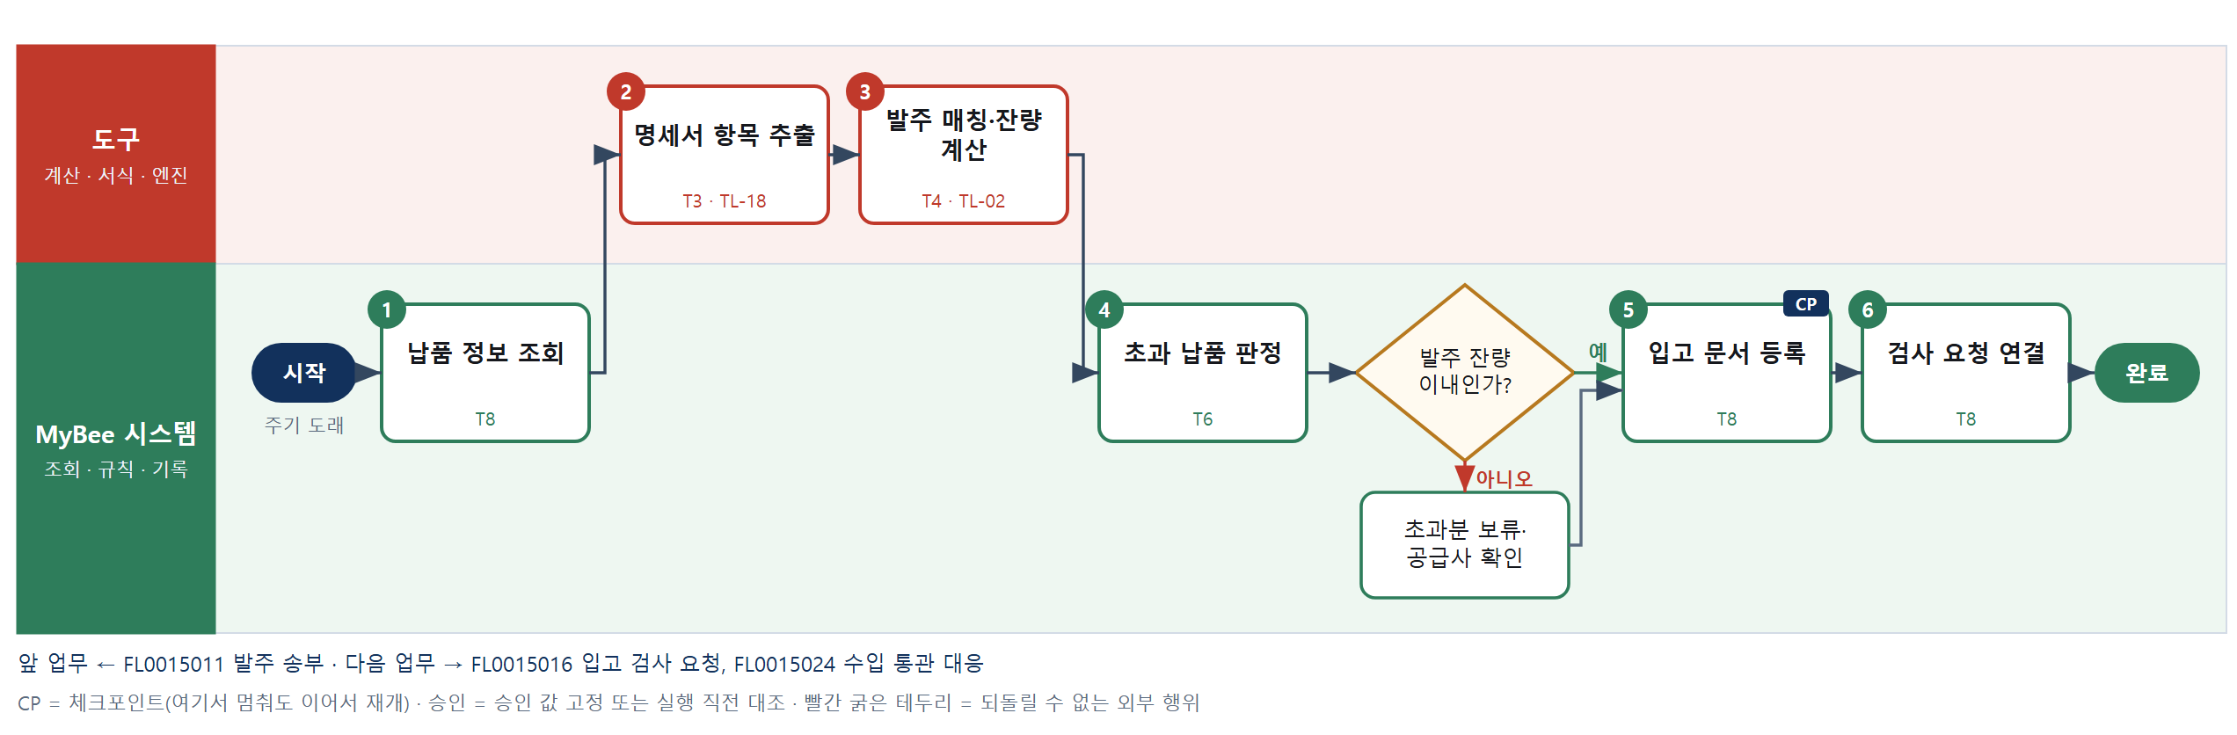

③ 단계별 설명
단계 | 누가 | 무엇을 하나 | 담당자가 할 일 | 알아 둘 점 · 막히면
1 | MyBee 시스템 | 사전 출하 통지, 거래명세서, 해당 발주와 기입고·반품 대체 수량을 불러온다 | 없음 | 발주번호가 없는 납품은 등록하지 않고 담당자에게 알린다
2 | 도구 TL-18 | 종이·스캔 거래명세서에서 품목·수량·로트·명세서번호를 뽑는다 | 없음 | 전자 명세서면 추출 없이 원문 값을 쓴다
3 | 도구 TL-02 | 명세서 행을 발주 행에 매칭하고 발주 수량−기입고+반품 대체로 잔량과 이번 접수 가능 수량을 계산한다 | 없음 | 매칭 안 되는 행은 따로 표시한다
4 | MyBee 시스템(규칙) | 접수 수량이 잔량+품목별 허용률을 넘는지 규칙으로 판정한다 | 없음 | 초과분은 접수 보류로 두고 공급사 확인을 요청한다
판단 | MyBee 시스템(규칙) | 발주 잔량 이내인가? — 예: 다음으로 / 아니오: 초과분 보류·공급사 확인 → 처리 후 다음 단계로 계속 | 없음 | 아니오일 때 처리 주체: 플랫폼 기본
5 | MyBee 시스템 | 잔량 이내 수량으로 입고 문서를 등록하고 출고 영역 수불과 이을 인계 식별자를 붙인다 | 없음 | 재고 수불 기록은 출고 영역이 인계 식별자로 따로 남긴다
6 | MyBee 시스템 | 등록된 입고 문서를 입고 검사 요청(FL0015016)으로 넘기고 수입품은 통관 대응에 알린다 | 없음 | 수입품이면 수입 통관 대응(FL0015024) 완료 여부를 함께 본다
완료 후 | 담당 에이전트(PA) | 규칙상 원천은 아니지만 홍보 · IR 이 필요하다고 판단되면 판단 근거 문장을 붙여 홍보·IR PA 에 이벤트를 보낸다(지시문 7.7.2) | 알릴 만한 일이면 PA 에 말한다 | 외부 공개는 홍보·IR PA 만 한다

FL0015016 입고 검사 요청
업무코드 | 객체 × 전이 | 반복 | 승인 | 위험 | 표준시간 · 난이도 · 토큰 | 자동화 | 전문가 에이전트
FL0015016 | 입고문서 × 실행 | 정기 | 자동 | 보통 | 0.3h · 1.0 · 1 | 완전자동 | —

산출물 | 완료 기준 | 앞 업무 | 다음 업무
품질 검사 요청 | 검사 대상 여부가 판정되었다 | FL0015015 입고 문서 등록 | FL0015017 검수 확정

담당자가 꼭 알아야 할 점
① 검사 합불 판정은 품질 영역이 하고 구매는 요청만 한다
② 샘플 수량은 로트 크기와 최근 합불 이력으로 계산 도구가 정한다
③ 무검사 품목도 주기적으로 샘플 검사가 걸린다

① 스킬 설계
절차(사람 말로) 입고 문서와 품목 검사 기준·공급사 등급·최근 불량 이력을 불러온다 → 로트 크기와 검사 수준으로 샘플 수량을 계산한다 → 무검사·샘플·전수 검사 대상을 규칙으로 판정한다 → 품질 영역에 검사를 요청한다 → 접수를 확인하고 알린다

No | 단계 | 무엇을 하나 | 수단 | 판정 사유(결정 사다리) | 도구 | 부작용 | CP | 승인 | 수치
1 | 입고·검사 기준 조회 | 입고 문서, 품목 검사 기준(AQL·검사 수준), 공급사 등급, 최근 불량 이력, 설계 변경 여부를 불러온다 | T8 플랫폼 기본 | ② 조회는 플랫폼 기본 | — | 없음
2 | 샘플 수량 계산 | 로트 크기·검사 수준·AQL 과 수월/보통/까다로운 전환 상태로 샘플 수량과 합격 판정 개수를 계산한다 | T4 계산 도구 | ⑦ 수량 수치 · 기성 통계 라이브러리 | TL-15 | 없음 |  |  | ●
3 | 검사 대상 판정 | 무검사 인증 품목·등급 A·최근 불량 0이면 무검사, 신규 공급사·설계 변경 첫 로트면 전수, 그 외 샘플로 판정한다 | T6 데이터 규칙 | ③ 조건 → 결론을 표로 적을 수 있다 | — | 없음
4 | 검사 요청 등록 | 검사 방식·샘플 수량·기준을 담아 품질 영역에 검사 요청을 등록한다 | T8 플랫폼 기본 | ② 영역 간 요청은 플랫폼 기본 | — | 기록(중복 실행 방지)
5 | 접수 확인 알림 | 품질 영역 접수를 확인하고 입고 담당과 보관 위치 담당에게 알린다 | T8 플랫폼 기본 | ② 알림은 플랫폼 기본 | — | 없음

업무코드 칸(단계에서 도출) | 설계 결과
대표 수단 | T6 데이터 규칙 — 검사 대상 여부라는 완료 기준을 정하는 곳이 3단계 규칙이다
사용 수단 집합 | T4 계산 도구 · T6 데이터 규칙 · T8 플랫폼 기본
사람 결정 필요 | 아니오
중복 실행 방지 키 | 테넌트 · 입고문서번호
재개 허용 기한 | 입고 당일 마감 전까지. 넘으면 품질 담당 확인
골든셋 | 불필요 — 실행 전이이며 대상 판정은 표 규칙이라 규칙 경계 시험으로 검증한다
자율 수준 상한 | L3
참고 분류와의 차이 | 참고 분류 T8 → 설계 T6. 완료 기준인 검사 대상 여부가 조건표 규칙으로 판정된다

② 플로우차트 — FL0015016 입고 검사 요청
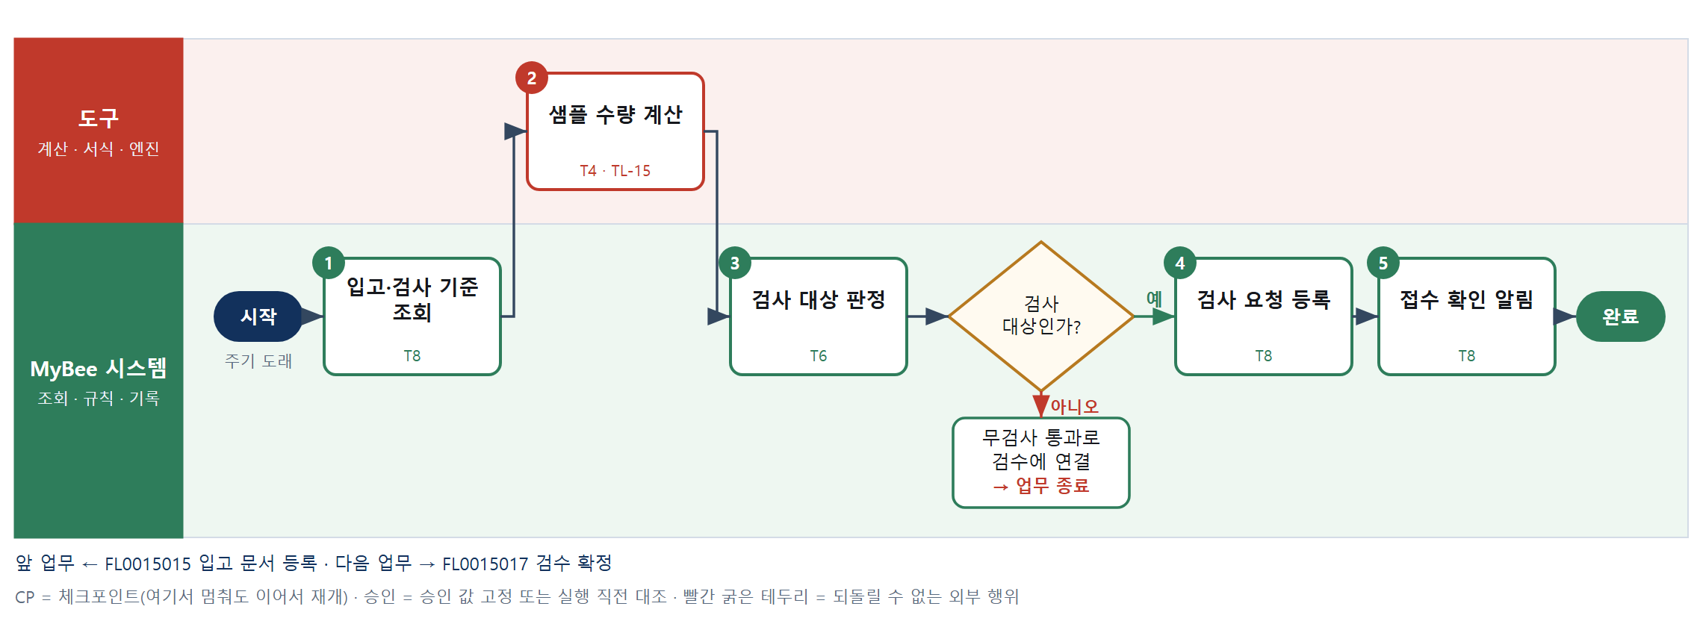

③ 단계별 설명
단계 | 누가 | 무엇을 하나 | 담당자가 할 일 | 알아 둘 점 · 막히면
1 | MyBee 시스템 | 입고 문서, 품목 검사 기준(AQL·검사 수준), 공급사 등급, 최근 불량 이력, 설계 변경 여부를 불러온다 | 없음 | 검사 기준이 없는 신규 품목은 전수 검사로 둔다
2 | 도구 TL-15 | 로트 크기·검사 수준·AQL 과 수월/보통/까다로운 전환 상태로 샘플 수량과 합격 판정 개수를 계산한다 | 없음 | 전환 상태는 최근 로트 합불 이력으로 정한다
3 | MyBee 시스템(규칙) | 무검사 인증 품목·등급 A·최근 불량 0이면 무검사, 신규 공급사·설계 변경 첫 로트면 전수, 그 외 샘플로 판정한다 | 없음 | 무검사도 정해진 주기마다 샘플을 뽑는다
판단 | MyBee 시스템(규칙) | 검사 대상인가? — 예: 다음으로 / 아니오: 무검사 통과로 검수에 연결 → 업무 종료 | 없음 | 아니오일 때 처리 주체: 플랫폼 기본
4 | MyBee 시스템 | 검사 방식·샘플 수량·기준을 담아 품질 영역에 검사 요청을 등록한다 | 없음 | 판정은 품질이 하고 구매는 결과를 검수 확정에 반영한다
5 | MyBee 시스템 | 품질 영역 접수를 확인하고 입고 담당과 보관 위치 담당에게 알린다 | 검사 대기 물품을 격리 구역에 둔다 | 접수가 하루 넘게 없으면 품질 담당에게 다시 알린다
완료 후 | 담당 에이전트(PA) | 규칙상 원천은 아니지만 홍보 · IR 이 필요하다고 판단되면 판단 근거 문장을 붙여 홍보·IR PA 에 이벤트를 보낸다(지시문 7.7.2) | 알릴 만한 일이면 PA 에 말한다 | 외부 공개는 홍보·IR PA 만 한다

FL0015017 검수 확정
업무코드 | 객체 × 전이 | 반복 | 승인 | 위험 | 표준시간 · 난이도 · 토큰 | 자동화 | 전문가 에이전트
FL0015017 | 입고문서 × 확정 | 정기 | 조건부 | 높음 | 0.5h · 1.5 · 2 | 반자동 | —

산출물 | 완료 기준 | 앞 업무 | 다음 업무
검수 수량 확정 | 품질 판정 결과가 반영되었다 | FL0015016 입고 검사 요청 | FL0015018 반품 처리, FL0015019 매입 전표 제안

담당자가 꼭 알아야 할 점
① 합불 판정은 품질이 하고 구매는 그 결과를 문서에 반영만 한다
② 검수 확정 수량이 매입 전표와 대금 지급의 기준이 된다
③ 특채·수량 차이가 있으면 구매 담당 확인 없이는 확정되지 않는다

① 스킬 설계
절차(사람 말로) 품질 판정 결과(합격·불합격·특채 수량)를 불러온다 → 입고 수량에서 불합격·파괴 시료를 빼 검수 수량을 계산한다 → 전량 합격이면 자동, 특채·차이면 사람 확인으로 가른다 → 검수안을 고정한다 → 사람 경로면 구매 담당이 특채 수량을 확인한다 → 검수를 확정하고 수불·전표·반품 업무로 넘긴다

No | 단계 | 무엇을 하나 | 수단 | 판정 사유(결정 사다리) | 도구 | 부작용 | CP | 승인 | 수치
1 | 품질 판정 조회 | 입고 문서와 품질 영역 판정 결과(합격·불합격·특채 수량, 파괴 시료 수)를 불러온다 | T8 플랫폼 기본 | ② 조회는 플랫폼 기본 | — | 없음
2 | 검수 수량 계산 | 입고 수량−불합격−파괴 시료 소모로 검수 수량을 내고 특채 수량과 반품 대상 수량을 나눈다 | T4 계산 도구 | ⑦ 원장·전표에 쓰일 수량 · 신규 도구 | 신규 검수 수량 계산 | 없음 |  |  | ●
3 | 확정 경로 판정 | 전량 합격·수량 일치면 자동 확정, 특채·수량 차이·불합격 포함이면 사람 확인 경로로 정한다 | T6 데이터 규칙 | ③ 조건 → 경로를 표로 적을 수 있다 | — | 없음
4 | 검수안 고정 | 입고문서번호·합격·불합격·특채 수량을 고정하고 확인을 요청한다 | T8 플랫폼 기본 | ② 스냅샷 고정과 승인 요청 | — | 기록(중복 실행 방지) | ● | ●
5 | 특채 수량 확인 | 구매 담당이 특채 조건과 수량을 확인하고 검수안을 승인한다 | T1 사람 작업 | ⑧ 조건부 합격 수용은 책임 결정 | — | 없음
6 | 검수 확정 기록 | 스냅샷과 대조한 뒤 검수를 확정하고 인계 식별자로 수불 영역에 알리며 매입 전표 제안·반품 처리를 기동한다 분할 입고는 필요일이 빠른 PROJECT 라인부터 채우고 INVENTORY 라인은 마지막에 채운다(R41-08). INVENTORY 라인 입고분은 발생 프로젝트를 담은 남는 수량 재고(mbpur.surplus_stock)로 만들고, 로트 관리 품목이면 로트에 발생 프로젝트를 표시한다. | T8 플랫폼 기본 | ② 기록·상태 전이 | — | 기록(중복 실행 방지) |  | ●

업무코드 칸(단계에서 도출) | 설계 결과
대표 수단 | T8 플랫폼 기본 — 품질 판정 결과를 구매 문서에 반영해 확정하는 상태 전이가 핵심이다
사용 수단 집합 | T1 사람 작업 · T4 계산 도구 · T6 데이터 규칙 · T8 플랫폼 기본
사람 결정 필요 | 예 — 사람 작업 단계는 자율 수준 L1
중복 실행 방지 키 | 테넌트 · 입고문서번호 · 검수 차수
승인 결속 항목 | 입고문서번호 · 합격 수량 · 불합격 수량 · 특채 수량
허용 오차(누적) | 없음
승인 유효기한 | 품질 판정 후 3일 이내
재개 허용 기한 | 품질 판정 후 3일 이내. 넘으면 담당자 확인
골든셋 | 불필요 — 판정은 품질 영역 결과이고 경로는 규칙이며 AI 판단 단계가 없다
자율 수준 상한 | L2
참고 분류와의 차이 | 같음

② 플로우차트 — FL0015017 검수 확정
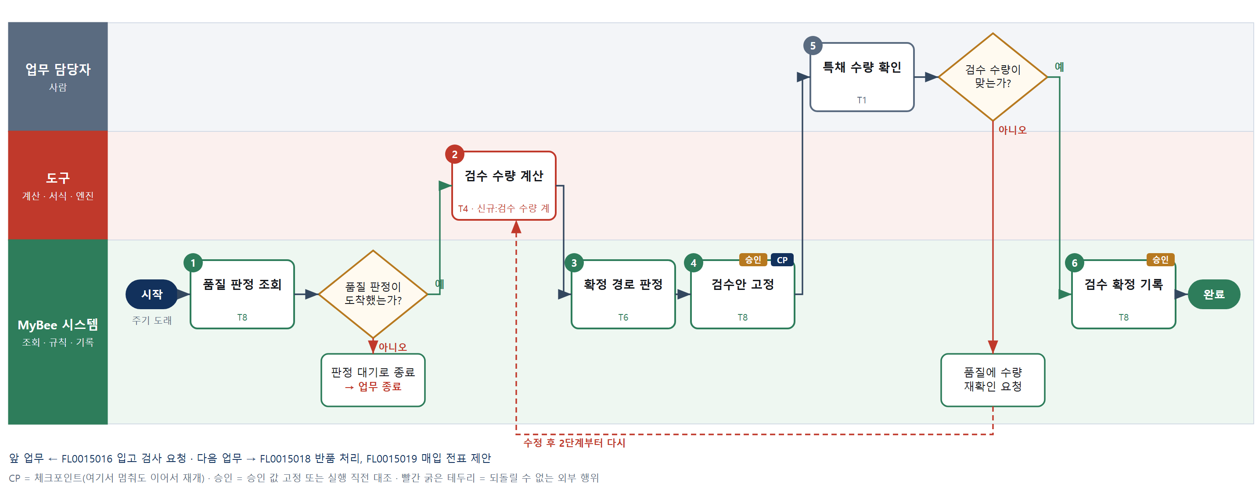

③ 단계별 설명
단계 | 누가 | 무엇을 하나 | 담당자가 할 일 | 알아 둘 점 · 막히면
1 | MyBee 시스템 | 입고 문서와 품질 영역 판정 결과(합격·불합격·특채 수량, 파괴 시료 수)를 불러온다 | 없음 | 판정이 없으면 확정하지 않는다. 구매는 판정을 바꾸지 않는다
판단 | MyBee 시스템 | 품질 판정이 도착했는가? — 예: 다음으로 / 아니오: 판정 대기로 종료 → 업무 종료 | 없음 | 아니오일 때 처리 주체: 플랫폼 기본
2 | 도구 신규 검수 수량 계산 | 입고 수량−불합격−파괴 시료 소모로 검수 수량을 내고 특채 수량과 반품 대상 수량을 나눈다 | 없음 | 파괴 시료를 공급사 부담으로 할지는 계약 조건을 따른다
3 | MyBee 시스템(규칙) | 전량 합격·수량 일치면 자동 확정, 특채·수량 차이·불합격 포함이면 사람 확인 경로로 정한다 | 없음 | 자동 경로면 5단계 없이 6단계로 간다
4 | MyBee 시스템 | 입고문서번호·합격·불합격·특채 수량을 고정하고 확인을 요청한다 | 없음 | 고정 뒤 품질 판정이 바뀌면 2단계부터 다시 계산
5 | 업무 담당자 | 구매 담당이 특채 조건과 수량을 확인하고 검수안을 승인한다 | 특채 조건과 수량을 보고 승인한다 | 특채 단가 감액이 필요하면 발주 변경을 따로 요청한다
판단 | 업무 담당자 | 검수 수량이 맞는가? — 예: 다음으로 / 아니오: 품질에 수량 재확인 요청 → 2단계부터 다시 | 없음 | 아니오일 때 처리 주체: 플랫폼 기본
6 | MyBee 시스템 | 스냅샷과 대조한 뒤 검수를 확정하고 인계 식별자로 수불 영역에 알리며 매입 전표 제안·반품 처리를 기동한다 | 없음 | 불합격 수량이 있으면 반품 처리(FL0015018)가 시작된다 남는 수량 재고는 어느 프로젝트의 원가도 아니다 — 발생 프로젝트는 표시다.
완료 후 | 담당 에이전트(PA) | 규칙상 원천은 아니지만 홍보 · IR 이 필요하다고 판단되면 판단 근거 문장을 붙여 홍보·IR PA 에 이벤트를 보낸다(지시문 7.7.2) | 알릴 만한 일이면 PA 에 말한다 | 외부 공개는 홍보·IR PA 만 한다

FL0015018 반품 처리
업무코드 | 객체 × 전이 | 반복 | 승인 | 위험 | 표준시간 · 난이도 · 토큰 | 자동화 | 전문가 에이전트
FL0015018 | 입고문서 × 변경 | 사건성 | 조건부 | 보통 | 1h · 1.0 · 2 | 반자동 | —

산출물 | 완료 기준 | 앞 업무 | 다음 업무
불합격품 반품 | 공급사 통보와 대체 납품 일정이 정해졌다 | FL0015017 검수 확정 | —

담당자가 꼭 알아야 할 점
① 반품 금액은 발주 단가 기준으로 계산 도구가 낸다
② 실물 반출과 재고 차감은 출고 영역이 하고 구매는 문서와 통보를 맡는다
③ 반품 통보는 한 번만 보내고 응답이 없으면 수신 상태를 조회한다

① 스킬 설계
절차(사람 말로) 불합격 수량과 발주·계약 조건을 불러온다 → 불합격 수량×발주 단가로 반품 금액과 부가세, 복원할 발주 잔량을 계산한다 → 대체 납품·반품 후 감액·폐기 위임 중 처리 방식을 정한다 → 반품안을 고정한다 → 담당자가 처리 방식을 확인한다 → 공급사에 반품을 통보한다 → 대체 납품 일정을 기록하고 반품 출고를 인계한다

No | 단계 | 무엇을 하나 | 수단 | 판정 사유(결정 사다리) | 도구 | 부작용 | CP | 승인 | 수치
1 | 불합격 내역 조회 | 검수 확정의 불합격 수량·사유, 발주 단가, 계약 반품 조건, 긴급 소요 여부를 불러온다 | T8 플랫폼 기본 | ② 조회는 플랫폼 기본 | — | 없음
2 | 반품 수량·금액 계산 | 불합격 수량×발주 단가로 반품 금액과 부가세를 내고 대체 납품 시 복원할 발주 잔량을 계산한다 | T4 계산 도구 | ⑦ 감액·잔량 수치 · 신규 도구 | 신규 반품 금액 계산 | 없음 |  |  | ●
3 | 처리 방식 판정 | 계약 반품 조건·긴급 소요·금액 기준으로 대체 납품·반품 후 감액·폐기 위임과 사람 확인 필요를 정한다 | T6 데이터 규칙 | ③ 조건 → 방식을 표로 적을 수 있다 | — | 없음
4 | 반품안 고정 | 반품 수량·금액·처리 방식을 고정하고 확인을 요청한다 | T8 플랫폼 기본 | ② 스냅샷 고정과 승인 요청 | — | 기록(중복 실행 방지) | ● | ●
5 | 처리 방식 확인 | 구매 담당이 처리 방식과 대체 납품 필요 여부를 확인한다 | T1 사람 작업 | ⑧ 거래처 부담 결정은 사람 | — | 없음
6 | 반품 통보 | 스냅샷과 대조한 뒤 공급사 포털로 반품 통지와 회수·대체 납품 요청을 보낸다 | T2 외부 연동 | ⑤ 기성 커넥터 · 외부 발송 | 공급사 포털·메일 커넥터 | 되돌릴 수 없음 | ● | ●
7 | 대체 일정·출고 인계 | 공급사 회신 대체 납기와 복원 잔량을 기록하고 반품 출고 요청을 출고 영역에 인계한다 | T8 플랫폼 기본 | ② 기록·영역 간 인계 | — | 기록(중복 실행 방지)

업무코드 칸(단계에서 도출) | 설계 결과
대표 수단 | T2 외부 연동 — 완료 기준이 공급사 통보와 그에 따른 대체 납품 일정 확보다
사용 수단 집합 | T1 사람 작업 · T2 외부 연동 · T4 계산 도구 · T6 데이터 규칙 · T8 플랫폼 기본
사람 결정 필요 | 예 — 사람 작업 단계는 자율 수준 L1
중복 실행 방지 키 | 테넌트 · 입고문서번호 · 반품 차수
승인 결속 항목 | 반품 수량 · 반품 금액 · 처리 방식
허용 오차(누적) | 없음
승인 유효기한 | 승인 후 5일 이내 통보
재개 허용 기한 | 승인 후 5일 이내. 넘으면 담당자 확인 후 통보
골든셋 | 불필요 — 방식은 조건표 규칙이고 금액은 계산 도구이며 AI 판단 단계가 없다
자율 수준 상한 | L3
참고 분류와의 차이 | 참고 분류 T8 → 설계 T2. 완료 기준이 공급사 통보이고 외부 행위가 결과를 좌우한다

② 플로우차트 — FL0015018 반품 처리
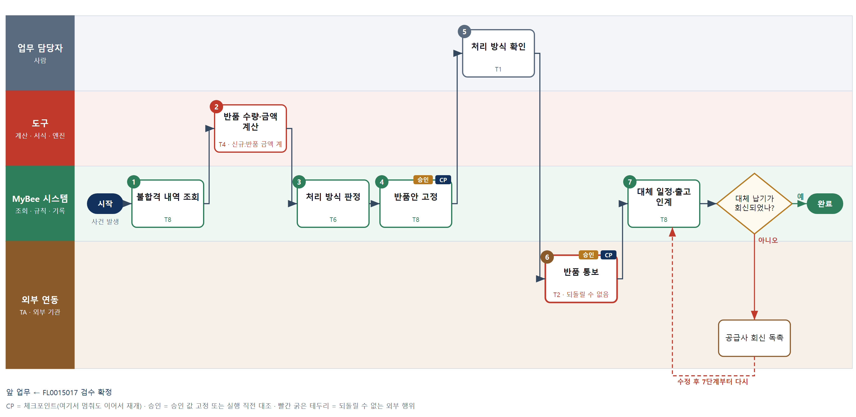

③ 단계별 설명
단계 | 누가 | 무엇을 하나 | 담당자가 할 일 | 알아 둘 점 · 막히면
1 | MyBee 시스템 | 검수 확정의 불합격 수량·사유, 발주 단가, 계약 반품 조건, 긴급 소요 여부를 불러온다 | 없음 | 불합격 사유 사진·성적서를 함께 붙인다
2 | 도구 신규 반품 금액 계산 | 불합격 수량×발주 단가로 반품 금액과 부가세를 내고 대체 납품 시 복원할 발주 잔량을 계산한다 | 없음 | 이미 매입 전표가 제안됐으면 감액 금액을 회계에 알린다
3 | MyBee 시스템(규칙) | 계약 반품 조건·긴급 소요·금액 기준으로 대체 납품·반품 후 감액·폐기 위임과 사람 확인 필요를 정한다 | 없음 | 폐기 위임이나 기준 금액 초과는 담당자 확인이 필요하다
4 | MyBee 시스템 | 반품 수량·금액·처리 방식을 고정하고 확인을 요청한다 | 없음 | 고정 뒤 수량이 바뀌면 다시 확인
5 | 업무 담당자 | 구매 담당이 처리 방식과 대체 납품 필요 여부를 확인한다 | 처리 방식을 확인하고 필요하면 바꾼다 | 자동 경로 대상이면 확인 요청 없이 통과된다
6 | 외부 연동(TA) | 스냅샷과 대조한 뒤 공급사 포털로 반품 통지와 회수·대체 납품 요청을 보낸다 | 없음 | 응답이 없으면 다시 보내지 않고 수신 상태를 조회로 확인한다
7 | MyBee 시스템 | 공급사 회신 대체 납기와 복원 잔량을 기록하고 반품 출고 요청을 출고 영역에 인계한다 | 없음 | 실물 반출과 재고 차감은 출고 영역이 한다
판단 | MyBee 시스템 | 대체 납기가 회신되었나? — 예: 다음으로 / 아니오: 공급사 회신 독촉 → 7단계부터 다시 | 없음 | 아니오일 때 처리 주체: 외부 연동
완료 후 | 담당 에이전트(PA) | 규칙상 원천은 아니지만 홍보 · IR 이 필요하다고 판단되면 판단 근거 문장을 붙여 홍보·IR PA 에 이벤트를 보낸다(지시문 7.7.2) | 알릴 만한 일이면 PA 에 말한다 | 외부 공개는 홍보·IR PA 만 한다

FL0015019 매입 전표 제안
업무코드 | 객체 × 전이 | 반복 | 승인 | 위험 | 표준시간 · 난이도 · 토큰 | 자동화 | 전문가 에이전트
FL0015019 | 전표제안 × 등록 | 정기 | 자동 | 높음 | 0.5h · 1.5 · 2 | 완전자동 | KIFRS

산출물 | 완료 기준 | 앞 업무 | 다음 업무
매입 분개 제안 | 검수 수량과 세금계산서가 대사되었다 | FL0015017 검수 확정 | FL0015020 3자 대사

담당자가 꼭 알아야 할 점
① 검수 확정과 국세청 수집 어느 쪽이 먼저 와도 제안은 한 건만 만들어진다
② 금액·환산·가격차이는 계산 도구가 내고 전표 확정은 회계 영역이 한다
③ 검수와 계산서 금액이 다르면 보류 표시가 붙은 채로 제안된다

① 스킬 설계
절차(사람 말로) 검수 확정이나 국세청 전자세금계산서 수집 중 먼저 온 쪽으로 기동해 같은 입고 문서의 검수 수량·단가와 세금계산서를 불러온다 → 검수 수량·공급가액과 세금계산서를 맞춘다 → 공급가액·부가세·외화 환산·구매가격차이를 계산한다 → K-IFRS 전문가가 인식 시점과 계정 분류를 짚는다 → 계정 매핑표와 불공제 규칙으로 분개 계정을 정한다 → 매입 분개 제안을 등록한다

No | 단계 | 무엇을 하나 | 수단 | 판정 사유(결정 사다리) | 도구 | 부작용 | CP | 승인 | 수치
1 | 검수·세금계산서 조회 | 검수 확정 수량·발주 단가와 국세청 수집 전자세금계산서를 입고 문서 기준으로 불러온다 | T8 플랫폼 기본 | ② 조회는 플랫폼 기본 | — | 없음
2 | 검수-계산서 대사 | 검수 수량·공급가액과 세금계산서 품목·공급가액·세액을 매칭하고 차이 금액을 계산한다 | T4 계산 도구 | ⑦ 차이 금액 수치 · ① TL-02 매칭 엔진 재사용 | TL-02 | 없음 |  |  | ●
3 | 분개 금액 계산 | 공급가액·부가세, 외화면 선적일 환율 환산, 표준원가 대비 구매가격차이를 계산한다 | T4 계산 도구 | ⑦ 전표 금액 · ① TL-04 원가 엔진의 가격차이 함수 | TL-04 | 없음 |  |  | ●
4 | 인식·계정 의견 | 선적 조건별 소유권 이전 시점, 미착품 여부, 자산·비용 분류와 불공제 매입세액 가능성을 짚는다 | T7 LLM 판단 | ④ 기준 해석 의견 · 5단계 규칙과 회계 확정이 잡는다 | — | 없음
5 | 계정 매핑 확정 | 품목군·용도·선적 조건을 계정 매핑표와 불공제 규칙에 대입해 차변·대변 계정을 정한다 라인의 프로젝트로 원가를 나누어 기표하고, INVENTORY 라인은 재고자산으로 기표해 프로젝트 예산 집행에 넣지 않는다(R41-07 · 12.10.9). | T6 데이터 규칙 | ③ 매핑표로 적을 수 있다 | — | 없음
6 | 전표 제안 등록 | 분개 제안을 회계 영역에 등록하고 대사 차이가 있으면 보류 표시를 붙인다 | T8 플랫폼 기본 | ② 기록은 플랫폼 기본 | — | 기록(중복 실행 방지) | ●

업무코드 칸(단계에서 도출) | 설계 결과
대표 수단 | T4 계산 도구 — 제안의 정확성을 좌우하는 곳이 2·3단계 대사와 분개 금액 계산이다
사용 수단 집합 | T4 계산 도구 · T6 데이터 규칙 · T7 LLM 판단 · T8 플랫폼 기본
사람 결정 필요 | 아니오
중복 실행 방지 키 | 테넌트 · 입고문서번호 · 검수 차수
재개 허용 기한 | 해당 부가세 신고 기간 마감 전까지. 넘으면 회계 담당 확인
골든셋 | 필요 — 매입 50건(외화 10건, 미착품 5건, 불공제 5건, 금액 차이 8건 포함)
자율 수준 상한 | L2
참고 분류와의 차이 | 참고 분류 T8 → 설계 T4. 이름은 '등록'이지만 핵심은 검수-계산서 대사와 분개 금액 계산이다

② 플로우차트 — FL0015019 매입 전표 제안
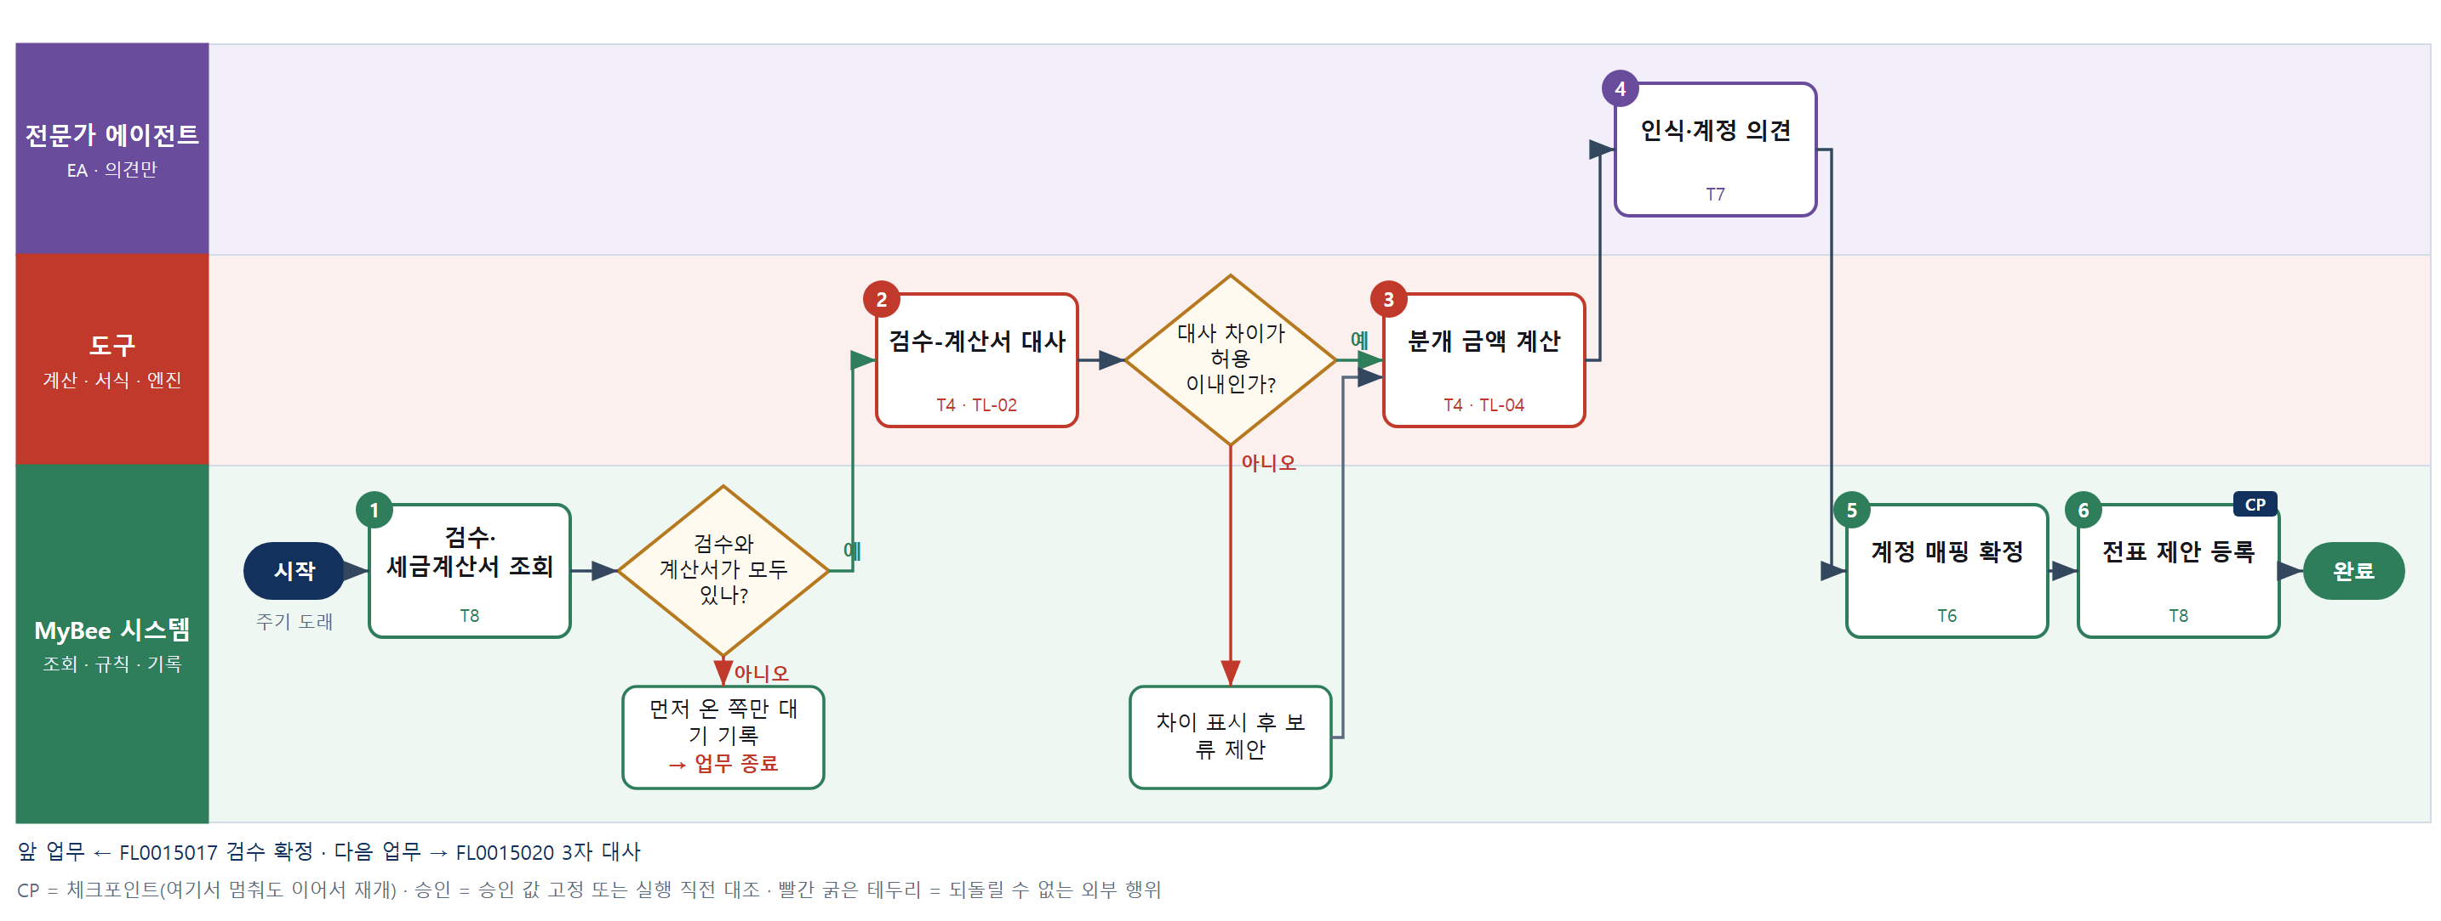

③ 단계별 설명
단계 | 누가 | 무엇을 하나 | 담당자가 할 일 | 알아 둘 점 · 막히면
1 | MyBee 시스템 | 검수 확정 수량·발주 단가와 국세청 수집 전자세금계산서를 입고 문서 기준으로 불러온다 | 없음 | 어느 경로로 먼저 기동해도 같은 입고 문서·검수 차수로 묶여 제안은 하나다
판단 | MyBee 시스템 | 검수와 계산서가 모두 있나? — 예: 다음으로 / 아니오: 먼저 온 쪽만 대기 기록 → 업무 종료 | 없음 | 아니오일 때 처리 주체: 플랫폼 기본
2 | 도구 TL-02 | 검수 수량·공급가액과 세금계산서 품목·공급가액·세액을 매칭하고 차이 금액을 계산한다 | 없음 | 발주까지 포함한 3자 대사는 3자 대사(FL0015020)가 한다
판단 | 도구 TL-02 | 대사 차이가 허용 이내인가? — 예: 다음으로 / 아니오: 차이 표시 후 보류 제안 → 처리 후 다음 단계로 계속 | 없음 | 아니오일 때 처리 주체: 플랫폼 기본
3 | 도구 TL-04 | 공급가액·부가세, 외화면 선적일 환율 환산, 표준원가 대비 구매가격차이를 계산한다 | 없음 | 금액은 AI 가 쓰지 않고 도구가 계산한다
4 | 전문가 에이전트 | 선적 조건별 소유권 이전 시점, 미착품 여부, 자산·비용 분류와 불공제 매입세액 가능성을 짚는다 | 없음 | EA 의견은 확정이 아니며 규칙과 다르면 제안에 표시한다
5 | MyBee 시스템(규칙) | 품목군·용도·선적 조건을 계정 매핑표와 불공제 규칙에 대입해 차변·대변 계정을 정한다 | 없음 | 매핑표에 없는 조합이면 계정 미정으로 제안하고 회계 담당에게 알린다 헤더가 아니라 라인의 프로젝트로 나눈다 — 여러 프로젝트가 함께 산 발주는 헤더 프로젝트가 비어 있다.
6 | MyBee 시스템 | 분개 제안을 회계 영역에 등록하고 대사 차이가 있으면 보류 표시를 붙인다 | 없음 | 전표 확정은 회계 영역이 한다. 나중 온 경로는 같은 제안을 보완만 한다
완료 후 | 담당 에이전트(PA) | 규칙상 원천은 아니지만 홍보 · IR 이 필요하다고 판단되면 판단 근거 문장을 붙여 홍보·IR PA 에 이벤트를 보낸다(지시문 7.7.2) | 알릴 만한 일이면 PA 에 말한다 | 외부 공개는 홍보·IR PA 만 한다

FL0015020 3자 대사
업무코드 | 객체 × 전이 | 반복 | 승인 | 위험 | 표준시간 · 난이도 · 토큰 | 자동화 | 전문가 에이전트
FL0015020 | 입고문서 × 대사 | 정기 | 자동 | 높음 | 1h · 1.5 · 4 | 완전자동 | —

산출물 | 완료 기준 | 앞 업무 | 다음 업무
발주-입고-계산서 대사 | 3자 불일치가 0건이거나 사유가 있다 | FL0015019 매입 전표 제안 | —

담당자가 꼭 알아야 할 점
① 발주·검수·세금계산서 세 문서가 수량·단가·금액에서 모두 맞아야 일치다
② 불일치 원인 설명은 AI 초안이고 사유는 담당자가 확정한다
③ 사유가 없는 불일치 건은 대금 지급이 보류된다

① 스킬 설계
절차(사람 말로) 기간 내 발주·검수·세금계산서를 불러온다 → 발주 행·검수 행·계산서 행을 매칭하고 수량·단가·금액 차이를 계산한다 → 허용 오차로 일치·불일치 유형을 판정한다 → 불일치 건의 원인 설명 초안을 쓴다 → 대사 결과와 지급 보류 표시를 기록한다 → 담당자에게 사유 입력을 알린다

No | 단계 | 무엇을 하나 | 수단 | 판정 사유(결정 사다리) | 도구 | 부작용 | CP | 승인 | 수치
1 | 3자 문서 조회 | 대사 기간의 발주 행, 검수 확정 행, 전자세금계산서 행과 발주 개정 이력을 불러온다 | T8 플랫폼 기본 | ② 조회는 플랫폼 기본 | — | 없음
2 | 3자 매칭·차이 계산 | 발주-검수-계산서 행을 매칭하고 수량·단가·금액 차이를 계산한다 | T4 계산 도구 | ⑦ 차이 수치 · 힌트 TL-02 대사 엔진 | TL-02 | 없음 |  |  | ●
3 | 허용 오차 판정 | 단가 차 0, 금액 ±10원(반올림), 수량 차 0 이면 일치로, 그 외는 단가·수량·미발행·미입고 유형으로 판정한다 | T6 데이터 규칙 | ③ 허용 오차 표 | — | 없음
4 | 원인 설명 초안 | 불일치 건마다 계약 개정 누락·분할 발행·반품 감액 미반영 같은 원인 후보와 설명 초안을 쓴다 | T7 LLM 판단 | ④ 원인 해석 초안 · 사람이 사유를 확정 | — | 없음
5 | 대사 결과 기록 | 건별 대사 결과와 불일치 건의 지급 보류 표시를 기록한다 | T8 플랫폼 기본 | ② 기록은 플랫폼 기본 | — | 기록(중복 실행 방지) | ●
6 | 사유 입력 알림 | 불일치 건 담당자에게 사유 입력을 요청하고 입력되면 보류를 풀 수 있게 알린다 | T8 플랫폼 기본 | ② 알림은 플랫폼 기본 | — | 없음

업무코드 칸(단계에서 도출) | 설계 결과
대표 수단 | T4 계산 도구 — 대사 결과를 좌우하는 곳이 2단계 3자 매칭과 차이 계산이다
사용 수단 집합 | T4 계산 도구 · T6 데이터 규칙 · T7 LLM 판단 · T8 플랫폼 기본
사람 결정 필요 | 아니오
중복 실행 방지 키 | 테넌트 · 대사 대상 기간 · 공급사
재개 허용 기한 | 대금 지급 예정일 전까지. 넘으면 해당 건 지급 보류 유지 후 담당자 확인
골든셋 | 필요 — 3자 대사 60건(분할 발행 10건, 단가 개정 누락 8건, 반품 감액 6건 포함)
자율 수준 상한 | L3
참고 분류와의 차이 | 같음

② 플로우차트 — FL0015020 3자 대사
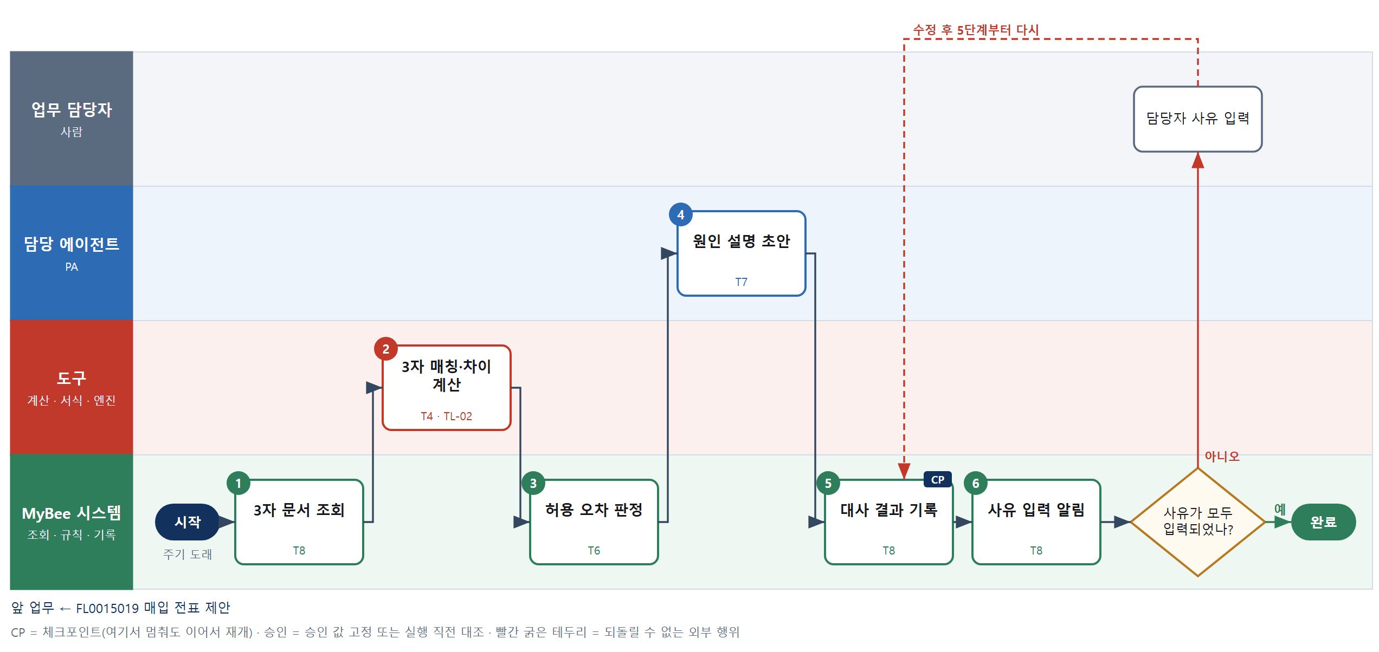

③ 단계별 설명
단계 | 누가 | 무엇을 하나 | 담당자가 할 일 | 알아 둘 점 · 막히면
1 | MyBee 시스템 | 대사 기간의 발주 행, 검수 확정 행, 전자세금계산서 행과 발주 개정 이력을 불러온다 | 없음 | 발주 개정 뒤 단가는 개정차수 기준으로 비교한다
2 | 도구 TL-02 | 발주-검수-계산서 행을 매칭하고 수량·단가·금액 차이를 계산한다 | 없음 | 분할 납품·분할 발행은 합산 매칭 규칙을 쓴다
3 | MyBee 시스템(규칙) | 단가 차 0, 금액 ±10원(반올림), 수량 차 0 이면 일치로, 그 외는 단가·수량·미발행·미입고 유형으로 판정한다 | 없음 | 판정은 규칙이 확정하고 AI 는 바꾸지 않는다
4 | 담당 에이전트 | 불일치 건마다 계약 개정 누락·분할 발행·반품 감액 미반영 같은 원인 후보와 설명 초안을 쓴다 | 설명 초안을 보고 사유를 확정한다 | 불일치 건만 대상이며 원인은 후보일 뿐이다
5 | MyBee 시스템 | 건별 대사 결과와 불일치 건의 지급 보류 표시를 기록한다 | 없음 | 같은 기간·공급사로 다시 돌려도 결과는 덮어써 하나만 남는다
6 | MyBee 시스템 | 불일치 건 담당자에게 사유 입력을 요청하고 입력되면 보류를 풀 수 있게 알린다 | 불일치 건마다 사유를 입력한다 | 사유 없는 불일치 건은 대금 지급이 보류된다
판단 | MyBee 시스템 | 사유가 모두 입력되었나? — 예: 다음으로 / 아니오: 담당자 사유 입력 → 5단계부터 다시 | 담당자 사유 입력 | 아니오일 때 처리 주체: 사람 작업
완료 후 | 담당 에이전트(PA) | 규칙상 원천은 아니지만 홍보 · IR 이 필요하다고 판단되면 판단 근거 문장을 붙여 홍보·IR PA 에 이벤트를 보낸다(지시문 7.7.2) | 알릴 만한 일이면 PA 에 말한다 | 외부 공개는 홍보·IR PA 만 한다

FL0015021 공급사 정기 평가
업무코드 | 객체 × 전이 | 반복 | 승인 | 위험 | 표준시간 · 난이도 · 토큰 | 자동화 | 전문가 에이전트
FL0015021 | 공급사 × 판정 | 정기 | 사람 | 보통 | 4h · 1.5 · 15 | 반자동 | —

산출물 | 완료 기준 | 앞 업무 | 다음 업무
납기·품질·가격 평가 등급 | 등급이 발주 배분에 반영되었다 | FL0015005 공급사 평가·등록 | FL0015022 공급사 실사

담당자가 꼭 알아야 할 점
① 등급은 AI 가 아니라 KPI 점수와 구간 규칙으로 정해진다
② 확정 등급은 발주 배분 비율과 견적 요청 대상에 바로 반영된다
③ 평가위원회 조정은 한 등급까지이며 사유가 남는다

① 스킬 설계
절차(사람 말로) 평가 기간의 납기·입고 불량·단가·클레임 실적을 불러온다 → 납기준수율·불량 PPM·가격 경쟁력 지수와 가중 점수를 계산한다 → 점수 구간과 치명 클레임 하향 규칙으로 등급을 매긴다 → 등급 변동 요인과 개선 요구 문구 초안을 쓴다 → 평가 결과를 고정한다 → 평가위원회가 등급을 확정한다 → 발주 배분 비율에 등급을 반영한다

No | 단계 | 무엇을 하나 | 수단 | 판정 사유(결정 사다리) | 도구 | 부작용 | CP | 승인 | 수치
1 | 기간 실적 조회 | 평가 기간 공급사별 약속 납기 대비 입고, 입고 불량, 단가, 클레임 실적을 불러온다 | T8 플랫폼 기본 | ② 조회는 플랫폼 기본 | — | 없음
2 | KPI·가중 점수 계산 | 납기준수율·불량 PPM·가격 경쟁력 지수를 내고 품목군 가중치로 점수를 계산한다 | T4 계산 도구 | ⑦ 등급 근거 수치 · 기성 통계 라이브러리 | TL-15 | 없음 |  |  | ●
3 | 등급 부여 | 점수 구간으로 A·B·C·D 를 매기고 치명 클레임이 있으면 한 등급 내린다 | T6 데이터 규칙 | ③ 구간·하향 규칙 표 | — | 없음
4 | 평가 코멘트 초안 | 전기 대비 등급 변동 요인과 개선 요구 문구 초안을 쓴다 | T7 LLM 판단 | ④ 문장 초안 · 6단계 사람이 확정 | — | 없음
5 | 평가 결과 고정 | 공급사·기간·점수·등급·코멘트를 고정하고 확정을 요청한다 | T8 플랫폼 기본 | ② 스냅샷 고정과 승인 요청 | — | 기록(중복 실행 방지) | ● | ●
6 | 평가위원회 확정 | 구매·품질 평가위원회가 등급안을 검토해 확정하거나 조정 사유를 적는다 | T1 사람 작업 | ⑧ 거래 배분에 영향 주는 책임 결정 | — | 없음
7 | 발주 배분 반영 | 스냅샷과 대조한 뒤 확정 등급을 공급사 마스터와 발주 배분 비율표에 반영한다 | T8 플랫폼 기본 | ② 상태 변경은 플랫폼 기본 | — | 기록(중복 실행 방지) |  | ●

업무코드 칸(단계에서 도출) | 설계 결과
대표 수단 | T4 계산 도구 — 등급을 좌우하는 곳이 2단계 KPI·가중 점수 계산이다
사용 수단 집합 | T1 사람 작업 · T4 계산 도구 · T6 데이터 규칙 · T7 LLM 판단 · T8 플랫폼 기본
사람 결정 필요 | 예 — 사람 작업 단계는 자율 수준 L1
중복 실행 방지 키 | 테넌트 · 평가 기간 · 공급사
승인 결속 항목 | 공급사 · 평가 기간 · 평가 점수 · 등급
허용 오차(누적) | 없음
승인 유효기한 | 다음 평가 기간 시작 전
재개 허용 기한 | 다음 평가 기간 시작 전까지. 넘으면 새 기간 실적으로 다시 평가
골든셋 | 필요 — 전기 평가 공급사 40곳(등급 경계 ±2점 10곳, 치명 클레임 3곳 포함)
자율 수준 상한 | L2
참고 분류와의 차이 | 참고 분류 T7 → 설계 T4. 판정 전이지만 등급을 좌우하는 것은 KPI 점수 계산이고 AI 는 코멘트만 쓴다

② 플로우차트 — FL0015021 공급사 정기 평가
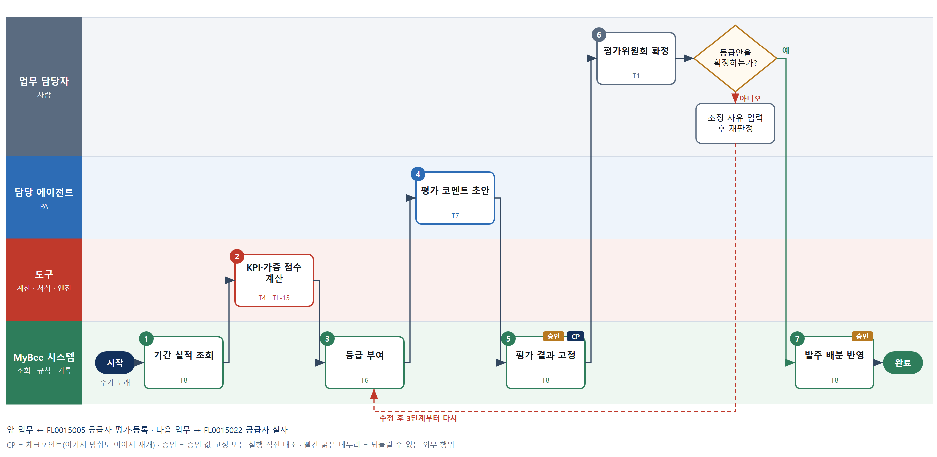

③ 단계별 설명
단계 | 누가 | 무엇을 하나 | 담당자가 할 일 | 알아 둘 점 · 막히면
1 | MyBee 시스템 | 평가 기간 공급사별 약속 납기 대비 입고, 입고 불량, 단가, 클레임 실적을 불러온다 | 없음 | 거래 건수가 기준 미만인 공급사는 평가 보류로 표시한다
2 | 도구 TL-15 | 납기준수율·불량 PPM·가격 경쟁력 지수를 내고 품목군 가중치로 점수를 계산한다 | 없음 | AI 는 점수를 쓰지 않는다
3 | MyBee 시스템(규칙) | 점수 구간으로 A·B·C·D 를 매기고 치명 클레임이 있으면 한 등급 내린다 | 없음 | D 등급은 공급사 실사(FL0015022) 대상으로 표시한다
4 | 담당 에이전트 | 전기 대비 등급 변동 요인과 개선 요구 문구 초안을 쓴다 | 없음 | 코멘트는 등급을 바꾸지 않는다
5 | MyBee 시스템 | 공급사·기간·점수·등급·코멘트를 고정하고 확정을 요청한다 | 없음 | 고정 뒤 실적이 정정되면 2단계부터 다시 계산
6 | 업무 담당자 | 구매·품질 평가위원회가 등급안을 검토해 확정하거나 조정 사유를 적는다 | 등급을 확정하거나 조정 사유를 입력한다 | 조정은 한 등급까지만 허용하고 사유를 남긴다
판단 | 업무 담당자 | 등급안을 확정하는가? — 예: 다음으로 / 아니오: 조정 사유 입력 후 재판정 → 3단계부터 다시 | 조정 사유 입력 후 재판정 | 아니오일 때 처리 주체: 사람 작업
7 | MyBee 시스템 | 스냅샷과 대조한 뒤 확정 등급을 공급사 마스터와 발주 배분 비율표에 반영한다 | 없음 | 다음 견적 요청부터 등급 조건이 적용된다
완료 후 | 담당 에이전트(PA) | 규칙상 원천은 아니지만 홍보 · IR 이 필요하다고 판단되면 판단 근거 문장을 붙여 홍보·IR PA 에 이벤트를 보낸다(지시문 7.7.2) | 알릴 만한 일이면 PA 에 말한다 | 외부 공개는 홍보·IR PA 만 한다

FL0015022 공급사 실사
업무코드 | 객체 × 전이 | 반복 | 승인 | 위험 | 표준시간 · 난이도 · 토큰 | 자동화 | 전문가 에이전트
FL0015022 | 공급사 × 판정 | 정기 | 사람 | 높음 | 8h · 1.5 · 30 | 보조 | —

산출물 | 완료 기준 | 앞 업무 | 다음 업무
현장 실사 결과 | 지적에 개선 기한이 있다 | FL0015021 공급사 정기 평가 | —

담당자가 꼭 알아야 할 점
① 현장 확인과 결과 확정은 사람이 하고 AI 는 체크리스트 초안만 쓴다
② 모든 지적에는 계산된 개선 기한이 붙어야 확정된다
③ 중대 지적이 하나라도 있으면 적합 판정이 나올 수 없다

① 스킬 설계
절차(사람 말로) 실사 대상 공급사와 불량·클레임·평가 이력을 불러온다 → 과거 불량 유형으로 중점 체크리스트를 만든다 → 실사자가 현장에서 공정·검사설비·보관 상태를 확인한다 → 항목 점수와 지적 등급별 개선 기한을 계산한다 → 점수와 중대 지적으로 적합·조건부·부적합을 판정한다 → 결과를 고정한다 → 책임자가 결과를 확정한다 → 공급사에 개선 요구를 통보한다

No | 단계 | 무엇을 하나 | 수단 | 판정 사유(결정 사다리) | 도구 | 부작용 | CP | 승인 | 수치
1 | 대상·이력 조회 | 실사 대상 공급사, 정기 평가 등급, 불량·클레임 이력, 이전 실사 지적과 이행 여부를 불러온다 | T8 플랫폼 기본 | ② 조회는 플랫폼 기본 | — | 없음
2 | 중점 체크리스트 초안 | 과거 불량 유형과 이전 지적을 바탕으로 중점 확인 항목과 질문을 체크리스트 초안으로 쓴다 | T7 LLM 판단 | ④ 해석·초안이 본질이고 실사자가 현장에서 쓴다 | — | 없음 | ●
3 | 현장 실사 수행 | 실사자가 공급사 현장에서 공정·검사설비 교정·보관 상태를 확인하고 사진·지적을 기록한다 | T1 사람 작업 | ⑧ 물리 확인·현장 판단 | — | 없음
4 | 실사 점수·개선 기한 | 체크리스트 항목 점수를 합산하고 지적 등급별(중대 30일·경미 90일) 개선 기한을 계산한다 | T4 계산 도구 | ⑦ 점수·기한 수치 · 신규 도구 | 신규 실사 점수표 | 없음 |  |  | ●
5 | 실사 판정 | 점수 기준과 중대 지적 유무로 적합·조건부 적합·부적합을 판정한다 | T6 데이터 규칙 | ③ 기준을 표로 적을 수 있다 | — | 없음
6 | 실사 결과 고정 | 공급사·점수·판정·지적 목록·개선 기한을 고정하고 확정을 요청한다 | T8 플랫폼 기본 | ② 스냅샷 고정과 승인 요청 | — | 기록(중복 실행 방지) | ● | ●
7 | 실사 결과 확정 | 구매·품질 책임자가 판정과 개선 기한을 검토해 확정하고 서명한다 | T1 사람 작업 | ⑧ 거래 지속 여부 책임 결정 | — | 없음
8 | 개선 요구 통보 | 스냅샷과 대조한 뒤 공급사 포털로 지적·개선 기한을 통보한다 | T2 외부 연동 | ⑤ 기성 커넥터 · 외부 발송 | 공급사 포털·메일 커넥터 | 되돌릴 수 없음 | ● | ●

업무코드 칸(단계에서 도출) | 설계 결과
대표 수단 | T1 사람 작업 — 실사 판정은 현장 확인과 책임자 확정이라는 사람 결정으로 정해진다
사용 수단 집합 | T1 사람 작업 · T2 외부 연동 · T4 계산 도구 · T6 데이터 규칙 · T7 LLM 판단 · T8 플랫폼 기본
사람 결정 필요 | 예 — 사람 작업 단계는 자율 수준 L1
중복 실행 방지 키 | 테넌트 · 실사번호
승인 결속 항목 | 공급사 · 실사 점수 · 판정 · 지적 목록 · 개선 기한
허용 오차(누적) | 없음
승인 유효기한 | 실사 후 30일 이내 확정
재개 허용 기한 | 실사 후 30일 이내. 넘으면 현장 재확인 필요 여부를 책임자가 정한다
골든셋 | 필요 — 과거 실사 20건(조건부 적합 6건, 부적합 3건 포함)
자율 수준 상한 | L2
참고 분류와의 차이 | 같음

② 플로우차트 — FL0015022 공급사 실사
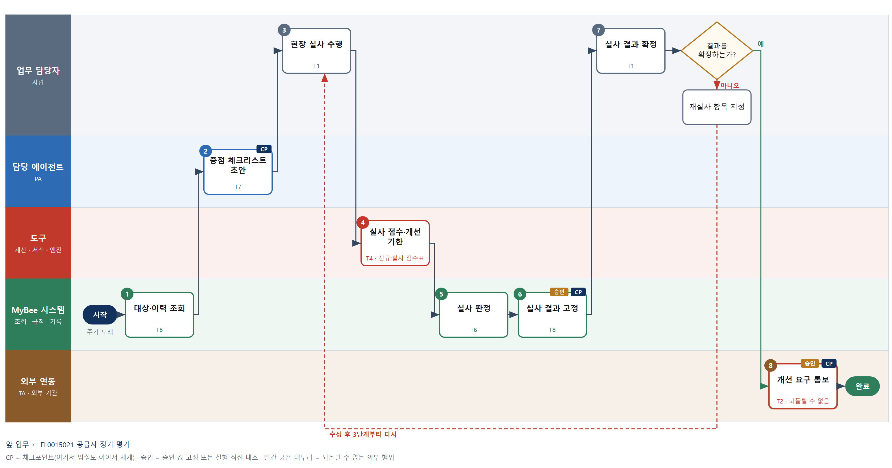

③ 단계별 설명
단계 | 누가 | 무엇을 하나 | 담당자가 할 일 | 알아 둘 점 · 막히면
1 | MyBee 시스템 | 실사 대상 공급사, 정기 평가 등급, 불량·클레임 이력, 이전 실사 지적과 이행 여부를 불러온다 | 없음 | 이전 지적 미이행 건은 이번 체크리스트에 반드시 넣는다
2 | 담당 에이전트 | 과거 불량 유형과 이전 지적을 바탕으로 중점 확인 항목과 질문을 체크리스트 초안으로 쓴다 | 체크리스트를 검토해 항목을 더하거나 뺀다 | 표준 필수 항목은 빠지지 않게 고정되어 있다
3 | 업무 담당자 | 실사자가 공급사 현장에서 공정·검사설비 교정·보관 상태를 확인하고 사진·지적을 기록한다 | 현장 확인 결과와 지적을 입력하고 서명한다 | 현장 사진이 없는 지적은 등록되지 않는다
4 | 도구 신규 실사 점수표 | 체크리스트 항목 점수를 합산하고 지적 등급별(중대 30일·경미 90일) 개선 기한을 계산한다 | 없음 | 기한은 영업일이 아닌 달력일로 계산한다
5 | MyBee 시스템(규칙) | 점수 기준과 중대 지적 유무로 적합·조건부 적합·부적합을 판정한다 | 없음 | 중대 지적이 하나라도 있으면 적합이 될 수 없다
6 | MyBee 시스템 | 공급사·점수·판정·지적 목록·개선 기한을 고정하고 확정을 요청한다 | 없음 | 고정 뒤 지적이 추가되면 4단계부터 다시 계산
7 | 업무 담당자 | 구매·품질 책임자가 판정과 개선 기한을 검토해 확정하고 서명한다 | 판정과 기한을 확인하고 서명한다 | 부적합 확정이면 신규 발주 배분이 중지된다
판단 | 업무 담당자 | 결과를 확정하는가? — 예: 다음으로 / 아니오: 재실사 항목 지정 → 3단계부터 다시 | 재실사 항목 지정 | 아니오일 때 처리 주체: 사람 작업
8 | 외부 연동(TA) | 스냅샷과 대조한 뒤 공급사 포털로 지적·개선 기한을 통보한다 | 없음 | 응답이 없으면 다시 보내지 않고 수신 상태를 조회로 확인한다
완료 후 | 담당 에이전트(PA) | 규칙상 원천은 아니지만 홍보 · IR 이 필요하다고 판단되면 판단 근거 문장을 붙여 홍보·IR PA 에 이벤트를 보낸다(지시문 7.7.2) | 알릴 만한 일이면 PA 에 말한다 | 외부 공개는 홍보·IR PA 만 한다

FL0015023 구매 단가 분석
업무코드 | 객체 × 전이 | 반복 | 승인 | 위험 | 표준시간 · 난이도 · 토큰 | 자동화 | 전문가 에이전트
FL0015023 | 단가계약 × 집계 | 정기 | 자동 | 보통 | 3h · 1.0 · 8 | 반자동 | —

산출물 | 완료 기준 | 앞 업무 | 다음 업무
품목별 단가 추이와 절감액 | 가격 변동 요인이 설명된다 | FL0015008 단가 계약 체결 | —

담당자가 꼭 알아야 할 점
① 절감액은 기준 단가 대비 차이에 수량을 곱한 값이며 계산 도구가 낸다
② 설명 문장은 AI 초안이니 요인 금액과 맞는지 확인한다
③ 원자재 지수 조회가 실패하면 직전 월 값으로 계산되었다고 표시된다

① 스킬 설계
절차(사람 말로) 품목별 계약·발주 단가 이력과 수량을 불러온다 → 원자재 지수와 환율을 조회한다 → 기준 단가 대비 절감액을 집계한다 → 단가 변동을 원자재·환율·물량·협상 효과로 나눈다 → 변동 요인 설명 초안을 쓴다 → 분석 보고서를 만든다

No | 단계 | 무엇을 하나 | 수단 | 판정 사유(결정 사다리) | 도구 | 부작용 | CP | 승인 | 수치
1 | 단가 이력 조회 | 분석 기간 품목별 계약 단가·발주 단가·수량·통화와 기준 단가를 불러온다 | T8 플랫폼 기본 | ② 조회는 플랫폼 기본 | — | 없음
2 | 원자재 지수·환율 조회 | 원자재 시세 지수와 한국은행 기준환율을 외부 커넥터로 조회한다 | T2 외부 연동 | ⑤ 기성 커넥터 · 외부 조회 | 원자재 시세·환율 커넥터 | 없음
3 | 절감액 집계 | 품목·공급사별 (기준 단가−실제 단가)×수량으로 절감액과 단가 추이를 집계한다 | T4 계산 도구 | ⑦ 금액 수치 · 힌트 TL-01 집계 엔진 | TL-01 | 없음 |  |  | ●
4 | 변동 요인 분해 | 단가 변동을 원자재 지수·환율·물량 구간·협상 효과로 나눠 금액으로 분해한다 | T4 계산 도구 | ⑦ 요인별 금액 · ① TL-01 재사용 | TL-01 | 없음 |  |  | ●
5 | 변동 요인 설명 초안 | 분해된 요인 금액을 바탕으로 품목별 가격 변동 설명 문장 초안을 쓴다 | T7 LLM 판단 | ④ 문장 초안 · 수치는 4단계 결과를 인용 | — | 없음
6 | 분석 보고서 생성 | 집계·분해 표와 설명을 채워 단가 분석 보고서를 만든다 | T5 서식 생성 | ⑤ 서식 도구 사용 | TL-11 | 기록(중복 실행 방지)

업무코드 칸(단계에서 도출) | 설계 결과
대표 수단 | T4 계산 도구 — 산출물인 절감액과 변동 요인이 3·4단계 집계·분해 계산으로 정해진다
사용 수단 집합 | T2 외부 연동 · T4 계산 도구 · T5 서식 생성 · T7 LLM 판단 · T8 플랫폼 기본
사람 결정 필요 | 아니오
중복 실행 방지 키 | 테넌트 · 분석 기간
재개 허용 기한 | 다음 분석 기간 시작 전까지. 넘으면 새 기간으로 다시 집계
골든셋 | 필요 — 과거 분석 12개월치 품목 30개(환율 급변 월 3개 포함)
자율 수준 상한 | L3
참고 분류와의 차이 | 같음

② 플로우차트 — FL0015023 구매 단가 분석
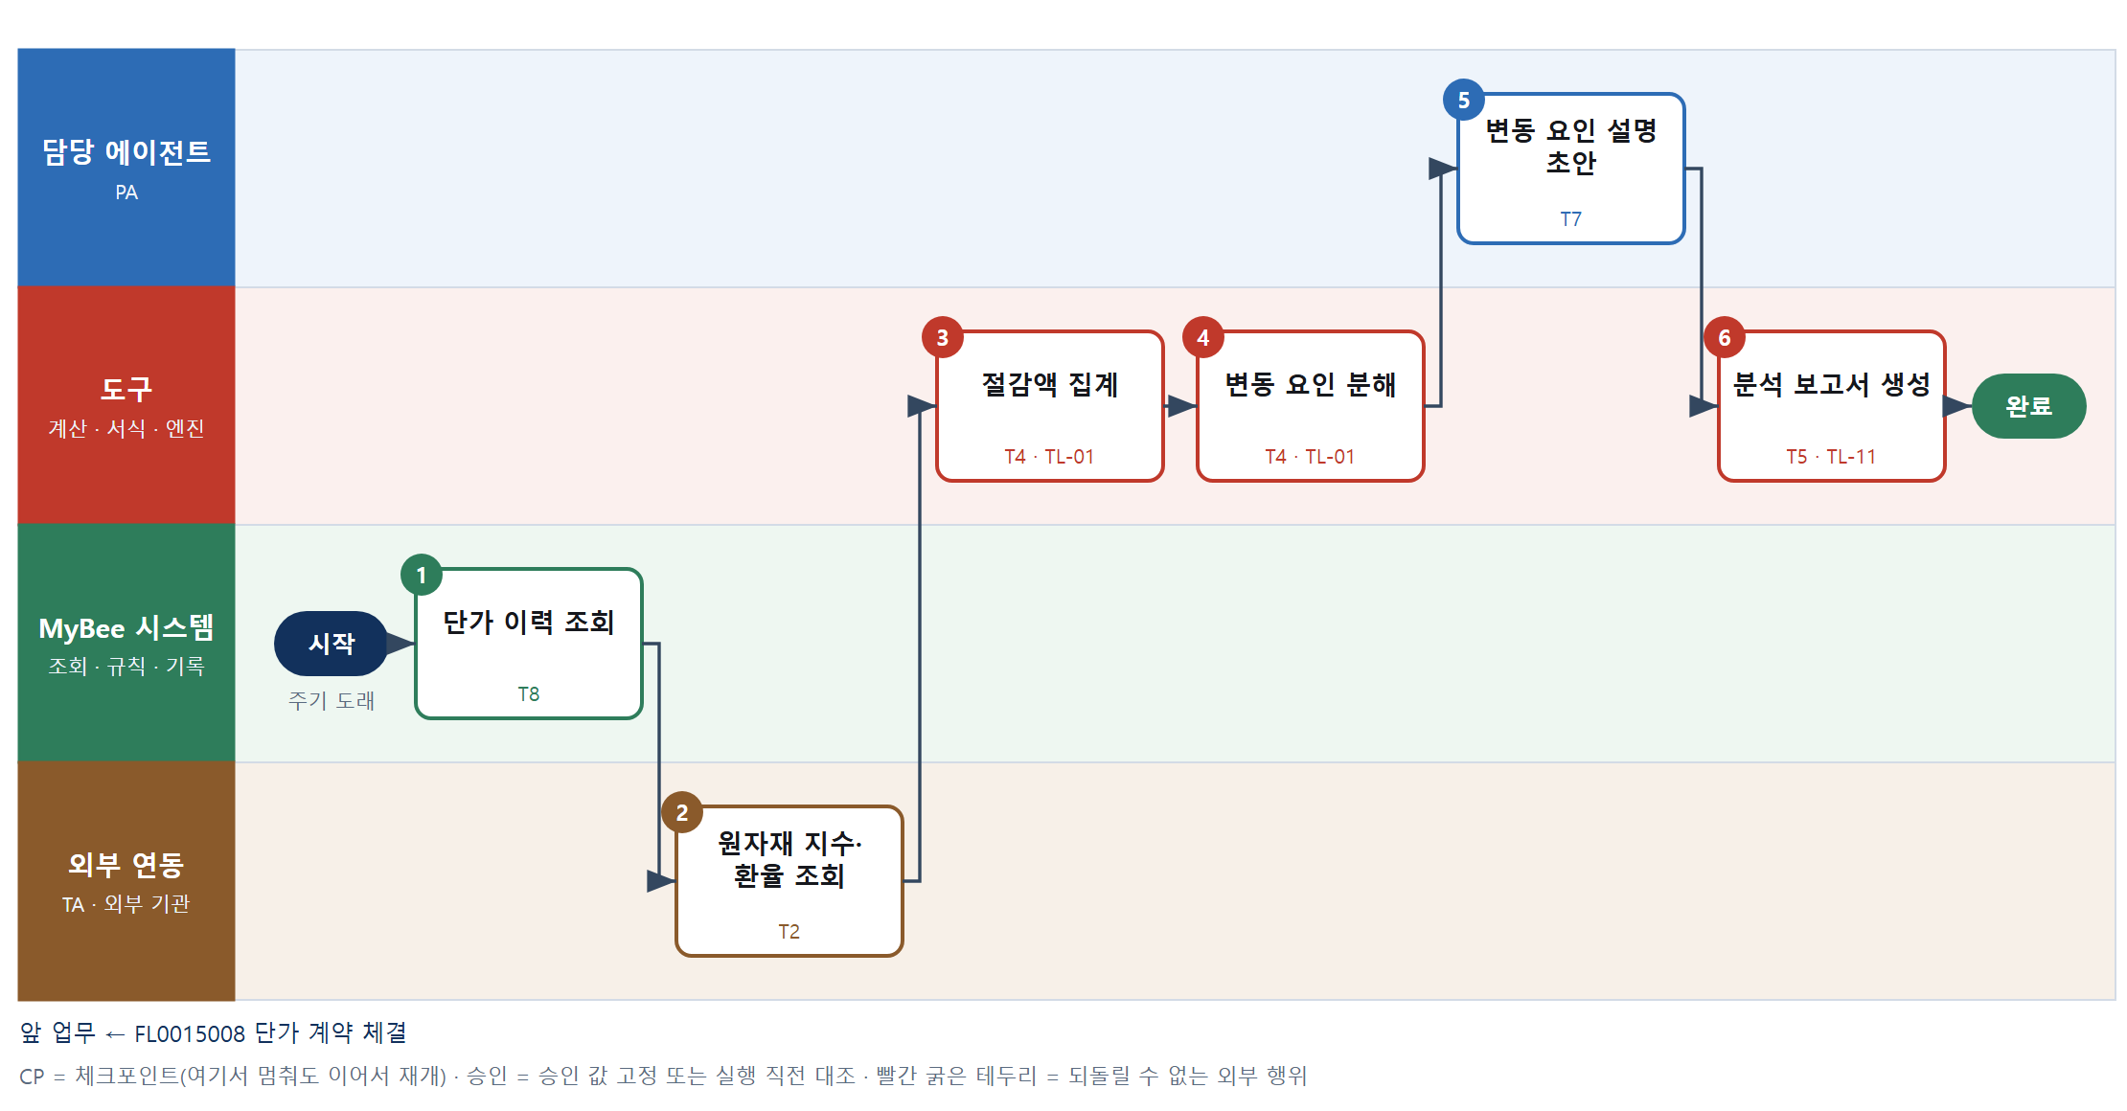

③ 단계별 설명
단계 | 누가 | 무엇을 하나 | 담당자가 할 일 | 알아 둘 점 · 막히면
1 | MyBee 시스템 | 분석 기간 품목별 계약 단가·발주 단가·수량·통화와 기준 단가를 불러온다 | 없음 | 기준 단가는 전년도 말 계약 단가를 쓴다
2 | 외부 연동(TA) | 원자재 시세 지수와 한국은행 기준환율을 외부 커넥터로 조회한다 | 없음 | 조회 실패 시 직전 월 값으로 계산하고 표시한다
3 | 도구 TL-01 | 품목·공급사별 (기준 단가−실제 단가)×수량으로 절감액과 단가 추이를 집계한다 | 없음 | 단위가 바뀐 품목은 환산 뒤 비교한다
4 | 도구 TL-01 | 단가 변동을 원자재 지수·환율·물량 구간·협상 효과로 나눠 금액으로 분해한다 | 없음 | 어느 요인에도 속하지 않는 잔차는 따로 보인다
5 | 담당 에이전트 | 분해된 요인 금액을 바탕으로 품목별 가격 변동 설명 문장 초안을 쓴다 | 설명 문장을 읽고 사실과 다르면 고친다 | AI 는 금액을 새로 만들지 않는다
6 | 도구 TL-11 | 집계·분해 표와 설명을 채워 단가 분석 보고서를 만든다 | 없음 | 같은 분석 기간이면 보고서는 덮어써 하나만 남는다
완료 후 | 담당 에이전트(PA) | 규칙상 원천은 아니지만 홍보 · IR 이 필요하다고 판단되면 판단 근거 문장을 붙여 홍보·IR PA 에 이벤트를 보낸다(지시문 7.7.2) | 알릴 만한 일이면 PA 에 말한다 | 외부 공개는 홍보·IR PA 만 한다

FL0015024 수입 통관 대응
업무코드 | 객체 × 전이 | 반복 | 승인 | 위험 | 표준시간 · 난이도 · 토큰 | 자동화 | 전문가 에이전트
FL0015024 | 통관 × 실행 | 사건성 | 사람 | 높음 | 3h · 2.0 · 15 | 반자동 | 무역

산출물 | 완료 기준 | 앞 업무 | 다음 업무
수입 신고와 관세 납부 | HS 코드와 원산지가 확인되었다 | FL0015015 입고 문서 등록 | —

담당자가 꼭 알아야 할 점
① HS 코드와 원산지는 AI 의견을 참고해 수입 담당과 관세사가 확정한다
② 관세는 신고일 고시환율과 세율로 계산 엔진이 낸다
③ 수입신고는 한 번만 전송하고 응답이 없으면 처리 상태를 조회한다

① 스킬 설계
절차(사람 말로) B/L·인보이스·패킹리스트·원산지증명서를 불러온다 → 서류에서 품명·수량·금액·원산지를 뽑는다 → 무역 전문가가 HS 코드 후보와 FTA 원산지 요건을 짚는다 → CIF 과세가격과 고시환율, 기본·협정 세율로 관세·부가세를 계산한다 → 신고안을 고정한다 → 수입 담당과 관세사가 HS 코드·원산지를 확정한다 → 수입신고를 전송한다 → 관세 납부를 재무에 요청하고 수리 결과를 기록한다

No | 단계 | 무엇을 하나 | 수단 | 판정 사유(결정 사다리) | 도구 | 부작용 | CP | 승인 | 수치
1 | 선적 서류 조회 | 입고 예정 수입 건의 B/L, 인보이스, 패킹리스트, 원산지증명서, 발주를 불러온다 | T8 플랫폼 기본 | ② 조회는 플랫폼 기본 | — | 없음
2 | 서류 항목 추출 | 선적 서류에서 품명·수량·단가·금액·운임·보험료·원산지를 뽑는다 | T3 전문 엔진 | ⑤ 기성 OCR·추출 서비스 | TL-18 | 없음 |  |  | ●
3 | HS·원산지 의견 | 품명·재질·용도로 HS 코드 후보와 FTA 원산지 결정기준·증명서 요건 충족 여부를 짚는다 | T7 LLM 판단 | ④ 품목분류 해석 의견 · 6단계 사람이 확정 | — | 없음
4 | 관세·부가세 계산 | CIF 과세가격을 신고일 관세청 고시환율로 환산하고 기본·협정 세율로 관세와 수입 부가세를 계산한다 | T3 전문 엔진 | ⑥ 세율·고시가 바뀌는 계산은 구매 엔진 | 신규 관세 계산 엔진 | 없음 |  |  | ●
5 | 신고안 고정 | HS 코드·원산지·과세가격·적용 세율·세액을 고정하고 확인을 요청한다 | T8 플랫폼 기본 | ② 스냅샷 고정과 승인 요청 | — | 기록(중복 실행 방지) | ● | ●
6 | HS·원산지 확정 | 수입 담당과 관세사가 HS 코드·원산지·세율 적용을 확정한다 | T1 사람 작업 | ⑧ 신고 책임 결정 | — | 없음
7 | 수입신고 전송 | 스냅샷과 대조한 뒤 관세사·전자통관 커넥터로 수입신고를 전송한다 | T2 외부 연동 | ⑤ 기성 커넥터 · 대외 제출 | 전자통관 커넥터 | 되돌릴 수 없음 | ● | ●
8 | 납부 요청·수리 기록 | 신고 수리 결과와 납부서 정보를 기록하고 관세 납부를 재무 영역에 요청한다 | T8 플랫폼 기본 | ② 기록·영역 간 인계 | — | 기록(중복 실행 방지)

업무코드 칸(단계에서 도출) | 설계 결과
대표 수단 | T2 외부 연동 — 산출물이 세관에 제출되어 수리된 수입신고다
사용 수단 집합 | T1 사람 작업 · T2 외부 연동 · T3 전문 엔진 · T7 LLM 판단 · T8 플랫폼 기본
사람 결정 필요 | 예 — 사람 작업 단계는 자율 수준 L1
중복 실행 방지 키 | 테넌트 · B/L 번호 · 신고 차수
승인 결속 항목 | HS 코드 · 원산지 · 과세가격 · 적용 세율 · 관세액
허용 오차(누적) | 없음(고시환율 변경으로 세액이 바뀌면 재확인)
승인 유효기한 | 입항 후 30일 신고 기한 이내
재개 허용 기한 | 신고 기한 이전까지. 넘으면 가산세 위험 표시 후 담당자 확인
골든셋 | 필요 — 과거 수입신고 30건(FTA 협정세율 12건, HS 이견 5건 포함)
자율 수준 상한 | L2
참고 분류와의 차이 | 같음

② 플로우차트 — FL0015024 수입 통관 대응
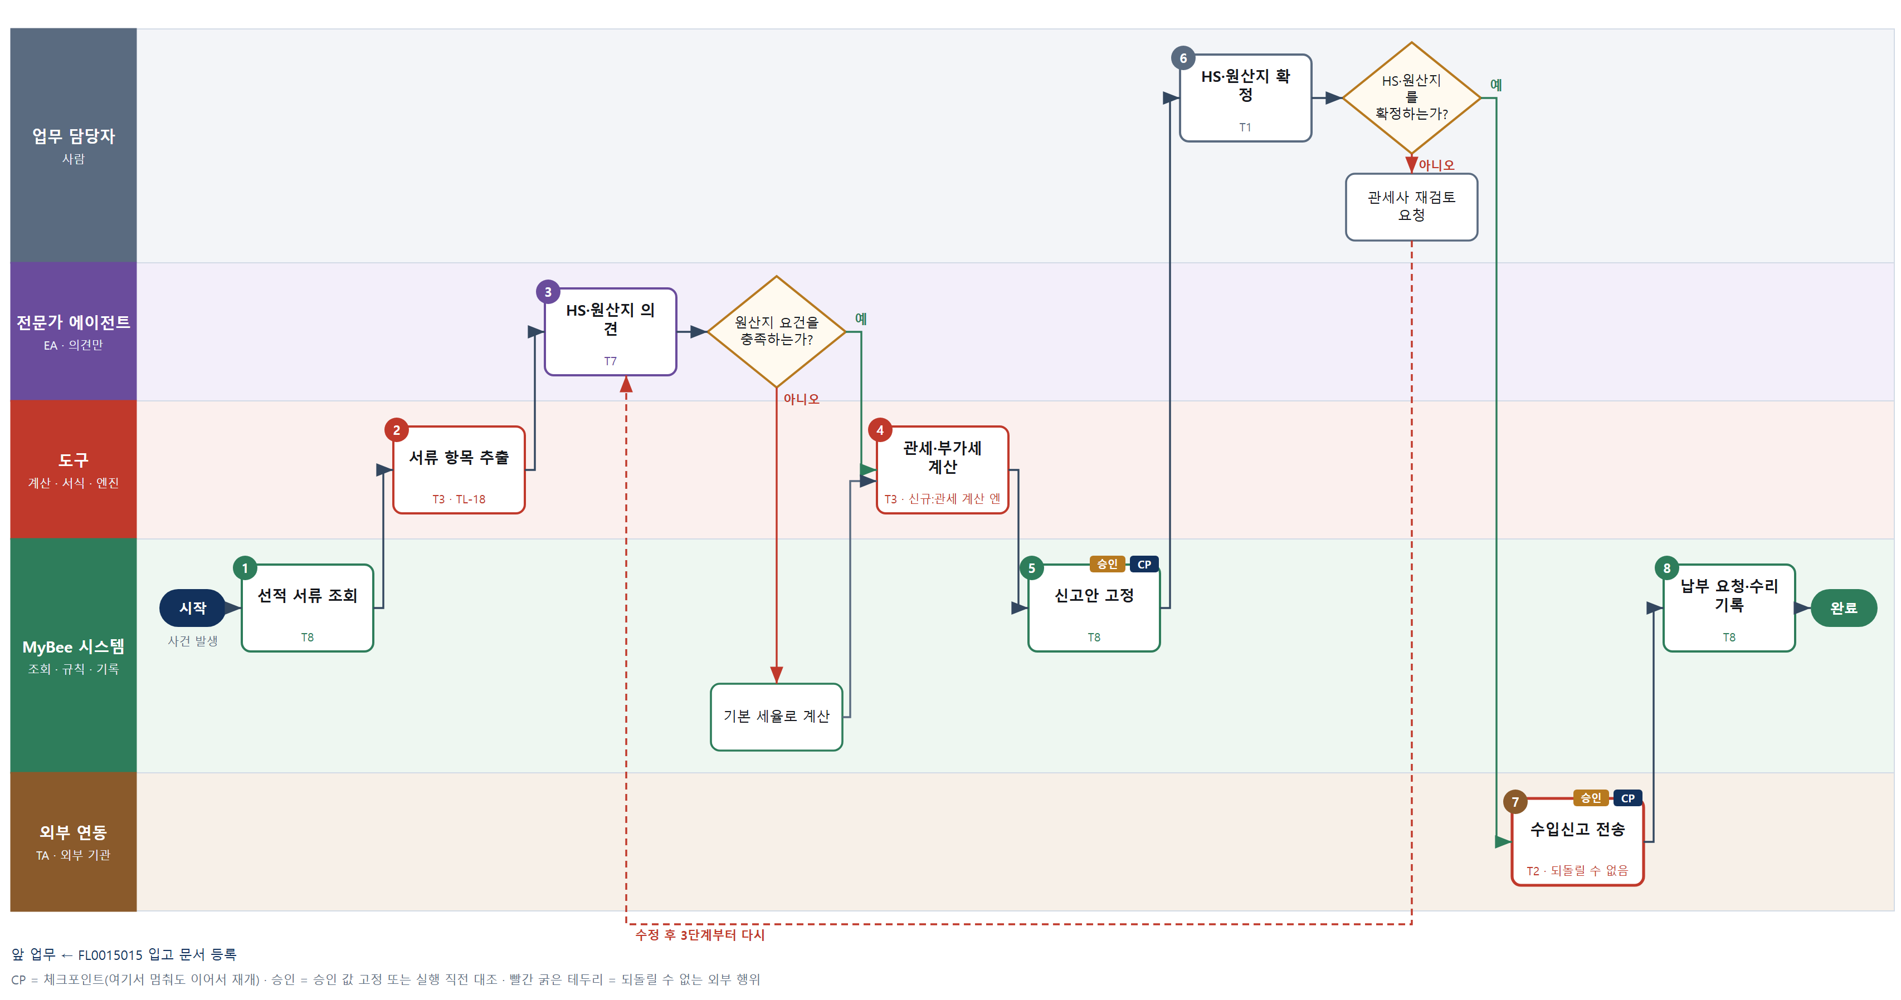

③ 단계별 설명
단계 | 누가 | 무엇을 하나 | 담당자가 할 일 | 알아 둘 점 · 막히면
1 | MyBee 시스템 | 입고 예정 수입 건의 B/L, 인보이스, 패킹리스트, 원산지증명서, 발주를 불러온다 | 없음 | 원산지증명서가 없으면 협정 세율 적용을 보류한다
2 | 도구 TL-18 | 선적 서류에서 품명·수량·단가·금액·운임·보험료·원산지를 뽑는다 | 없음 | 인보이스와 패킹리스트 수량이 다르면 표시한다
3 | 전문가 에이전트 | 품명·재질·용도로 HS 코드 후보와 FTA 원산지 결정기준·증명서 요건 충족 여부를 짚는다 | 없음 | EA 의견은 확정이 아니며 과거 신고 HS 와 다르면 표시한다
판단 | 전문가 에이전트 | 원산지 요건을 충족하는가? — 예: 다음으로 / 아니오: 기본 세율로 계산 → 처리 후 다음 단계로 계속 | 없음 | 아니오일 때 처리 주체: 데이터 규칙
4 | 도구 신규 관세 계산 엔진 | CIF 과세가격을 신고일 관세청 고시환율로 환산하고 기본·협정 세율로 관세와 수입 부가세를 계산한다 | 없음 | 원산지 요건 미충족이면 기본 세율로 계산한다
5 | MyBee 시스템 | HS 코드·원산지·과세가격·적용 세율·세액을 고정하고 확인을 요청한다 | 없음 | 고시환율이 바뀌어 세액이 달라지면 다시 확인
6 | 업무 담당자 | 수입 담당과 관세사가 HS 코드·원산지·세율 적용을 확정한다 | HS 코드와 원산지를 확인하고 확정한다 | HS 오분류는 추징·가산세로 이어진다
판단 | 업무 담당자 | HS·원산지를 확정하는가? — 예: 다음으로 / 아니오: 관세사 재검토 요청 → 3단계부터 다시 | 관세사 재검토 요청 | 아니오일 때 처리 주체: 사람 작업
7 | 외부 연동(TA) | 스냅샷과 대조한 뒤 관세사·전자통관 커넥터로 수입신고를 전송한다 | 없음 | 응답이 없으면 다시 전송하지 않고 신고 처리 상태를 조회로 확인한다
8 | MyBee 시스템 | 신고 수리 결과와 납부서 정보를 기록하고 관세 납부를 재무 영역에 요청한다 | 없음 | 납부 실행은 재무 영역이 하고 구매는 요청만 한다
완료 후 | 담당 에이전트(PA) | 규칙상 원천은 아니지만 홍보 · IR 이 필요하다고 판단되면 판단 근거 문장을 붙여 홍보·IR PA 에 이벤트를 보낸다(지시문 7.7.2) | 알릴 만한 일이면 PA 에 말한다 | 외부 공개는 홍보·IR PA 만 한다

FL0015025 외주 가공 발주
업무코드 | 객체 × 전이 | 반복 | 승인 | 위험 | 표준시간 · 난이도 · 토큰 | 자동화 | 전문가 에이전트
FL0015025 | 발주 × 등록 | 사건성 | 조건부 | 보통 | 1.5h · 1.0 · 4 | 반자동 | 하도급

산출물 | 완료 기준 | 앞 업무 | 다음 업무
외주 발주와 지급 자재 | 지급 자재 수량이 산출되었다 | FL0015009 발주 생성 | —

담당자가 꼭 알아야 할 점
① 지급 자재 수량은 가공 수량·BOM·수율 손실·기지급 잔량으로 엔진이 계산한다
② 하도급 거래면 사급 자재 대금을 가공비 지급 전에 공제하면 안 된다
③ 자재 실물 출고는 출고 영역이 하고 구매는 출고 요청만 등록한다

① 스킬 설계
절차(사람 말로) 외주 발주와 외주 공정·사급 자재 BOM 을 불러온다 → 가공 수량×BOM 소요에 공정 수율 손실을 더하고 기지급 잔량을 빼 지급 자재 수량을 산출한다 → 하도급 해당 여부를 판정한다 → 하도급 전문가가 사급 자재 대금 공제 시기와 서면 기재를 짚는다 → 가공비와 목적물 수령일 기준 60일 이내 지급 기일을 계산한다 → 외주 발주안을 고정한다 → 담당자가 확인한다 → 외주 발주와 지급 자재 출고 요청을 등록한다

No | 단계 | 무엇을 하나 | 수단 | 판정 사유(결정 사다리) | 도구 | 부작용 | CP | 승인 | 수치
1 | 외주 발주·BOM 조회 | 외주 공정, 가공 수량, 사급 자재 BOM, 공정 수율, 외주처에 이미 지급된 자재 잔량을 불러온다 | T8 플랫폼 기본 | ② 조회는 플랫폼 기본 | — | 없음
2 | 지급 자재 수량 산출 | 가공 수량×BOM 소요량에 공정 수율 손실을 더하고 외주처 기지급 잔량을 빼 지급 자재 수량을 계산한다 | T3 전문 엔진 | ⑤ MRP 엔진 전개 재사용 · 소요량은 TL-14 | TL-14 | 없음 |  |  | ●
3 | 하도급 해당 판정 | 제조위탁 여부와 규모 요건으로 하도급 거래 해당 여부와 서면 발급 대상을 판정한다 | T6 데이터 규칙 | ③ 법정 요건을 표로 적을 수 있다 | — | 없음
4 | 하도급 전문가 의견 | 사급 자재 대금을 가공비 지급 전에 공제하는 부당 결제청구 위험과 서면 기재 누락을 짚는다 | T7 LLM 판단 | ④ 법 해석 의견 · 7단계 사람이 확정 | — | 없음
5 | 가공비·지급 기일 계산 | 가공 단가×수량으로 가공비를 내고 목적물 수령 예정일부터 60일 이내 지급 기일을 계산한다 | T4 계산 도구 | ⑦ 금액·기한 수치 · 계약 체결과 같은 신규 도구 | 신규 대금 지급기한 계산 | 없음 |  |  | ●
6 | 외주 발주안 고정 | 외주처·가공 수량·지급 자재 수량·단가·지급 기일을 고정하고 규칙으로 자동·사람 경로를 가른다 | T8 플랫폼 기본 | ② 스냅샷 고정과 승인 요청 | — | 기록(중복 실행 방지) | ● | ●
7 | 외주 발주 확인 | 구매 담당이 지급 자재 수량과 하도급 조건을 확인하고 발주안을 승인한다 | T1 사람 작업 | ⑧ 자재 반출·대금 조건 책임 결정 | — | 없음
8 | 발주·출고 요청 등록 | 스냅샷과 대조한 뒤 외주 발주를 등록하고 지급 자재 출고 요청을 출고 영역에 인계한다 | T8 플랫폼 기본 | ② 기록·영역 간 인계 | — | 기록(중복 실행 방지) |  | ●

업무코드 칸(단계에서 도출) | 설계 결과
대표 수단 | T3 전문 엔진 — 완료 기준인 지급 자재 수량이 2단계 MRP 전개 계산으로 정해진다
사용 수단 집합 | T1 사람 작업 · T3 전문 엔진 · T4 계산 도구 · T6 데이터 규칙 · T7 LLM 판단 · T8 플랫폼 기본
사람 결정 필요 | 예 — 사람 작업 단계는 자율 수준 L1
중복 실행 방지 키 | 테넌트 · 발주번호 · 외주 차수
승인 결속 항목 | 외주처 · 가공 수량 · 지급 자재 수량 · 가공 단가 · 대금 지급 기일
허용 오차(누적) | 지급 자재 수량 +2%(승인 시점 대비 누적, 수율 손실분), 그 외 없음
승인 유효기한 | 승인 후 7일 이내 발주 송부
재개 허용 기한 | 승인 후 7일 이내. 넘으면 기지급 잔량을 다시 조회해 2단계부터 재산출
골든셋 | 필요 — 과거 외주 발주 25건(수율 손실 반영 10건, 사급 자재 공제 위험 4건 포함)
자율 수준 상한 | L2
참고 분류와의 차이 | 참고 분류 T8 → 설계 T3. 이름은 '등록'이지만 완료 기준인 지급 자재 수량이 MRP 전개 계산으로 정해진다

② 플로우차트 — FL0015025 외주 가공 발주
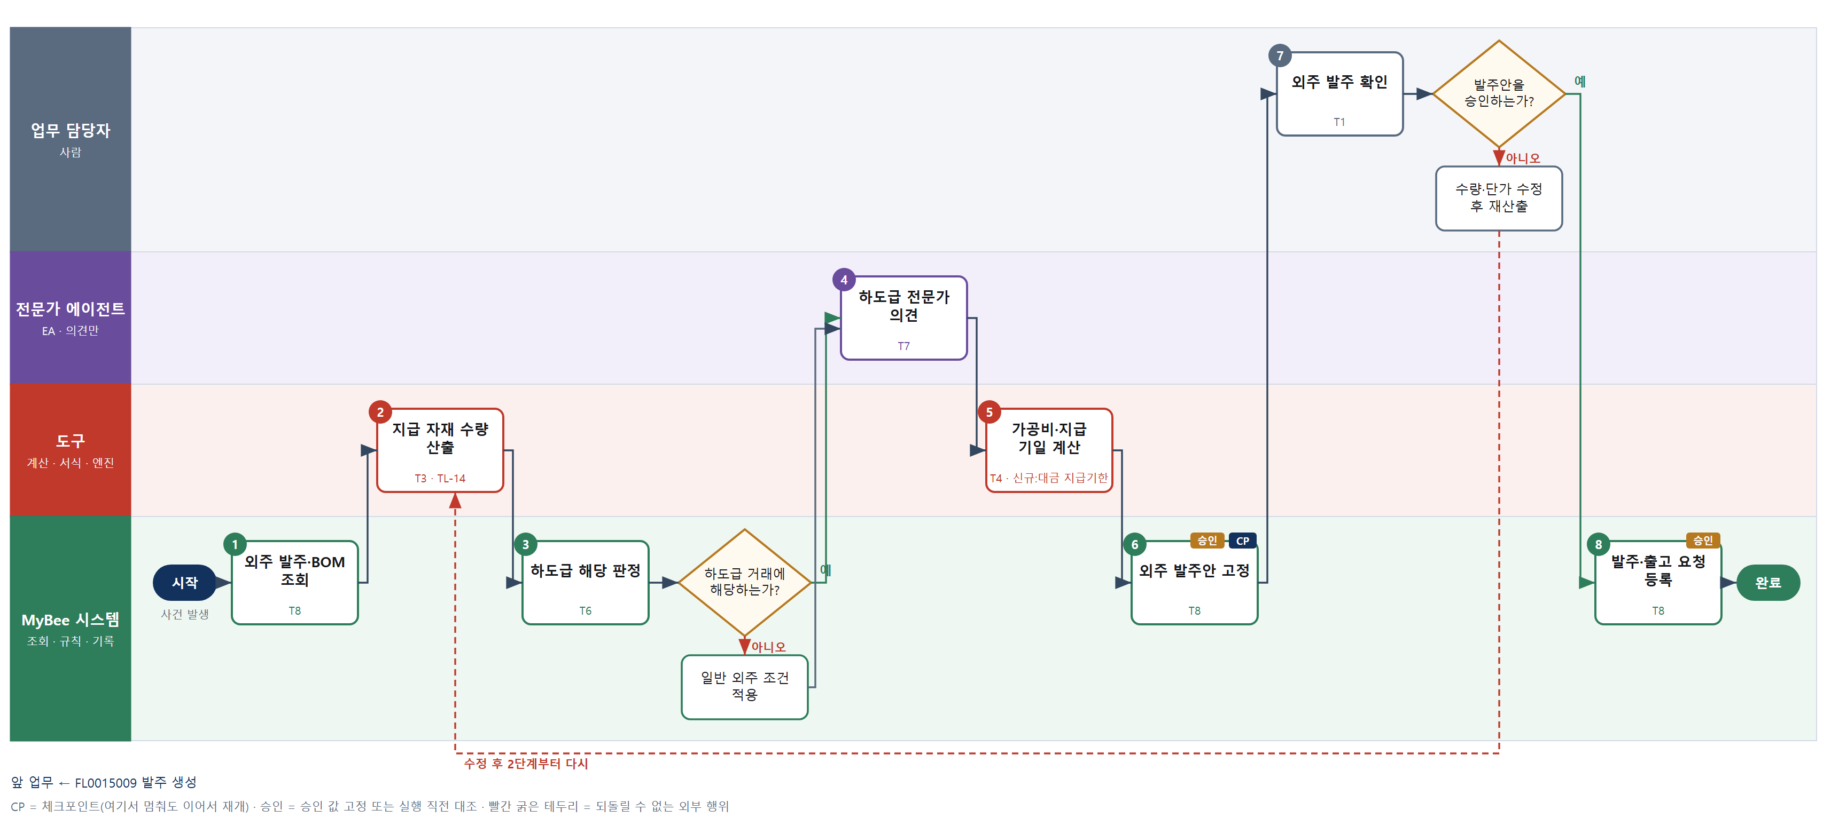

③ 단계별 설명
단계 | 누가 | 무엇을 하나 | 담당자가 할 일 | 알아 둘 점 · 막히면
1 | MyBee 시스템 | 외주 공정, 가공 수량, 사급 자재 BOM, 공정 수율, 외주처에 이미 지급된 자재 잔량을 불러온다 | 없음 | 외주처가 미승인 공급사면 진행하지 않는다
2 | 도구 TL-14 | 가공 수량×BOM 소요량에 공정 수율 손실을 더하고 외주처 기지급 잔량을 빼 지급 자재 수량을 계산한다 | 없음 | AI 는 수량을 쓰지 않는다. 수율 기준이 없으면 계산을 멈춘다
3 | MyBee 시스템(규칙) | 제조위탁 여부와 규모 요건으로 하도급 거래 해당 여부와 서면 발급 대상을 판정한다 | 없음 | 해당하면 4·5단계에서 공제 시기와 지급 기일을 반드시 반영한다
판단 | MyBee 시스템(규칙) | 하도급 거래에 해당하는가? — 예: 다음으로 / 아니오: 일반 외주 조건 적용 → 처리 후 다음 단계로 계속 | 없음 | 아니오일 때 처리 주체: 데이터 규칙
4 | 전문가 에이전트 | 사급 자재 대금을 가공비 지급 전에 공제하는 부당 결제청구 위험과 서면 기재 누락을 짚는다 | 없음 | EA 의견은 확정이 아니다
5 | 도구 신규 대금 지급기한 계산 | 가공 단가×수량으로 가공비를 내고 목적물 수령 예정일부터 60일 이내 지급 기일을 계산한다 | 없음 | 사급 자재 유상 공급이면 공제 가능 시점도 함께 낸다
6 | MyBee 시스템 | 외주처·가공 수량·지급 자재 수량·단가·지급 기일을 고정하고 규칙으로 자동·사람 경로를 가른다 | 없음 | 신규 외주처·지급 자재 기준 초과면 사람 확인으로 간다
7 | 업무 담당자 | 구매 담당이 지급 자재 수량과 하도급 조건을 확인하고 발주안을 승인한다 | 수량·단가·지급 기일을 확인하고 승인한다 | 자동 경로 대상이면 확인 요청 없이 통과된다
판단 | 업무 담당자 | 발주안을 승인하는가? — 예: 다음으로 / 아니오: 수량·단가 수정 후 재산출 → 2단계부터 다시 | 수량·단가 수정 후 재산출 | 아니오일 때 처리 주체: 사람 작업
8 | MyBee 시스템 | 스냅샷과 대조한 뒤 외주 발주를 등록하고 지급 자재 출고 요청을 출고 영역에 인계한다 | 없음 | 자재 실물 출고와 재고 차감은 출고 영역이 한다. 발주서 송부는 발주 송부 업무가 한다
완료 후 | 담당 에이전트(PA) | 규칙상 원천은 아니지만 홍보 · IR 이 필요하다고 판단되면 판단 근거 문장을 붙여 홍보·IR PA 에 이벤트를 보낸다(지시문 7.7.2) | 알릴 만한 일이면 PA 에 말한다 | 외부 공개는 홍보·IR PA 만 한다

FL0015026 구매 실적 집계
업무코드 | 객체 × 전이 | 반복 | 승인 | 위험 | 표준시간 · 난이도 · 토큰 | 자동화 | 전문가 에이전트
FL0015026 | 발주 × 집계 | 정기 | 자동 | 낮음 | 1h · 0.8 · 2 | 완전자동 | —

산출물 | 완료 기준 | 앞 업무 | 다음 업무
기간 구매 실적과 공급사 비중 | 특정 공급사 편중이 식별되었다 | FL0015011 발주 송부 | —

담당자가 꼭 알아야 할 점
① 구매 비중은 취소를 빼고 최종 개정 금액으로 집계한다
② 한 공급사 비중이 80% 이상인 품목은 단일 원천으로 표시된다
③ 편중 판정은 기준표 규칙이며 대체 공급사 발굴은 따로 요청한다

① 스킬 설계
절차(사람 말로) 기간 내 발주·입고 실적을 불러온다 → 공급사별·품목군별 구매 금액과 비중을 집계한다 → HHI 와 단일 원천 품목 비중 같은 편중 지표를 계산한다 → 기준 이상 편중 공급사와 품목을 가른다 → 실적 보고서를 만든다 → 구매 책임자에게 알린다

No | 단계 | 무엇을 하나 | 수단 | 판정 사유(결정 사다리) | 도구 | 부작용 | CP | 승인 | 수치
1 | 기간 실적 조회 | 집계 기간의 송부 발주·검수 확정 금액을 공급사·품목군·통화별로 불러온다 | T8 플랫폼 기본 | ② 조회는 플랫폼 기본 | — | 없음
2 | 실적·비중 집계 | 공급사별·품목군별 구매 금액, 건수, 전체 대비 비중을 집계한다 | T4 계산 도구 | ⑦ 금액·비율 수치 · 힌트 TL-01 집계 엔진 | TL-01 | 없음 |  |  | ●
3 | 편중 지표 계산 | 품목군별 HHI 와 한 공급사 비중이 80% 이상인 단일 원천 품목 수를 계산한다 | T4 계산 도구 | ⑦ 비율 수치 · ① TL-01 재사용 | TL-01 | 없음 |  |  | ●
4 | 편중 판정 | HHI·단일 원천 비중 기준으로 편중 공급사와 품목을 판정한다 | T6 데이터 규칙 | ③ 기준을 표로 적을 수 있다 | — | 없음
5 | 실적 보고서 생성 | 집계 표·편중 목록·전기 대비 변화를 채워 구매 실적 보고서를 만든다 | T5 서식 생성 | ⑤ 서식 도구 사용 | TL-11 | 기록(중복 실행 방지)
6 | 보고 알림 | 보고서를 구매 책임자에게 알리고 편중 품목 담당자를 표시한다 | T8 플랫폼 기본 | ② 알림은 플랫폼 기본 | — | 없음

업무코드 칸(단계에서 도출) | 설계 결과
대표 수단 | T4 계산 도구 — 편중 식별이라는 결과를 좌우하는 곳이 2·3단계 비중·편중 지표 계산이다
사용 수단 집합 | T4 계산 도구 · T5 서식 생성 · T6 데이터 규칙 · T8 플랫폼 기본
사람 결정 필요 | 아니오
중복 실행 방지 키 | 테넌트 · 집계 기간
재개 허용 기한 | 다음 집계 기간 시작 전까지. 넘으면 새 기간으로 다시 집계
골든셋 | 불필요 — 판정 없는 집계이며 지표는 고정 기준으로 계산 시험이 가능하다
자율 수준 상한 | L3
참고 분류와의 차이 | 같음

② 플로우차트 — FL0015026 구매 실적 집계
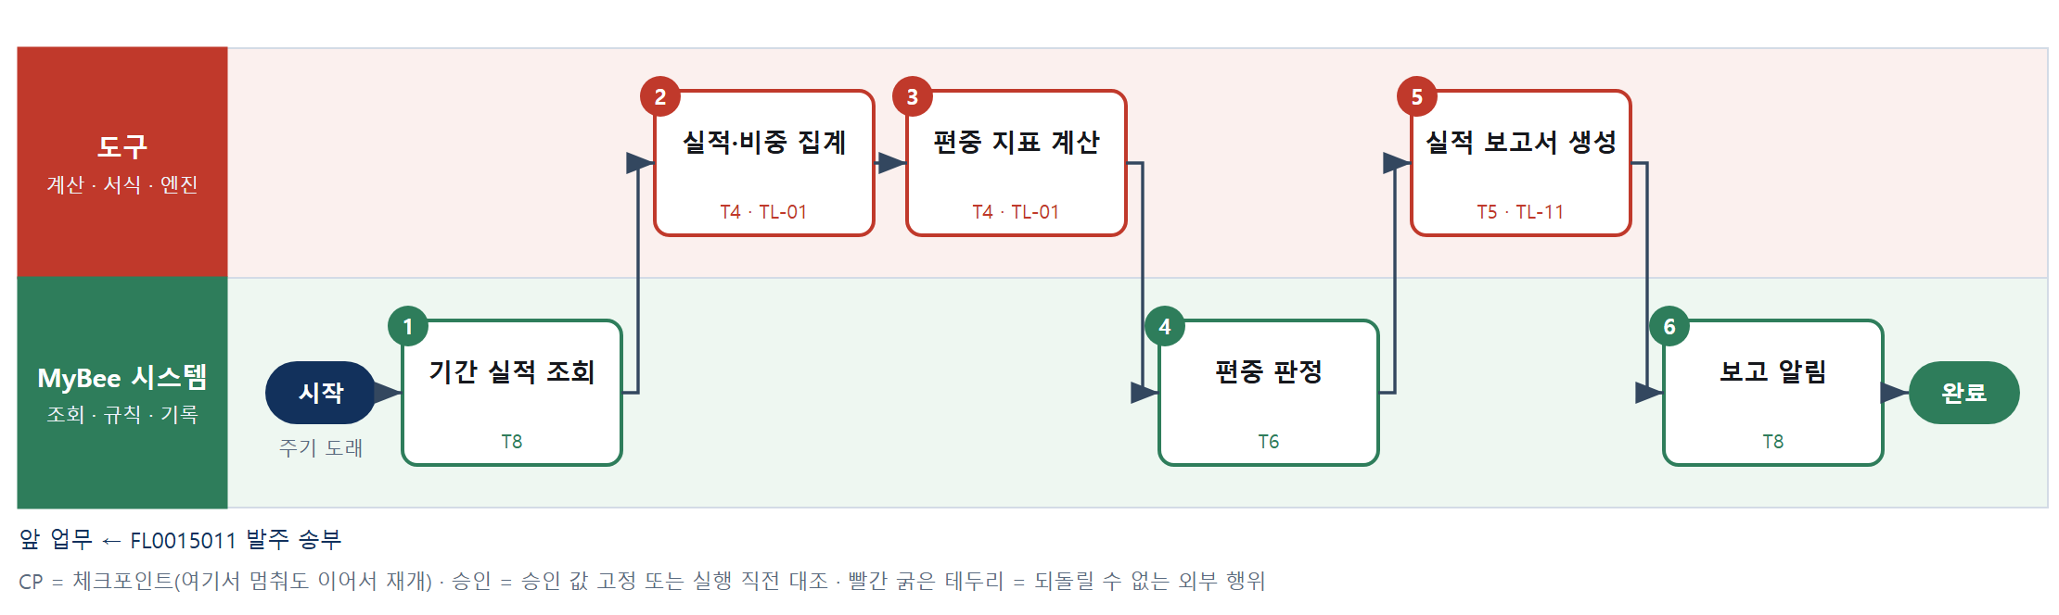

③ 단계별 설명
단계 | 누가 | 무엇을 하나 | 담당자가 할 일 | 알아 둘 점 · 막히면
1 | MyBee 시스템 | 집계 기간의 송부 발주·검수 확정 금액을 공급사·품목군·통화별로 불러온다 | 없음 | 외화 발주는 발주 확정일 환율 기준 원화로 본다
2 | 도구 TL-01 | 공급사별·품목군별 구매 금액, 건수, 전체 대비 비중을 집계한다 | 없음 | 취소 발주는 빼고 변경 발주는 최종 개정 금액을 쓴다
3 | 도구 TL-01 | 품목군별 HHI 와 한 공급사 비중이 80% 이상인 단일 원천 품목 수를 계산한다 | 없음 | 대체 공급사가 등록되어 있는지도 함께 센다
4 | MyBee 시스템(규칙) | HHI·단일 원천 비중 기준으로 편중 공급사와 품목을 판정한다 | 없음 | 대체 공급사가 없는 단일 원천은 공급사 발굴 검토 대상으로 표시한다
5 | 도구 TL-11 | 집계 표·편중 목록·전기 대비 변화를 채워 구매 실적 보고서를 만든다 | 없음 | 같은 집계 기간이면 보고서는 하나만 남는다
6 | MyBee 시스템 | 보고서를 구매 책임자에게 알리고 편중 품목 담당자를 표시한다 | 편중 품목에 대체 공급사 발굴이 필요한지 정한다 | 발굴이 필요하면 공급사 발굴(FL0015004)을 요청한다
완료 후 | 담당 에이전트(PA) | 규칙상 원천은 아니지만 홍보 · IR 이 필요하다고 판단되면 판단 근거 문장을 붙여 홍보·IR PA 에 이벤트를 보낸다(지시문 7.7.2) | 알릴 만한 일이면 PA 에 말한다 | 외부 공개는 홍보·IR PA 만 한다

FL0015027 품목 마스터 정본 확정
업무코드 | 객체 × 전이 | 반복 | 승인 | 위험 | 표준시간 · 난이도 · 토큰 | 자동화 | 전문가 에이전트
FL0015027 | 품목 × 확정 | 비정기 | 사람 | 높음 | 4h · 1.5 · 15 | 보조 | —

산출물 | 완료 기준 | 앞 업무 | 다음 업무
품목 정본(코드·유형·기준 단위·사양·로트/시리얼 관리 여부·수명주기 상태)과 단위 환산 계수 | mbcore.item.uom_code 가 mbcore.uom 에 존재하고 BOM·발주·재고·출하가 참조하는 품목의 lifecycle_status 가 모두 지정되었으며 기준 단위가 다른 단위로 쓰이는 품목에 mbcore.uom_conversion 이 있다 | FL0015005 공급사 평가·등록 | —

담당자가 꼭 알아야 할 점
① 영역마다 부르는 이름이 달라도 품목 코드는 하나다. 다른 이름은 별칭으로 붙인다
② 기준 단위가 단위 정본에 없거나 수명주기가 비면 BOM·발주·출하가 이 품목을 쓰지 못한다
③ 환산 계수는 도구가 계산한다. 기준 단위를 바꾸면 진행 중 발주·재고 수량 표시가 함께 바뀐다

① 스킬 설계
절차(사람 말로) 등재·개정 요청과 기존 품목·별칭, 참조 중인 BOM·발주·재고를 불러온다 → 이름·사양·제조사 부품번호가 비슷한 후보를 뽑아 같은 물건인지 근거를 적는다 → 중복이면 별칭으로 붙이고 새 코드를 만들지 않는다 → 기준 단위와 사용 단위의 환산 계수를 계산한다 → 기준 단위·수명주기·환산 계수가 찼는지 판정한다 → 품목 책임자가 정본을 확정한다 → 정본을 굳히고 별칭을 연결해 참조 업무에 알린다

No | 단계 | 무엇을 하나 | 수단 | 판정 사유(결정 사다리) | 도구 | 부작용 | CP | 승인 | 수치
1 | 요청·기존 품목 조회 | 등재·개정 요청(품명·사양·유형·단위·로트/시리얼 관리 여부)과 기존 품목·별칭, 참조 중인 BOM·발주·재고를 불러온다 | T8 플랫폼 기본 | ② 조회는 플랫폼 기본 | — | 없음
2 | 중복 후보 대조 | 품명 표기·사양·제조사 부품번호가 비슷한 기존 품목을 후보로 뽑고 같은 물건인지 아닌지 근거를 적는다 | T7 LLM 판단 | ④ 표기가 다른 같은 물건을 가려내는 해석이 본질 | — | 없음
3 | 중복·별칭 판정 | 제조사 부품번호와 규격이 같으면 중복으로 보고 새 코드를 만들지 않으며 요청한 이름을 별칭으로 붙인다 | T6 데이터 규칙 | ③ 일치 조건을 표로 적을 수 있다 | — | 없음
4 | 단위 환산 계수 계산 | 기준 단위와 실제 쓰는 단위 사이의 환산 계수를 구하고 소수 자릿수에 따른 반올림 차이를 계산한다 | T4 계산 도구 | ⑦ 재고·발주 수량에 쓰일 수치 · 맞는 계열이 없어 신규 도구 | 신규 단위 환산 계수 | 없음 |  |  | ●
5 | 정본 요건 판정 | 기준 단위가 단위 정본에 있는지, 수명주기 상태가 지정됐는지, 다중 단위 품목에 환산 계수가 있는지 판정한다 | T6 데이터 규칙 | ③ 완료 기준을 표로 적을 수 있다 | — | 없음 | ●
6 | 정본 확정 | 품목 책임자가 코드·유형·기준 단위·사양·로트/시리얼 관리 여부·수명주기 상태를 확인하고 정본을 확정한다 | T1 사람 작업 | ⑧ 여러 영역이 함께 읽는 기준값을 굳히는 책임 결정 | — | 없음
7 | 정본 등재·별칭 연결 | 승인 스냅샷과 대조한 뒤 품목 정본과 환산 계수를 굳히고 별칭을 연결하며 참조 업무에 개정을 알린다 | T8 플랫폼 기본 | ② 상태 전이와 기록은 플랫폼 기본 | — | 기록(중복 실행 방지) | ● | ●

업무코드 칸(단계에서 도출) | 설계 결과
대표 수단 | T1 사람 작업 — 제조·구매·출하·품질이 함께 읽는 기준값을 6단계 확정이 굳힌다
사용 수단 집합 | T1 사람 작업 · T4 계산 도구 · T6 데이터 규칙 · T7 LLM 판단 · T8 플랫폼 기본
사람 결정 필요 | 예 — 사람 작업 단계는 자율 수준 L1
중복 실행 방지 키 | 테넌트 · 품목코드 · 개정 차수
승인 결속 항목 | 품목코드 · 품목 유형 · 기준 단위 · 사양 · 로트·시리얼 관리 여부 · 수명주기 상태 · 단위 환산 계수
허용 오차(누적) | 없음
승인 유효기한 | 다음 개정이 확정되기 전까지
재개 허용 기한 | 확정 승인 후 14일. 넘으면 중복 후보 대조부터 다시
골든셋 | 필요 — 중복 후보 대조 40건(표기만 다른 같은 품목 15건·규격이 다른 별개 품목 10건 포함)
자율 수준 상한 | L2
참고 분류와의 차이 | 같음

② 플로우차트 — FL0015027 품목 마스터 정본 확정
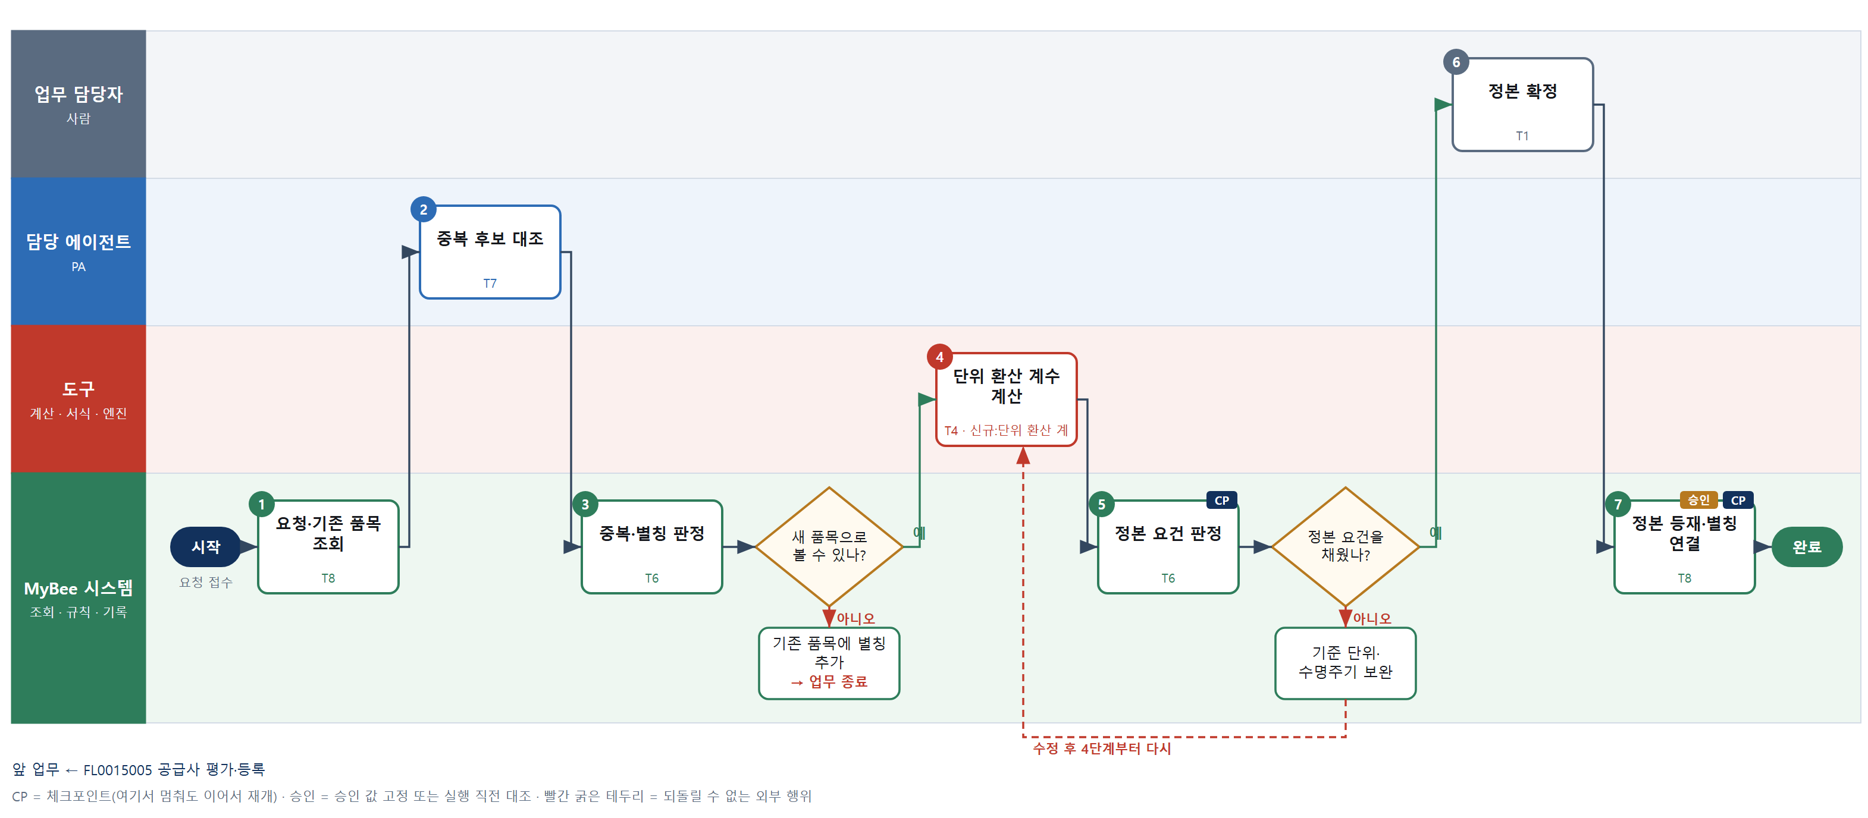

③ 단계별 설명
단계 | 누가 | 무엇을 하나 | 담당자가 할 일 | 알아 둘 점 · 막히면
1 | MyBee 시스템 | 등재·개정 요청(품명·사양·유형·단위·로트/시리얼 관리 여부)과 기존 품목·별칭, 참조 중인 BOM·발주·재고를 불러온다 | 요청한 품목의 제조사 부품번호와 사양서를 첨부한다 | 이미 재고·발주가 걸린 품목의 개정은 참조 건수를 함께 보여 준다
2 | 담당 에이전트 | 품명 표기·사양·제조사 부품번호가 비슷한 기존 품목을 후보로 뽑고 같은 물건인지 아닌지 근거를 적는다 | 영업·제조가 부르는 다른 이름이 있으면 함께 적는다 | 의견은 확정이 아니다. 같은 물건인지는 3단계 규칙과 6단계 사람이 정한다
3 | MyBee 시스템(규칙) | 제조사 부품번호와 규격이 같으면 중복으로 보고 새 코드를 만들지 않으며 요청한 이름을 별칭으로 붙인다 | 중복이면 기존 품목에 별칭만 붙일지 정한다 | 영역마다 다른 이름을 쓰더라도 품목 코드는 하나만 둔다
판단 | MyBee 시스템(규칙) | 새 품목으로 볼 수 있나? — 예: 다음으로 / 아니오: 기존 품목에 별칭 추가 → 업무 종료 | 없음 | 아니오일 때 처리 주체: 플랫폼 기본
4 | 도구 신규 단위 환산 계수 | 기준 단위와 실제 쓰는 단위 사이의 환산 계수를 구하고 소수 자릿수에 따른 반올림 차이를 계산한다 | 없음 | 계수는 도구가 계산한다. 반올림 차이가 크면 기준 단위를 바꿔 권고한다
5 | MyBee 시스템(규칙) | 기준 단위가 단위 정본에 있는지, 수명주기 상태가 지정됐는지, 다중 단위 품목에 환산 계수가 있는지 판정한다 | 없음 | 요건이 비면 BOM·발주·출하가 이 품목을 참조하지 못한다
판단 | MyBee 시스템(규칙) | 정본 요건을 채웠나? — 예: 다음으로 / 아니오: 기준 단위·수명주기 보완 → 4단계부터 다시 | 없음 | 아니오일 때 처리 주체: 플랫폼 기본
6 | 업무 담당자 | 품목 책임자가 코드·유형·기준 단위·사양·로트/시리얼 관리 여부·수명주기 상태를 확인하고 정본을 확정한다 | 사양과 기준 단위를 확인하고 확정·반려를 입력한다 | 단종·대체 판정은 부품 단종 대응(FL0001022)이 발의하고 확정은 여기서 한다
7 | MyBee 시스템 | 승인 스냅샷과 대조한 뒤 품목 정본과 환산 계수를 굳히고 별칭을 연결하며 참조 업무에 개정을 알린다 | 없음 | 기준 단위가 바뀌면 진행 중 발주·재고의 수량 표시가 함께 바뀐다
완료 후 | 담당 에이전트(PA) | 규칙상 원천은 아니지만 홍보 · IR 이 필요하다고 판단되면 판단 근거 문장을 붙여 홍보·IR PA 에 이벤트를 보낸다(지시문 7.7.2) | 알릴 만한 일이면 PA 에 말한다 | 외부 공개는 홍보·IR PA 만 한다

부록 A 도구 사용 목록
도구 | 이름 | 사용 단계 수 | 사용처
TL-01 | TL-01 범용 집계 · 보고 엔진 | 7 | FL0015002 S3, FL0015003 S2, FL0015010 S2, FL0015023 S3, FL0015023 S4, FL0015026 S2, FL0015026 S3
TL-02 | TL-02 대사 · 매칭 엔진 | 3 | FL0015015 S3, FL0015019 S2, FL0015020 S2
TL-04 | TL-04 원가 · 배부 엔진 | 4 | FL0015007 S3, FL0015009 S3, FL0015012 S2, FL0015019 S3
TL-11 | TL-11 문서 서식 엔진 | 5 | FL0015006 S3, FL0015008 S5, FL0015011 S6, FL0015023 S6, FL0015026 S5
TL-14 | TL-14 MRP · 생산계획 엔진 | 2 | FL0015001 S3, FL0015025 S2
TL-15 | TL-15 통계 · 품질 분석 | 2 | FL0015016 S2, FL0015021 S2
TL-18 | TL-18 증빙 OCR · 추출 | 3 | FL0015007 S2, FL0015015 S2, FL0015024 S2
TL-19 | TL-19 일정 계산(CPM) | 1 | FL0015014 S3
신규 검수 수량 계산 | 신규 도구: 검수 수량 계산 | 1 | FL0015017 S2
신규 공급사 평가 점수 | 신규 도구: 공급사 평가 점수 | 1 | FL0015005 S4
신규 관세 계산 엔진 | 신규 도구: 관세 계산 엔진 | 1 | FL0015024 S4
신규 단위 환산 계수 | 신규 도구: 단위 환산 계수 | 1 | FL0015027 S4
신규 대금 지급기한 계산 | 신규 도구: 대금 지급기한 계산 | 3 | FL0015008 S4, FL0015011 S4, FL0015025 S5
신규 반품 금액 계산 | 신규 도구: 반품 금액 계산 | 1 | FL0015018 S2
신규 실사 점수표 | 신규 도구: 실사 점수표 | 1 | FL0015022 S4
신규 위약금 계산 | 신규 도구: 위약금 계산 | 1 | FL0015013 S3

「신규」 도구는 기존 도구 계열로 해결되지 않아 새로 만들어야 하는 후보다. 등록 전에 사람이 확인한 시험 사례를 먼저 확정한다(지시문 4.9.7).

부록 B 설계 검사 결과
검사 | 결과
검사 규칙 | 단계 수 3~8 · 수단 코드 · 수치 단계 도구 필수 · 되돌릴 수 없는 단계 체크포인트 · 사람 대기 전 체크포인트 · 체크포인트 사이 되돌릴 수 없는 ≤1 · 수단 집합 = 단계 수단 · 대표 수단 ∈ 집합 · 사람 결정 = T1 유무 · 중복 실행 방지 키 필수 및 금지 요소 · 승인 결속 항목 · 위험 치명 L2 이하 · 판정/T7 골든셋 · 분기 형식
오류 | 0건
경고 | 0건

— 이상 —

